

ИНСТРУКЦИЯ СОТРУДНИКА СУП УК, ДКП

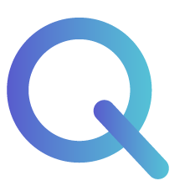

ТЕРМИНЫ И СОКРАЩЕНИЯ
Организационная структура | Схематичное представление иерархии подразделений предприятия, которое устанавливается исходя из целей деятельности подразделений, выполняющих функции, составляющие бизнес-процессы организации.
Пользователь | Сотрудник, который работает в Системе в соответствии с назначенной ему ролью и полномочиями
Руководитель | Должность, предполагающая в прямом непосредственном подчинении n-ное количество штатных единиц, и в названии которой, как правило, присутствует слово «руководитель», «начальник», «директор» и т.п.
Сотрудник | Должность, не имеющая в непосредственном подчинении штатных единиц
Система, Рекорд 2.0 | Система развития кадрового потенциала РЕКОРД (импортонезависимая): Карьера и преемственность

СОДЕРЖАНИЕ
ТЕРМИНЫ И СОКРАЩЕНИЯ 2
НАЧАЛО РАБОТЫ 7
РАБОТА С ЗАДАЧАМИ 8
Фильтр задач 11
1 МОЯ КОМАНДА 13
1.1 Работа с организационной структурой 14
2 КАРЬЕРНАЯ СТРУКТУРА 16
2.1 Добавление существующей карьерной группы в карьерную структуру с автоматическим заполнением профиля требований 17
2.1.1 Настройка карьерной группы 18
2.1.2 Настройка группы должностей 21
2.1.3 Настройка профиля требований 23
2.2 Добавление существующей карьерной группы в карьерную структуру с ручным заполнением профиля требований 26
2.2.1 Добавление новой карьерной группы, специализации в карьерной структуре 27
2.2.2 Настройка карьерной группы 32
2.2.3 Настройка группы должностей 35
2.2.4 Настройка профиля требований 37
2.3 Рассмотрение заявок по карьерной структуре 46
2.3.1 Согласование заявки на добавление карьерной группы (для сотрудника с ролью СУП) 46
2.3.2 Согласование заявки на добавление карьерной группы (для сотрудника с ролью ДКП) 48
3 ПАНЕЛЬ МОНИТОРИНГА 50
4 КАРЬЕРНЫЙ ПЛАН (в качестве сотрудника) 52
4.1 Блок «Карьерные шаги» 53
4.1.1 Актуализация карьерного плана без указания целевой должности (отказ от планирования карьерных целей) 53
4.1.2 Актуализация карьерного плана с указанием целевой должности 54
4.1.3 Актуализация карьерного плана с указанием группы должностей 59
4.1.4 Редактирование ранее введенных значений самооценки в ходе заполнения карьерных шагов 63
4.1.5 Редактирование ранее введенных значений готовности в ходе заполнения карьерных шагов 65
4.1.6 Удаление ранее введенных карьерных шагов 67
4.2 Блок «Решения по карьерным шагам» (положительное решение) 69
4.3 Блок «Решения по карьерным шагам» (отклонение предложения) 71
4.4 Блок «Готовность к переезду» 73
4.4.1 Заполнение информации «Мобильность» и поля «Географические предпочтения» 73
4.4.2 Заполнение информации «Организационная единица» 76
5 КАДРОВЫЙ РЕЗЕРВ 79
5.1 Предложение в кадровый резерв 79
5.2 Добавление и согласование кандидата в кадровый резерв 81
5.2.1 Начало работы с кадровым резервом 81
5.2.2 Добавление кандидата в кадровый резерв 83
5.2.3 Согласование кандидата с типом оценки «Независимая оценка КАР» 85
5.2.3.1 Этап согласования «Формирование списка кандидатов (СУП)» 87
5.2.3.2 Этап согласования «Формирование списка кандидатов (СУП УК)» 91
5.2.3.3 Этап согласования «Первичный анализ СУП УК» 92
5.2.3.4 Этап согласования «Первичный анализ ДКП» 93
5.2.3.5 Этап согласования «Принятие решения СУП» 94
5.2.3.6 Этап согласования «Принятие решения СУП УК» 95
5.2.3.7 Этап согласования «Принятие решения ДКП» 96
5.2.4 Согласование кандидата с типом оценки «Оценка преемников» 97
5.2.4.1 Этап согласования «Формирование списка кандидатов (СУП)» 98
5.2.4.2 Этап согласования «Формирование списка кандидатов (СУП УК)» 101
5.2.4.3 Этап согласования «Первичный анализ СУП УК» 102
5.2.4.4 Этап согласования «Первичный анализ ДКП» 103
5.2.4.5 Этап согласования «Оценка кандидатов СУП» 104
5.2.4.6 Этап согласования «Принятие решения СУП УК» 105
5.2.4.7 Этап согласования «Принятие решения ДКП» 106
5.2.5 Архивирование карточки сотрудника 108
5.2.6 Восстановление процесса добавления в кадровый резерв после архивирования 109
6 ПЛАН ПРЕЕМСТВЕННОСТИ КОМАНДЫ 110
6.1 Преемники 112
6.1.1 Добавление преемника ручным способом 112
6.1.2 Утверждение в преемники 115
6.1.3 Изменение срока готовности преемника с помощью ручного перемещения 119
6.2 Отклонение кандидата в преемники 120
6.3 Исключение/перемещение в архив преемника 122
6.3.1 Просмотр отклоненных/исключенных сотрудников 124
7 КРУГЛЫЕ СТОЛЫ 125
7.1 Просмотр/открытие Круглого стола 126
7.2 Фильтрация 128
7.3 Создание Круглого стола 130
7.3.1 Блок «Параметры круглого стола» 131
7.3.1.1 Заполнение блока «Параметры круглого стола» 131
7.3.1.2 Удаление сотрудников из табличной части «Участники» 134
7.3.2 Блок «Оцениваемые» 136
7.3.2.1 Добавление сотрудников в блок «Оцениваемые» 136
7.3.2.2 Удаление сотрудников из табличной части блока 138
7.3.3 Блок «Дополнительные оцениваемые» 140
7.3.3.1 Добавление сотрудников в блок «Дополнительные оцениваемые» 140
7.3.3.2 Удаление сотрудников из табличной части блока 142
7.4 Сохранение круглого стола в статусе «Черновик» 144
7.5 Сохранение круглого стола в статусе « Запланирован» 145
7.6 Редактирование круглого стола 146
7.7 Удаление круглого стола 148
7.8 Выставление оценок по итогам Круглого стола 149
7.8.1 Из режима представления «Список» 150
7.8.2 Из режима представления «Карточка» 153
7.8.3 Из режима представления «График» 155
7.9 Завершение круглого стола 156
7.10 Итоговая оценка (в качестве сотрудника) 158

НАЧАЛО РАБОТЫ
Для начала работы с Системой развития кадрового потенциала РЕКОРД (импортонезависимая): Карьера и преемственность кликните на значок «РЕКОРД 2.0» , расположенный на рабочем столе.
После чего откроется Главная страница системы Рекорд 2.0.
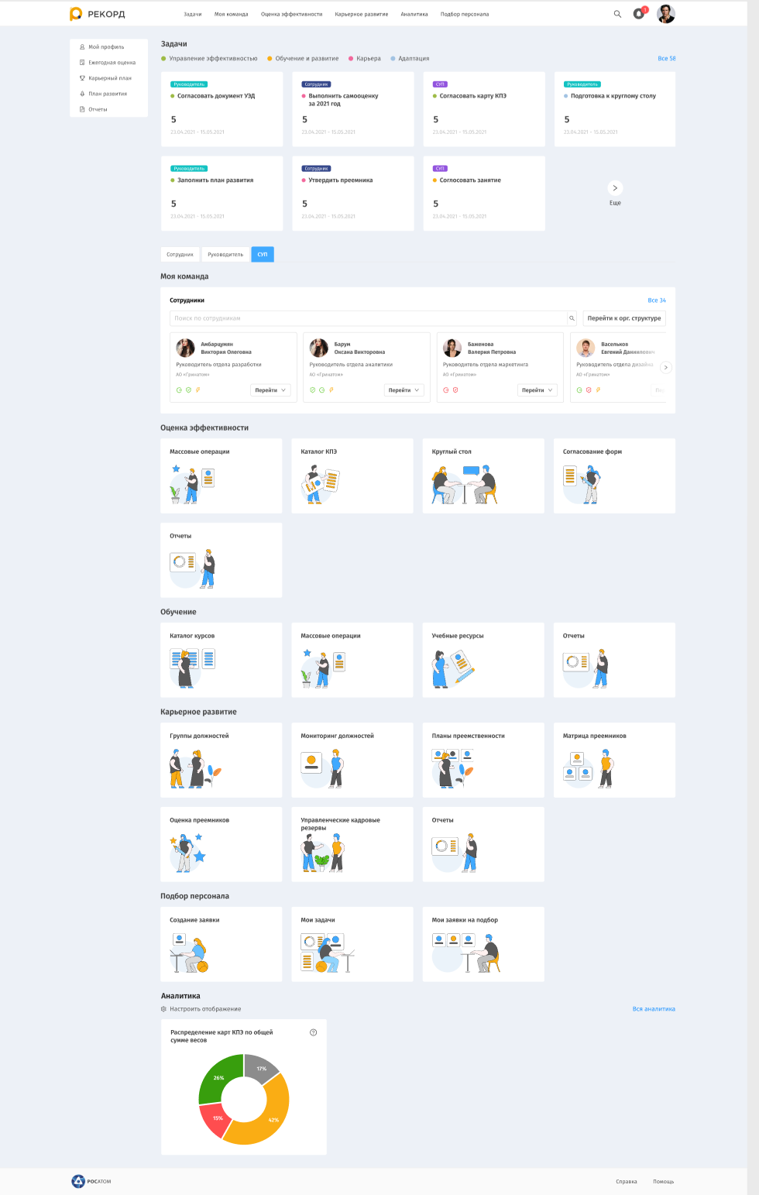

РАБОТА С ЗАДАЧАМИ
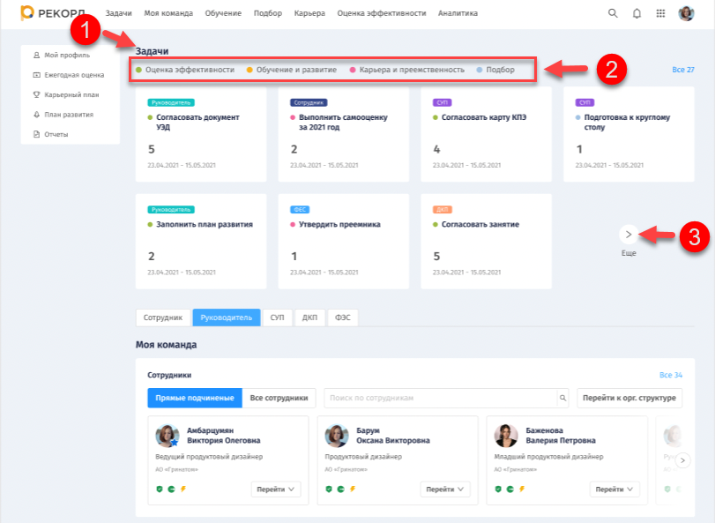
Раздел «Задачи» (1) содержит сгруппированный по направлениям (2) перечень задач с указанием периода выполнения.
Шаг 1. Для просмотра всех задач в разделе «Задачи» (1) нажмите кнопку «Ещё» (3).
После чего в разделе «Задачи» отобразятся все плитки с задачами.

Шаг 2. Выберите группу задачи, нажав на соответствующую плитку (5).
После чего отобразится табличная часть (6) со списком задач, входящих в выбранную группу.
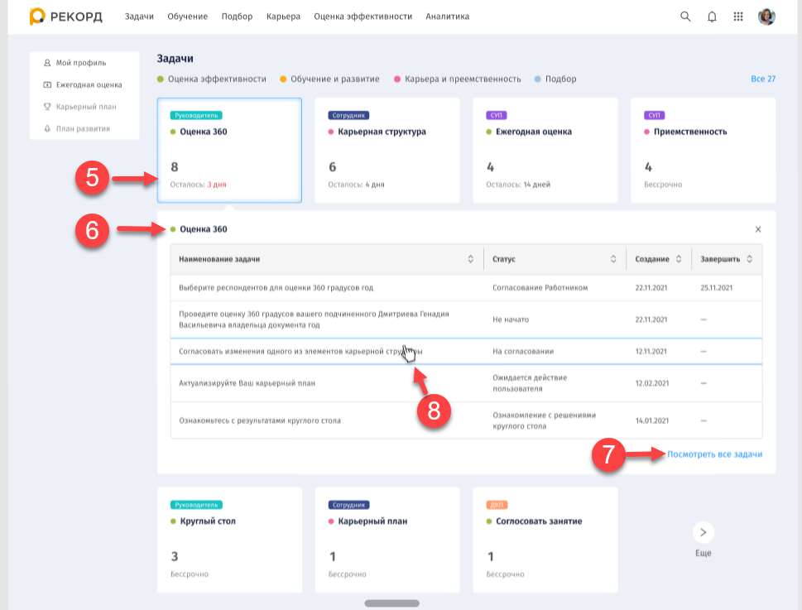
По умолчанию в табличной части (6) отображаются первые пять задач. Перечень столбцов разный для каждого направления задач.
Для просмотра всех задач нажмите кнопку «Посмотреть все задачи» (7), расположенную внизу табличной части.
Шаг 3. Для перехода к странице по выбранной задаче выберите строку (8) табличной части.
После чего Система осуществит переход на страницу «Мои задачи» (10).
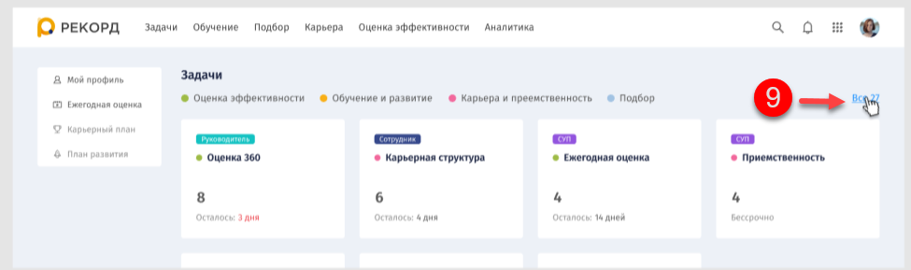
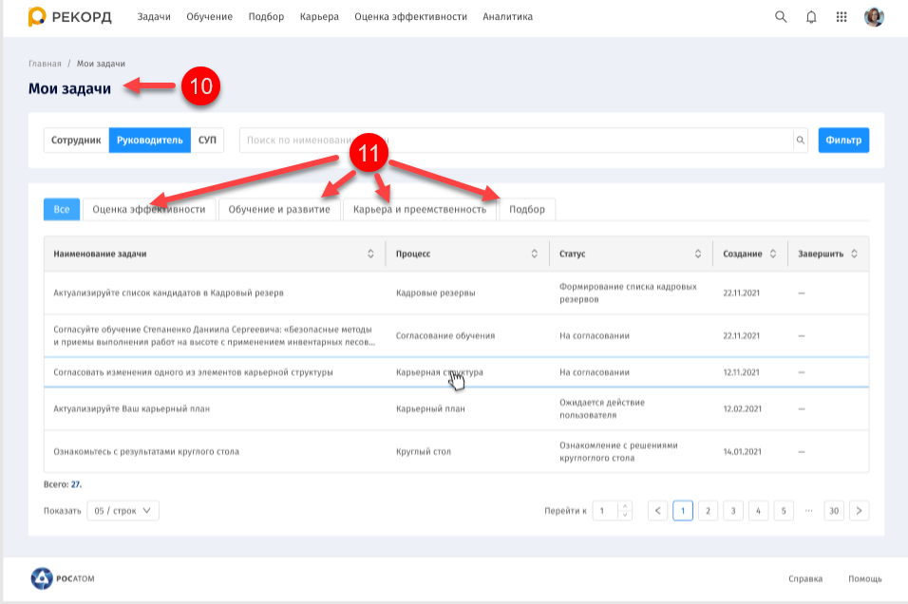
Шаг 4. В правой части раздела «Задачи» перейдите по ссылке «Все <Количество>*» (9).
* - в параметре «Количество» отображается общее количество задач.
После чего откроется страница «Мои задачи» (10), в табличной части которой отобразится список задач, входящих в группу процессов (11).
Группы процессов (11) соответствуют РЕКОРД 2.0 и расположены над табличной частью.

Фильтр задач
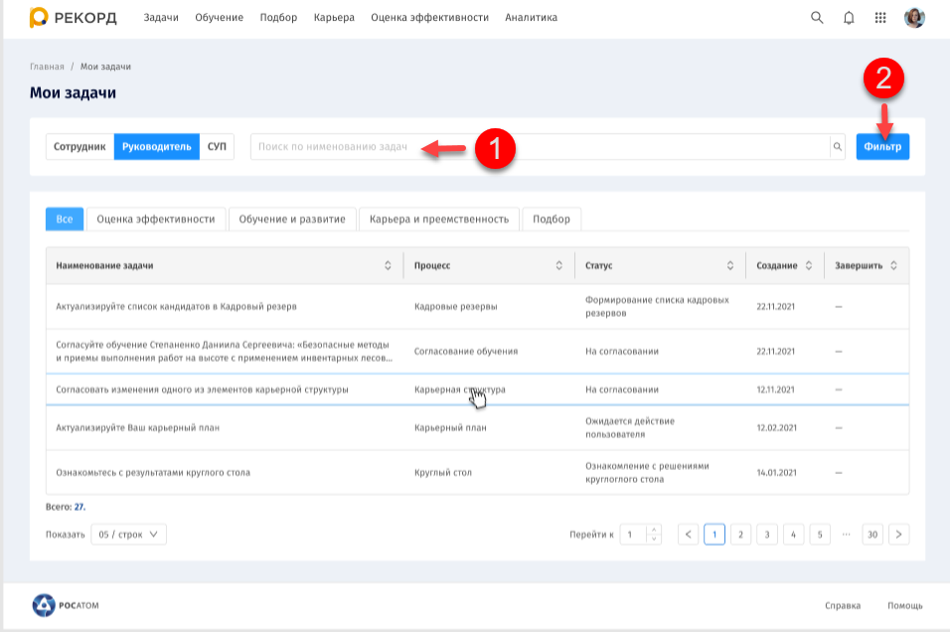
Шаг 1. На странице «Мои задачи» для поиска задачи по наименованию введите в поле поиска (1) название задачи.
После чего в табличной части страницы «Мои задачи» отобразятся результаты поиска.
Шаг 2. Для поиска задачи по параметрам нажмите кнопку «Фильтр» (2).
После чего откроется дополнительная форма «Фильтр» (3), в которой необходимо указать дополнительные параметры отбора.
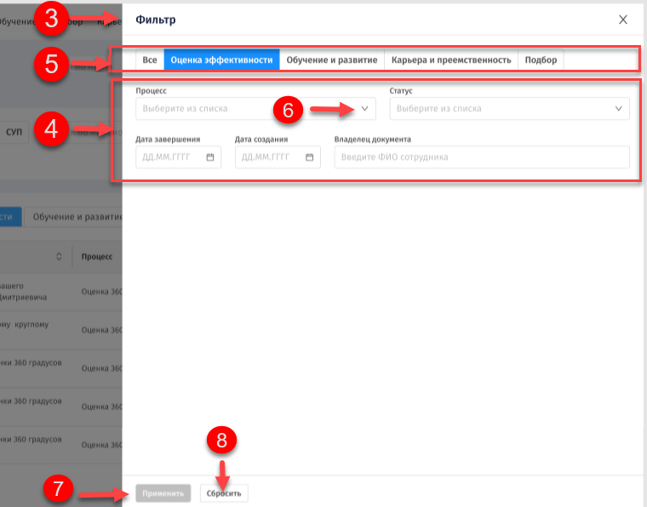
Шаг 3. В дополнительной форме «Фильтр» (3) укажите или выберите из списка необходимые параметры отбора (4).
После чего кнопка «Применить» (7) станет доступной к выбору.
Перечень параметров отбора (4) зависит от выбранной группы процессов (5).
В поле ввода «Процессы» (6) мы можем выбирать только те процессы, которые относятся к выбранной группе процессов (5), соответствующих РЕКОРД 2.0.
Шаг 4. В дополнительной форме «Фильтр» (2) после ввода параметров отбора нажмите кнопку «Применить» (7) или кнопку «Сбросить» (8) для отмены применения параметров отбора.
После чего дополнительная форма «Фильтр» (2) закроется, в табличной части страницы «Мои задачи» отобразятся результаты поиска.

МОЯ КОМАНДА
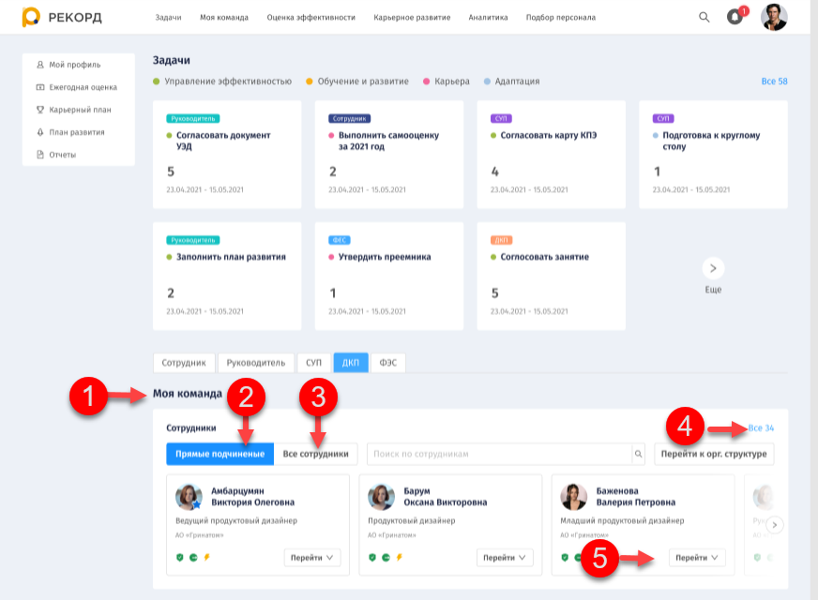
Шаг 1. Для просмотра списка подчиненных сотрудников перейдите в раздел «Моя команда» (1).
На вкладке «Прямые подчиненные» (2) отображаются подчиненные сотрудники в соответствии с организационной структурой предприятия.
На вкладке «Все сотрудники» (3) отображается список сотрудников, доступных к просмотру.
Шаг 2. Для просмотра полного списка отображаемых сотрудников вне зависимости от вкладки нажмите ссылку «Все» (4) в правой части раздела.
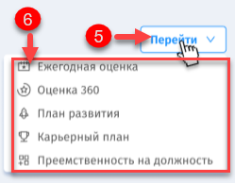
Шаг 3. Для совершения действия с карточкой сотрудника нажмите кнопку «Перейти» (5).
После чего откроется подменю с выбором доступных действий (6).
Шаг 4. В открывшемся подменю выберите
необходимое действие (6):
- План развития;
- Карьерный план;
- Преемственность на должность.

Работа с организационной структурой
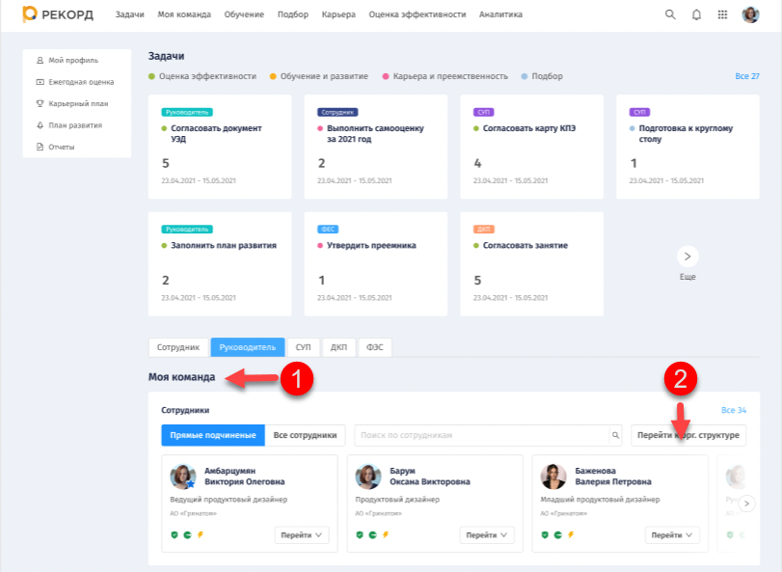
Шаг 1. Для просмотра организационной структуры в разделе «Моя команда» (1) нажмите кнопку «Перейти к орг. структуре» (2), расположенную в правой части раздела.
После чего откроется страница с отображением организационной структуры (3).
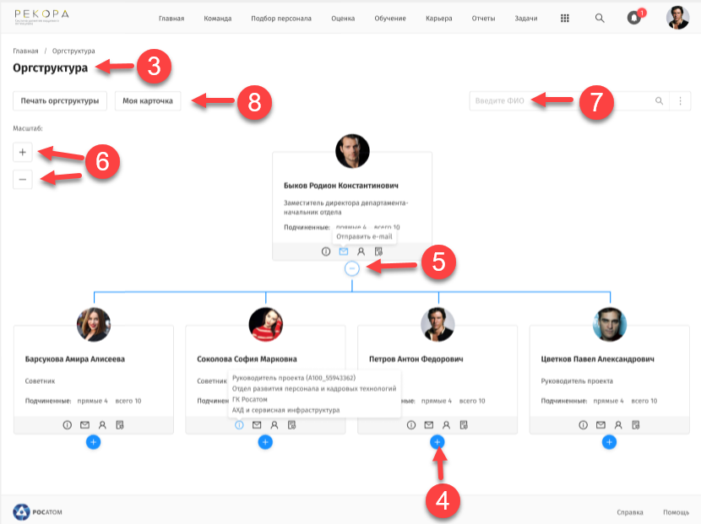
Шаг 2. Для раскрытия элементов орг. структуры нажмите на «+» (4). Для сворачивания элементов орг. структуры нажмите на «-» (5). Для изменения масштаба отображаемой орг. структуры воспользуйтесь кнопками приближения или уменьшения (6).
Шаг 3. Для поиска нужного сотрудника в орг. структуре введите ФИО сотрудника в строке поиска (7), затем выберите «Перейти в орг. структуру».
После чего откроется орг. структура с результатами поиска.
Шаг 4. Для возврата в свою орг. структуру нажмите кнопку «Моя карточка» (8).

КАРЬЕРНАЯ СТРУКТУРА
На Главной странице в разделе «Карьерное развитие» нажмите на плитку «Каталоги», затем выберите «Карьерная структура».
После чего осуществится переход на страницу «Карьерная структура» (1) с иерархическим отображением справочника карьерной структуры.
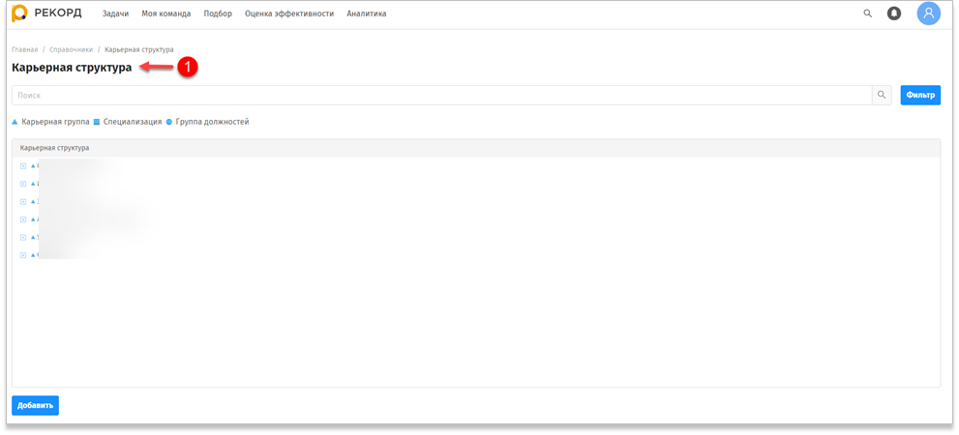

Добавление существующей карьерной группы в карьерную структуру с автоматическим заполнением профиля требований
На открывшейся странице «Карьерная структура» (1) нажмите кнопку «Добавить» (2).
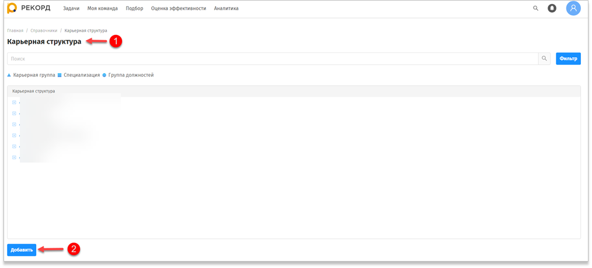
После чего Система осуществит переход на страницу «Добавить карьерную структуру» (3).

Настройка карьерной группы
- На открывшейся странице «Добавить карьерную структуру» (1) в блоке «Настройка карьерной группы» (2) в поле «Наименование карьерной группы» (3) нажмите на кнопку поиска .
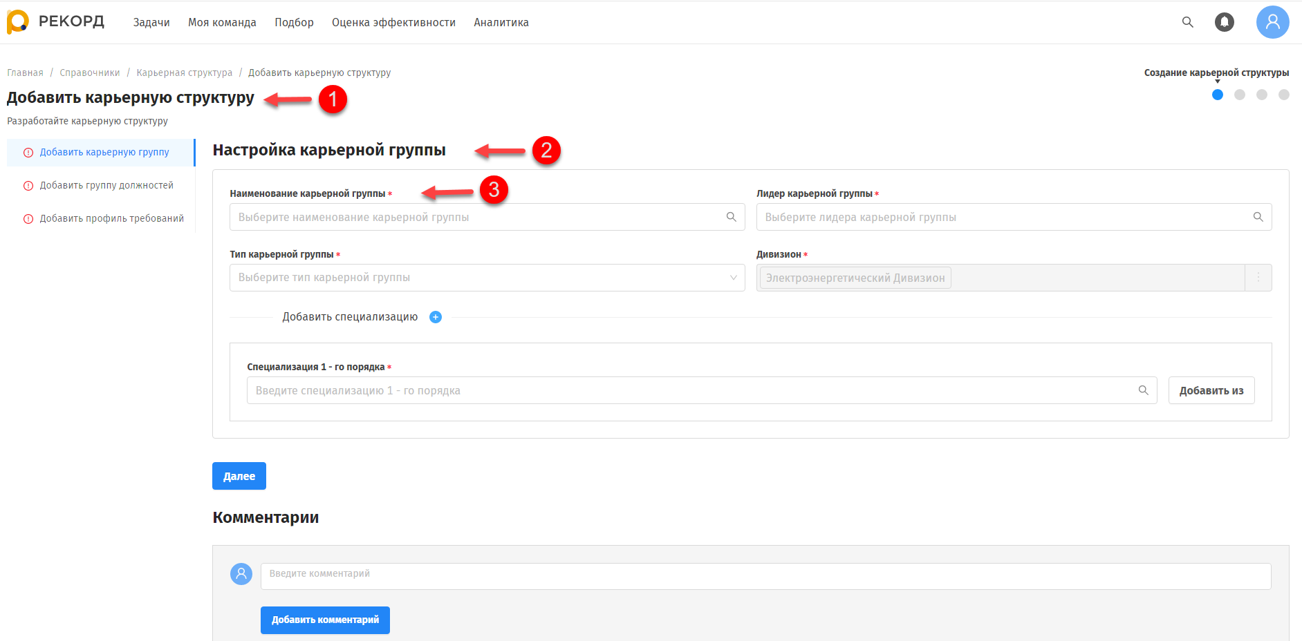
После чего откроется дополнительная форма «Карьерная группа» (4) в иерархическом представлении.
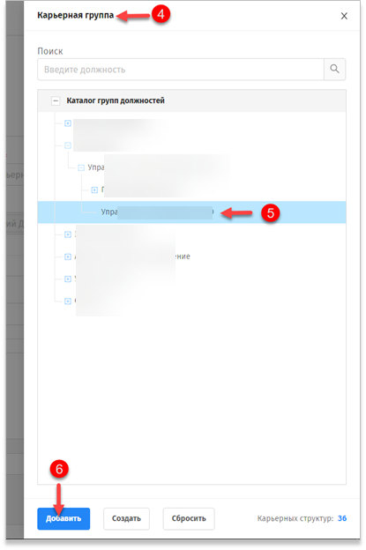
- В открывшейся дополнительной форме «Карьерная группа» (4) раскройте иерархию до нижнего уровня, затем выберите нужную группу или элемент (5).
Далее нажмите кнопку «Добавить» (6).
После чего дополнительная форма «Карьерная группа» (4) закроется. Выбранный элемент добавится в поле «Наименование карьерной группы» (3).
Следующие поля заполнились автоматически и недоступны к редактированию:
- «Наименование карьерной группы» (3);
- «Лидер карьерной группы» (7);
- «Тип карьерной группы» (8);
- «Дивизион» (9);
- «Специализация 1-го порядка» (10);
- «Специализация 2-ого порядка» (11).
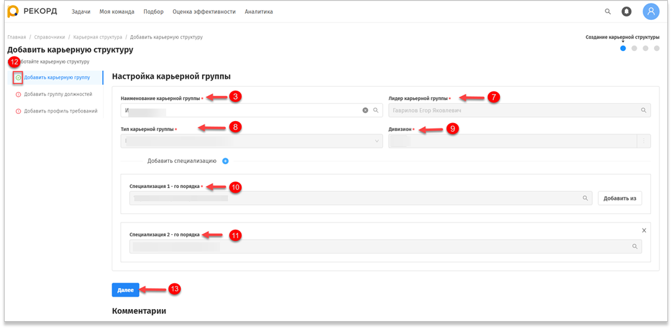
В левой части страницы рядом с названием раздела «Добавить карьерную группу» (12) отображается зеленый индикатор.
- После заполнения полей нажмите кнопку «Далее» (13).
После чего Система перейдет к заполнению раздела «Добавить группу должностей».

Настройка группы должностей
- На странице «Добавить карьерную структуру» в блоке «Настройка группы должностей» (1) заполните следующие поля:
- «Название группы должностей» (2);
- «Краткое описание» (3).
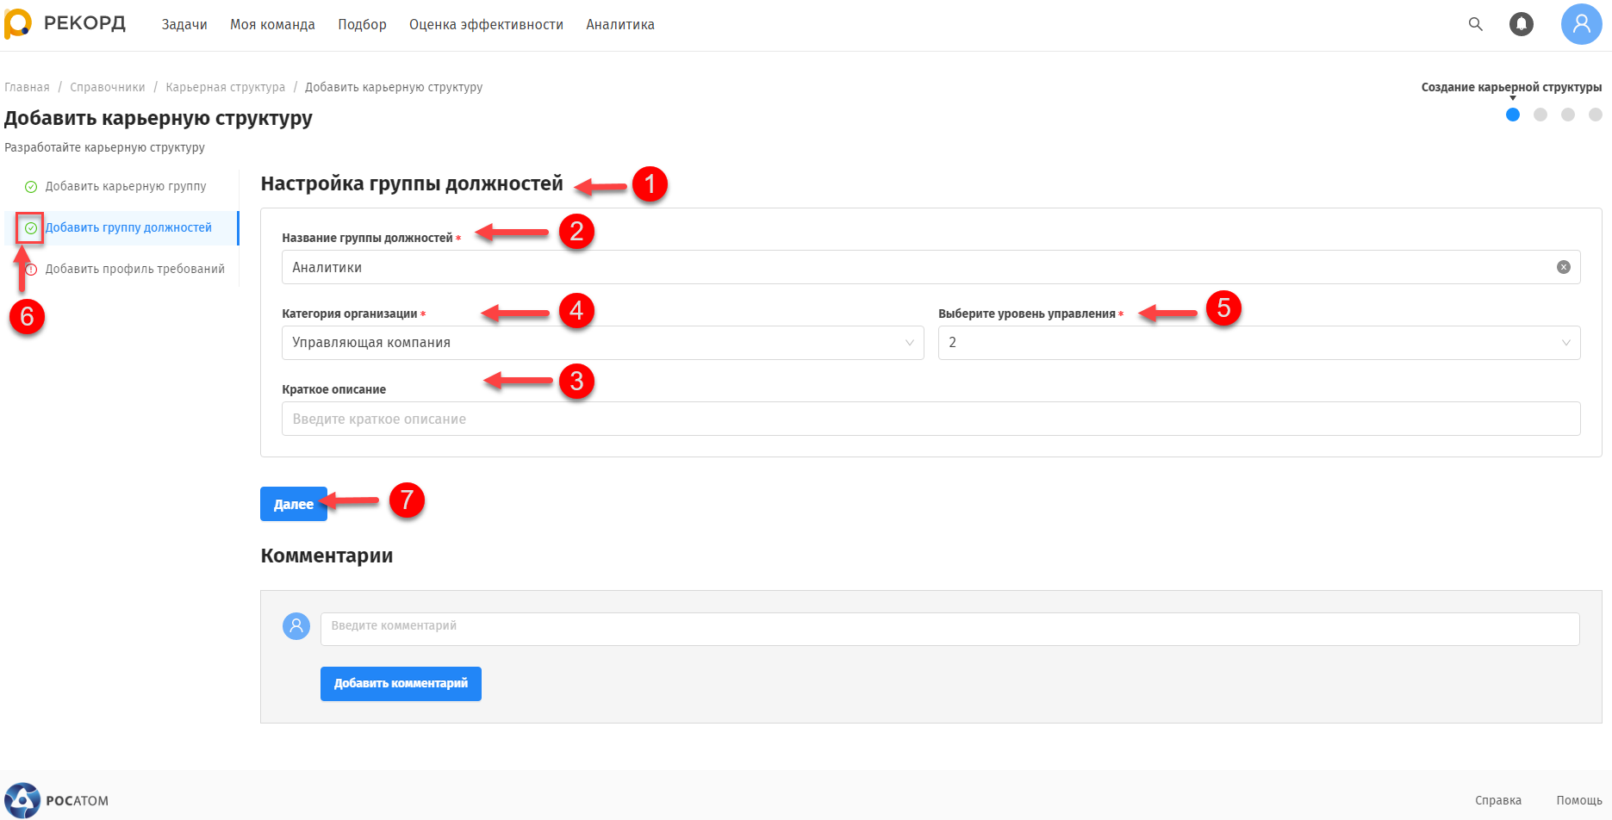
- В полях «Категория организации» (4) выберите значение из выпадающего списка:
- Госкорпорация;
- Управляющая компания;
- Крупное предприятие;
- Среднее предприятие;
- Некрупное предприятие;
- Все предприятия.
- В поле «Выберите уровень управления» (5) выберите значение от 1 до 8 из выпадающего списка.
После чего в левой части страницы рядом с названием раздела «Добавить карьерную группу» будет отображаться зеленый индикатор (6).
- После заполнения полей нажмите кнопку «Далее» (7).
После чего Система перешла в раздел «Настройка профиля требований».

Настройка профиля требований
- На странице «Добавить карьерную структуру» в блоке «Настройка профиля требований» (1) справа от поля ввода «Наименование профиля требований» нажмите кнопку «Добавить из» (2).
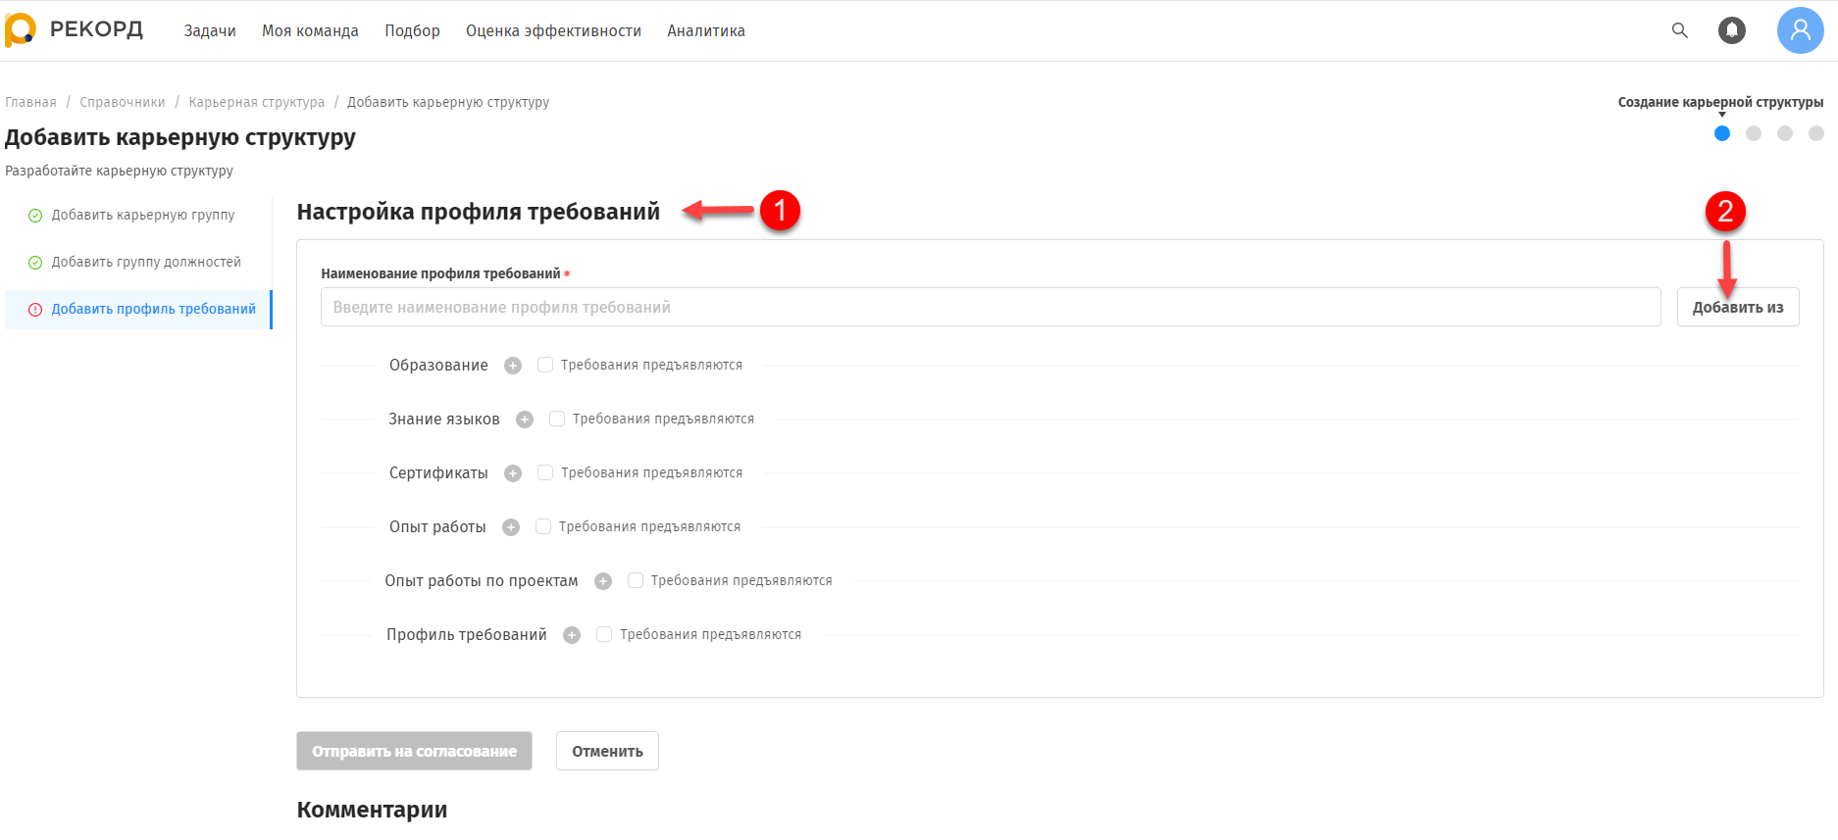
После чего откроется дополнительная форма «Родительский список» (3) с иерархическим отображением каталога группы должностей с возможностью поиска нужного значения.
- В дополнительной форме «Родительский список» (3) в каталоге групп должностей разверните список до последнего уровня, выберите нужный элемент (4).
Далее нажмите кнопку «Добавить» (5).
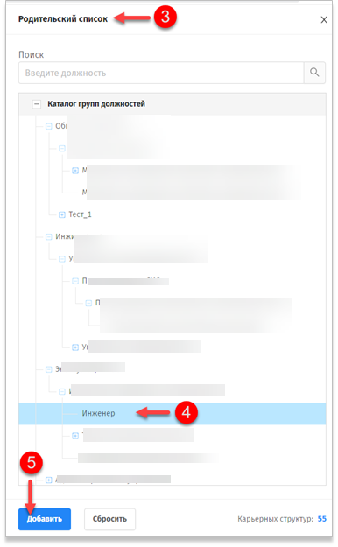
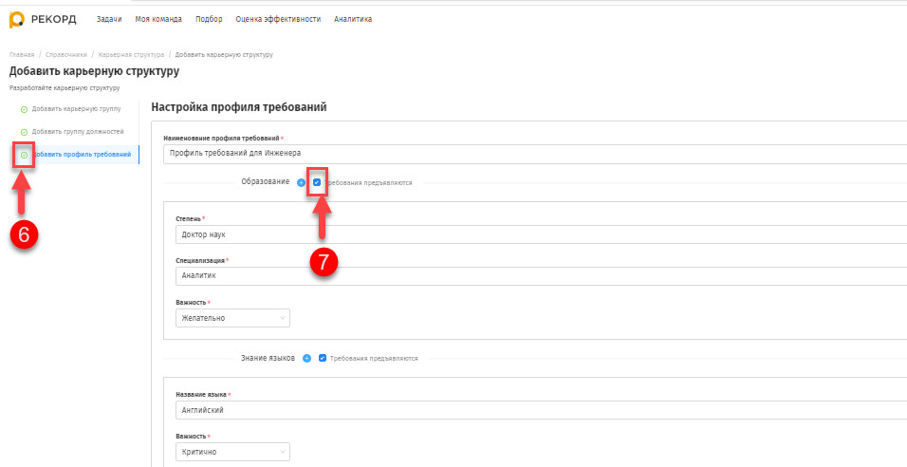
После чего реквизиты блока «Настройка профиля требований» (1) автоматически заполнятся значениями, ранее введенным по выбранной должности.
В левой части страницы рядом с названием раздела «Добавить карьерную группу» отобразится зеленый индикатор (6).
- В автоматически заполненном поле «Требования предъявляются» (7) уберите флаг.
После чего откроется дополнительное окно «Подтвердите действия» (8).
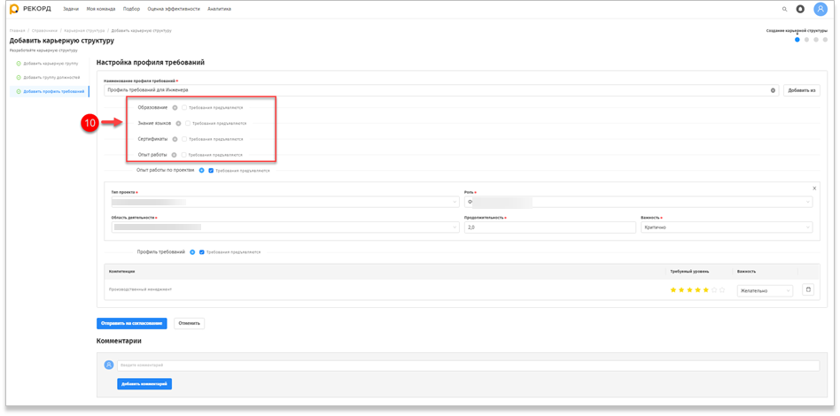
- В открывшемся дополнительном окне «Подтвердите действие» (8) нажмите «Да» (9).

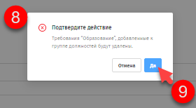

После чего автоматически добавленные требования будут удалены (10).

- Далее перейдите к согласованию заявки на добавление карьерной группы. Подробнее процесс согласования рассмотрен в пункте 2.3.

Добавление существующей карьерной группы в карьерную структуру с ручным заполнением профиля требований
На открывшейся странице «Карьерная структура» (1) нажмите кнопку «Добавить» (2).
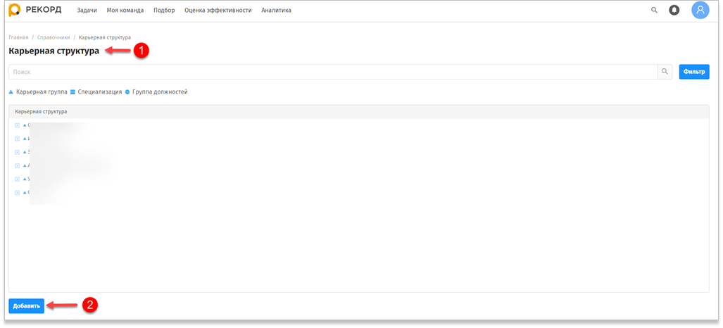
После чего Система осуществит переход на страницу «Добавить карьерную структуру» (3).

Добавление новой карьерной группы, специализации в карьерной структуре
- На открывшейся странице «Добавить карьерную структуру» (1) в блоке «Настройка карьерной группы» (2) в поле «Наименование карьерной группы» (3) нажмите на кнопку поиска .
После чего откроется дополнительная форма «Карьерная группа» (4) в иерархическом представлении.
- В открывшейся дополнительной форме «Карьерная группа» (4) нажмите кнопку «Создать» (5).
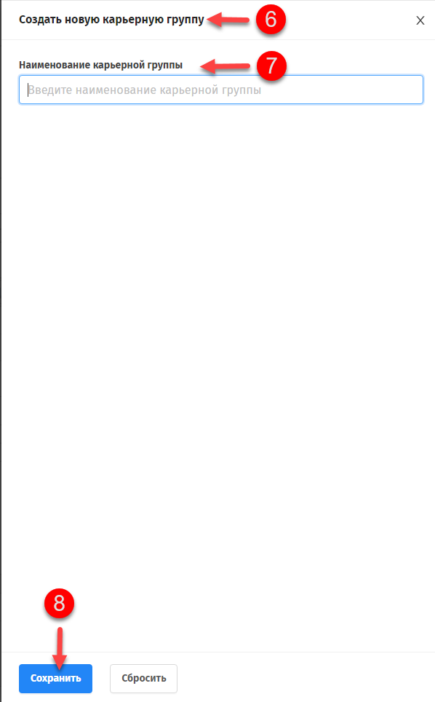
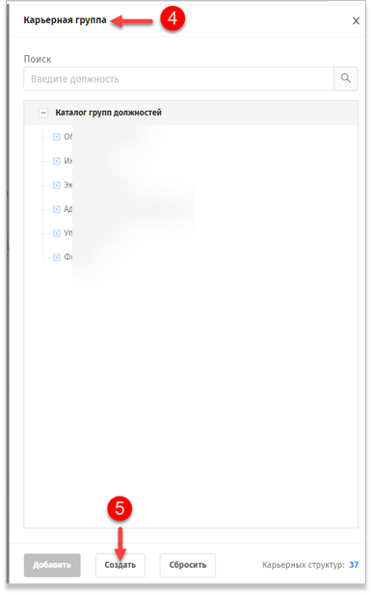
После чего откроется дополнительная форма «Создать новую карьерную группу» (6).
- В открывшейся дополнительной форме «Создать новую карьерную группу» (6) в поле «Наименование карьерной группы» (7) введите название создаваемой карьерной группы, затем нажмите «Сохранить» (8).
После чего дополнительная форма «Создать новую карьерную группу» (6) закроется. Введенные значения добавятся в поле «Наименование карьерной группы» (7).
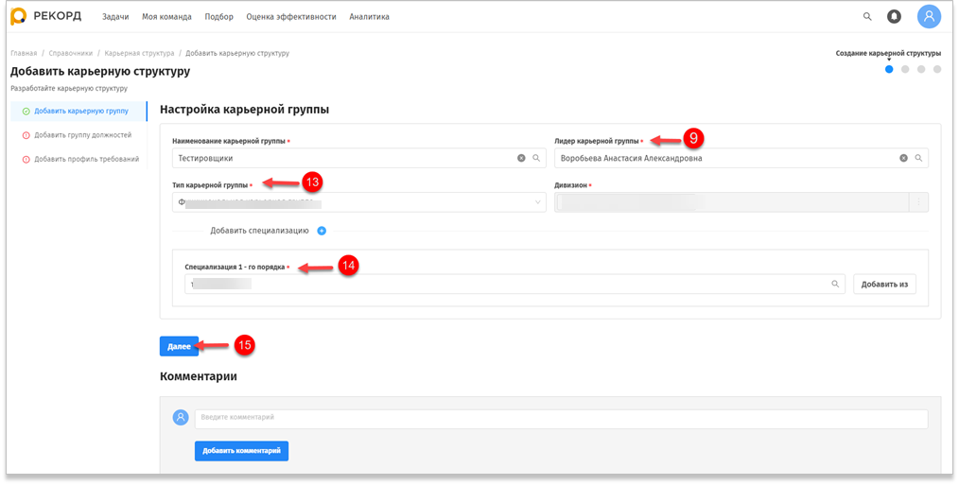
- На странице «Добавить карьерную структуру» в блоке «Настройка карьерной группы» в поле «Лидер карьерной группы» (9) нажмите на кнопку поиска «».
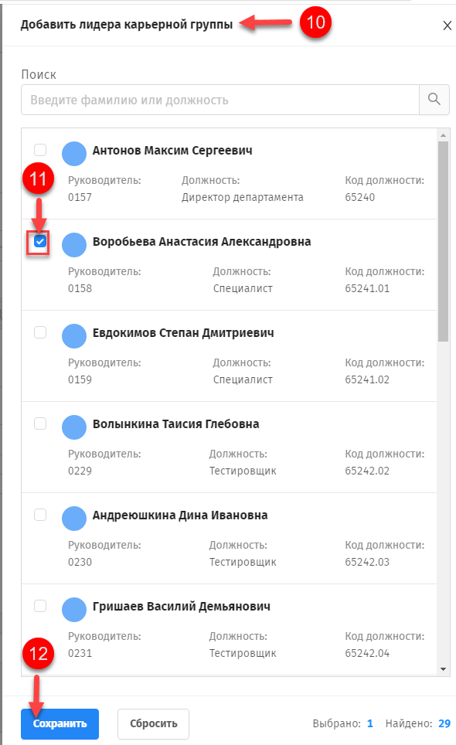
После чего откроется дополнительная форма «Добавить лидера карьерной группы» (10) с списком руководителей.
В открывшейся форме «Добавить лидера карьерной группы» (10) установите флаг (11) в строке с нужным руководителем, затем нажмите «Сохранить» (12).
После чего дополнительная форма «Добавить лидера карьерной группы» (10) закроется.
В поле ввода «Лидер карьерной группы» (9) отобразится выбранное значение.
- В поле «Тип карьерной группы» (13) выберите нужное значение из выпадающего списка:
- общее управление;
- производственная карьерная группа;
- функциональная карьерная группа.
После чего в поле «Тип карьерной группы» (13) отобразилось выбранное значение.
- В поле «Специализация 1-го порядка» (14) нажмите на кнопку поиска «».
После чего откроется дополнительная форма «Создать новую специализацию 1-го порядка» (15).
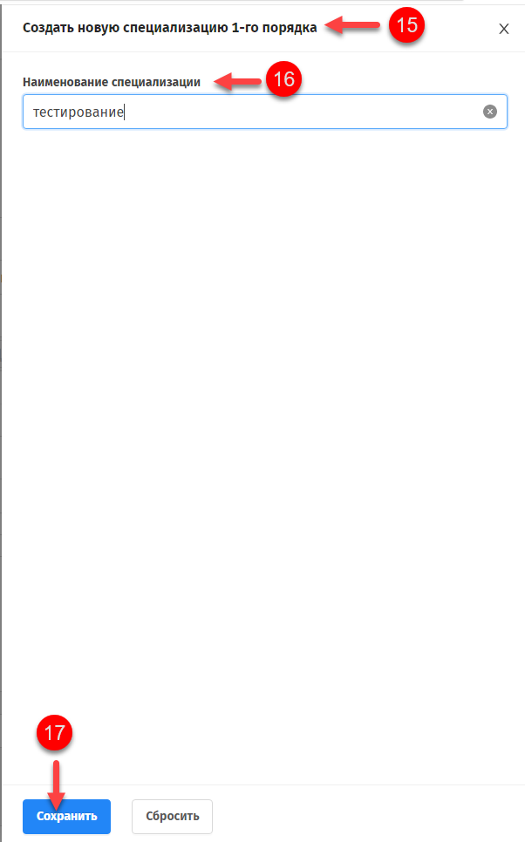
- В дополнительной форме «Создать новую специализацию 1-го порядка» (15) введите значение в поле «Наименование специализации» (16), далее нажмите «Сохранить» (17).
После чего дополнительная форма «Создать новую специализацию 1-го порядка» (15) закроется.
Созданное значение добавится в поле ввода «Специализация 1-го порядка» (14).
- Нажмите кнопку «Далее» (15).
После чего Система перейдет к заполнению разделов «Настройка группы должностей» и «Настройка профиля требований».
Детальное описание этих процессов, в зависимости от способа заполнения реквизитов, приведены в пунктах 2.1.2, 2.1.3 и 2.2.3, 2.2.4 соответственно.

Настройка карьерной группы
- На открывшейся странице «Добавить карьерную структуру» (1) в блоке «Настройка карьерной группы» (2) в поле «Наименование карьерной группы» (3) нажмите на кнопку поиска .
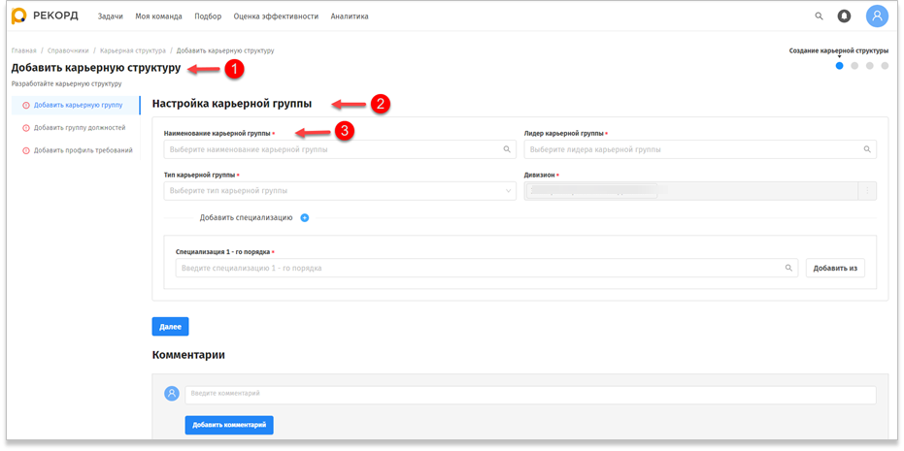
После чего откроется дополнительная форма «Карьерная группа» (4) с иерархичным отображением каталога групп должностей и возможностью поиска нужного значения посредством введения искомого значения в поле «Поиск».
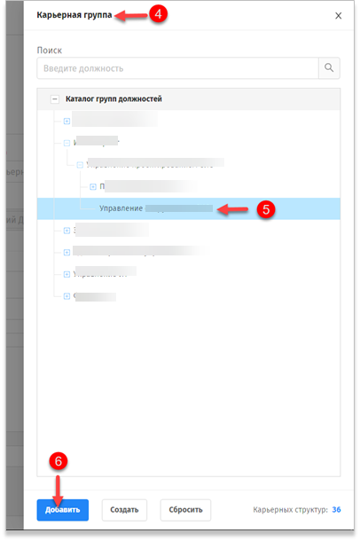
- В открывшейся дополнительной форме «Карьерная группа» (4) в каталоге групп должностей выберите нужную строку с группой или элементом (5).
Далее нажмите кнопку «Добавить» (6).
После чего дополнительная форма «Карьерная группа» (4) закроется.
В блоке «Настройка карьерной группы» следующие поля заполнятся автоматически и недоступны к редактированию:
- «Наименование карьерной группы» (3);
- «Лидер карьерной группы» (7);
- «Тип карьерной группы» (8);
- «Дивизион» (9);
- «Специализация 1-го порядка» (10);
- «Специализация 2-ого порядка» (11).
В левой части страницы рядом с названием раздела «Добавить карьерную группу» отобразится зеленый индикатор (12).
- В группе «Добавить специализацию» (13) нажмите на «».
После чего на странице отобразятся дополнительные поля для добавления новой специализации. Детальнее действия по добавлению специализации рассмотрены в пункте 2.2.1
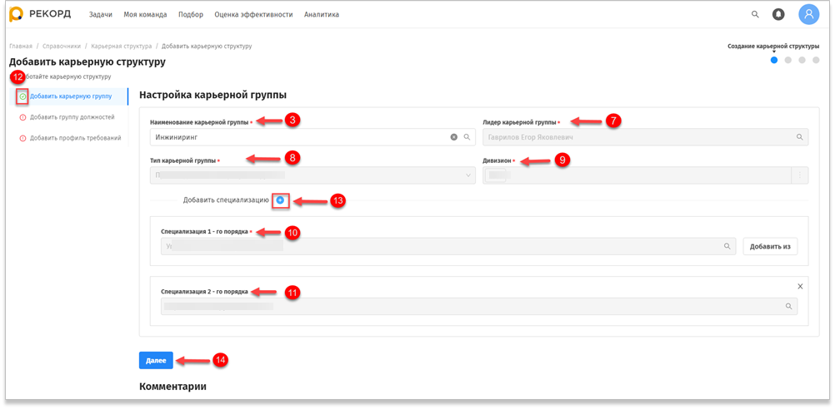
- В блоке «Настройка карьерной группы» нажмите «Далее» (14).
После чего Система перешла в раздел «Добавить группу должностей».

Настройка группы должностей
- На странице «Добавить карьерную структуру» в блоке «Настройка группы должностей» (1) заполните следующие поля:
- «Название группы должностей» (2);
- «Краткое описание» (3).
- В полях «Категория организации» (4) выберите значение из выпадающего списка:
- Госкорпорация;
- Управляющая компания;
- Крупное предприятие;
- Среднее предприятие;
- Некрупное предприятие;
- Все предприятия.
- В поле «Выберите уровень управления» (5) выберите значение от 1 до 8 из выпадающего списка.
После чего в левой части страницы рядом с названием раздела «Добавить карьерную группу» будет отображаться зеленый индикатор (6).
- После заполнения полей нажмите кнопку «Далее» (7).
После чего Система перешла в раздел «Настройка профиля требований».

Настройка профиля требований
- На странице «Добавить карьерную структуру» в блоке «Настройка профиля требований» (1) в группе «Образование» (2) установите признак «Требования предъявляются» (3), далее нажмите на «», затем:
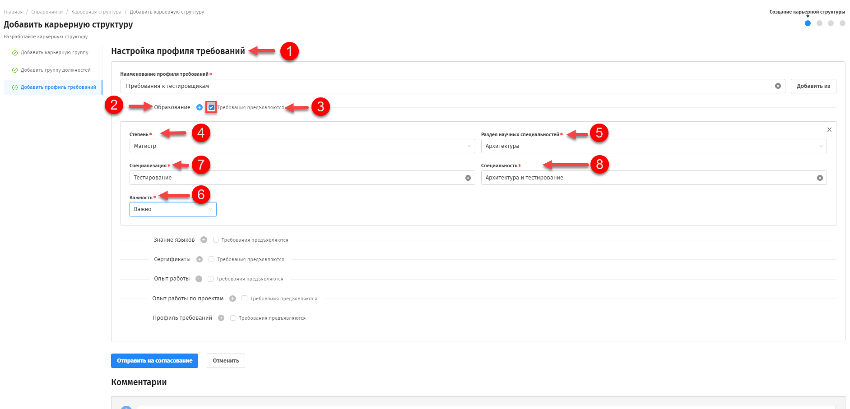

1.Выберите значения из выпадающего списка в реквизитах:
- Степень (4);
- Раздел научных специальностей (5);
- Важность (6).
2.Введите новые значения в реквизитах:
- Специализация (7);
- Специальность (8).
После чего введенные значения отобразятся в реквизитах группы «Образование» (2).
В блоке «Настройка профиля требований» в группе «Знание языков» (9) установите признак «Требования предъявляются» (10), далее нажмите на «», затем выберите значения из выпадающего списка в реквизитах:
- Название языка (11);
- Уровень владения (12);
- Важность (13).

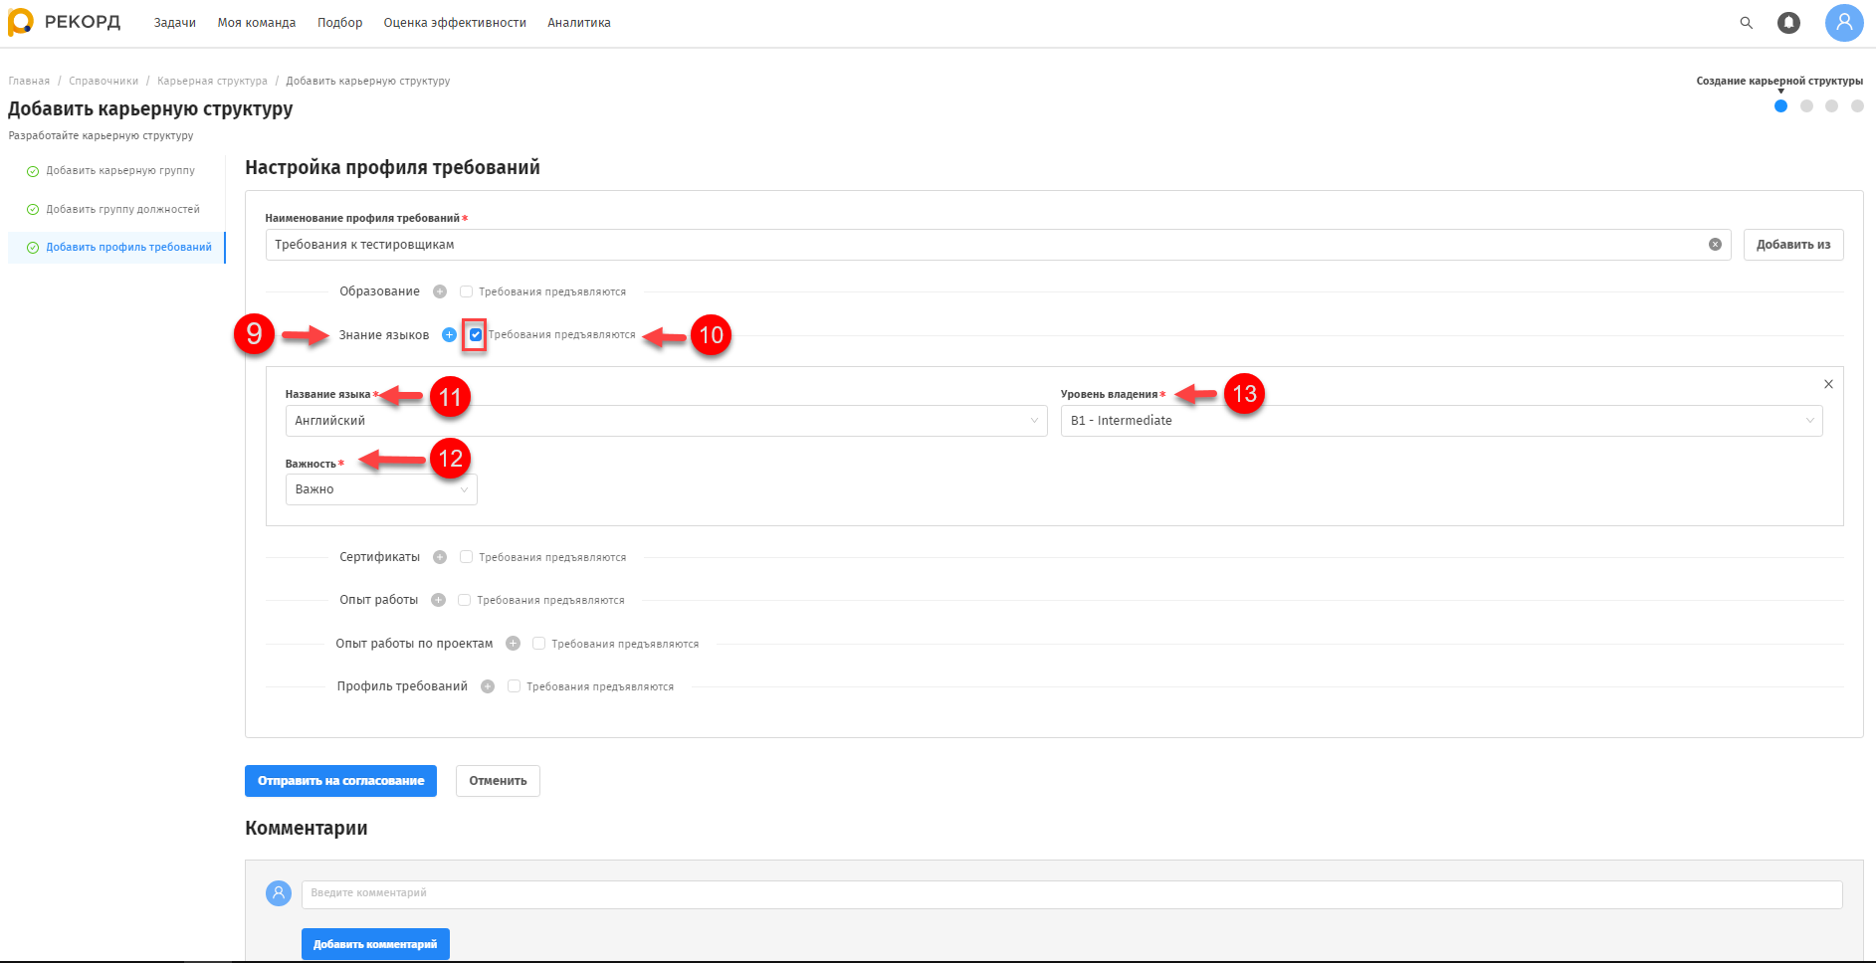
После чего введенные значения отображаются в реквизитах группы «Знание языков» (9).
- В блоке «Настройка профиля требований» в группе «Сертификаты» (14) установите признак «Требования предъявляются» (15), далее нажмите на «», затем:
1.Выберите значения из выпадающего списка в реквизитах:
- Тип сертификата (16);
- Подтип сертификата (17);
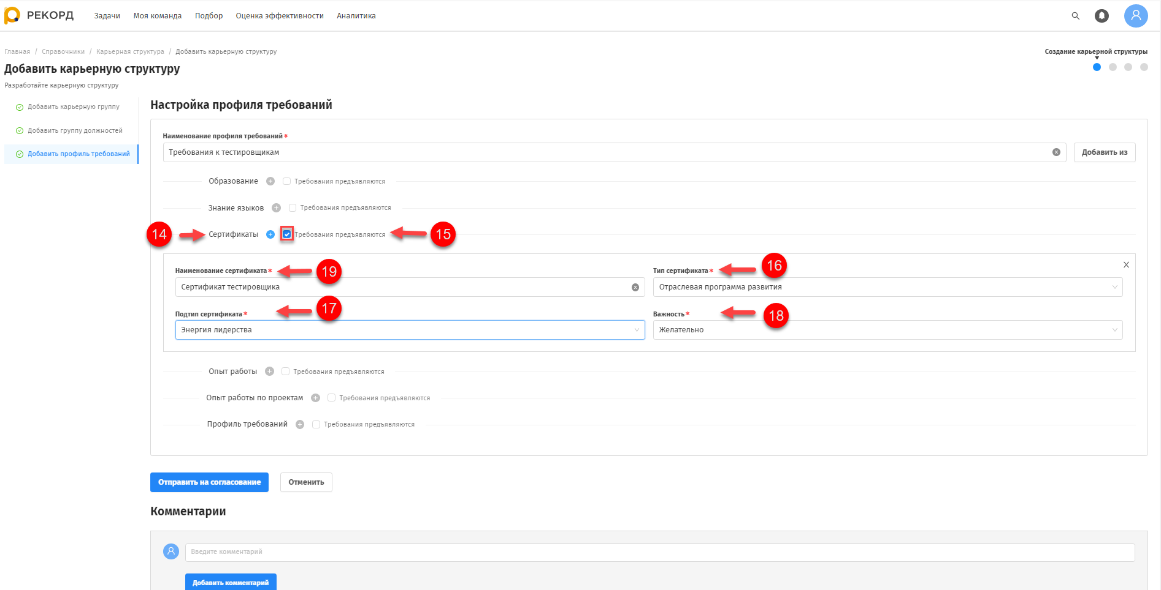
- Важность (18).

2.Введите новое значение в реквизите «Наименование сертификата» (19).
После чего введенные значения отобразятся в реквизитах группы «Сертификаты» (14).
- В блоке «Настройка профиля требований» в группе «Опыт работы» (20) установите признак «Требования предъявляются» (21), далее нажмите на «», затем:
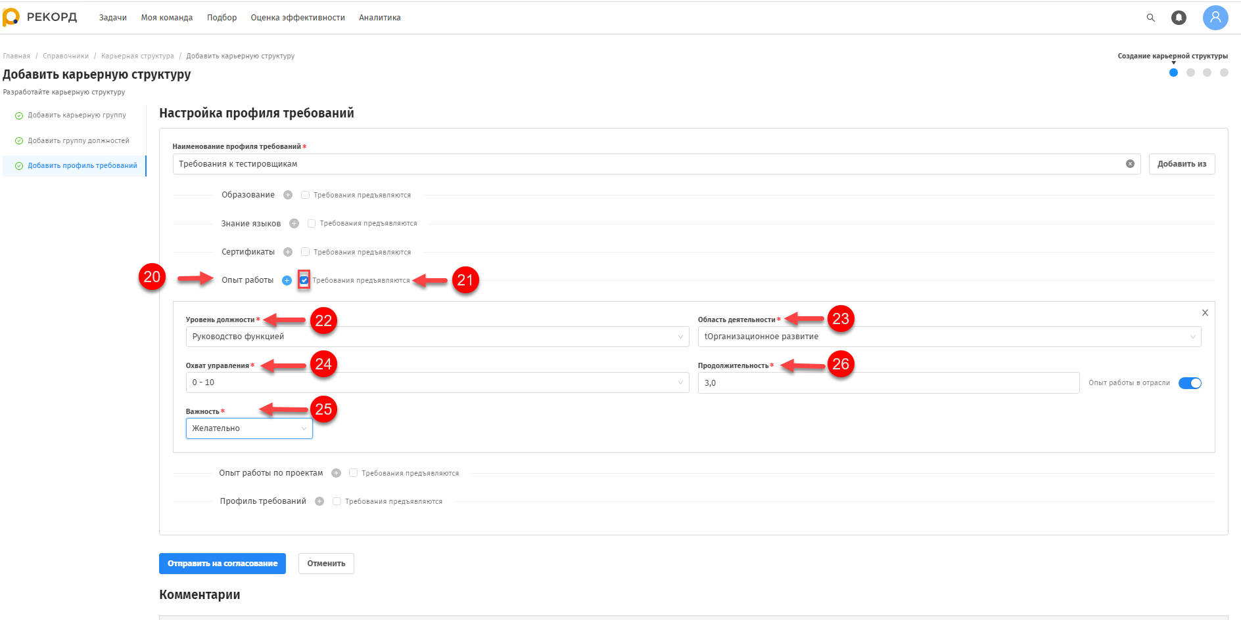
1.Выберите значения из выпадающего списка в реквизитах:
- Уровень должности (22);
- Область деятельности (23);
- Охват управления (24);
- Важность (25).
2.Введите новое значение в реквизите «Продолжительность» (26).
После чего введенные значения отобразятся в реквизитах группы «Опыт работы» (20).
- В блоке «Настройка профиля требований» в группе «Опыт работы по проектам» (26) установите признак «Требования предъявляются» (27), далее нажмите на «».
Затем выберите значения из выпадающего списка в реквизитах:
- Тип проекта (28);
- Роль (29);
- Область деятельности (30);
- Важность (31).
После чего введенные значения отобразятся в реквизитах группы «Опыт работы по проектам» (26).

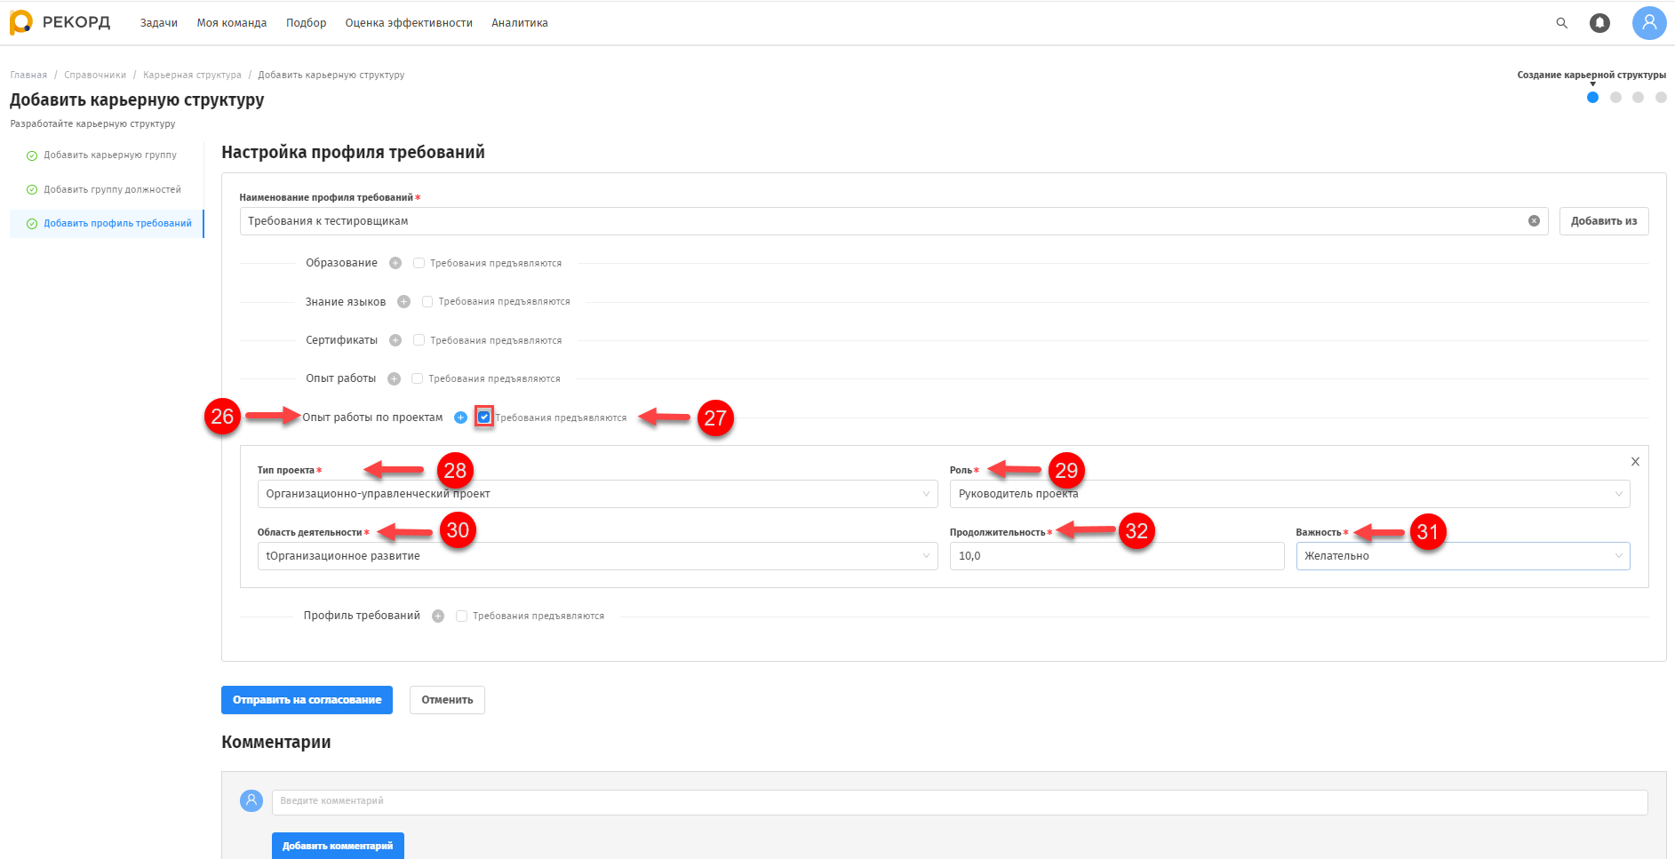
- В блоке «Настройка профиля требований» в группе «Профиль требований» (32) установите признак «Требования предъявляются» (33), далее нажмите на «».
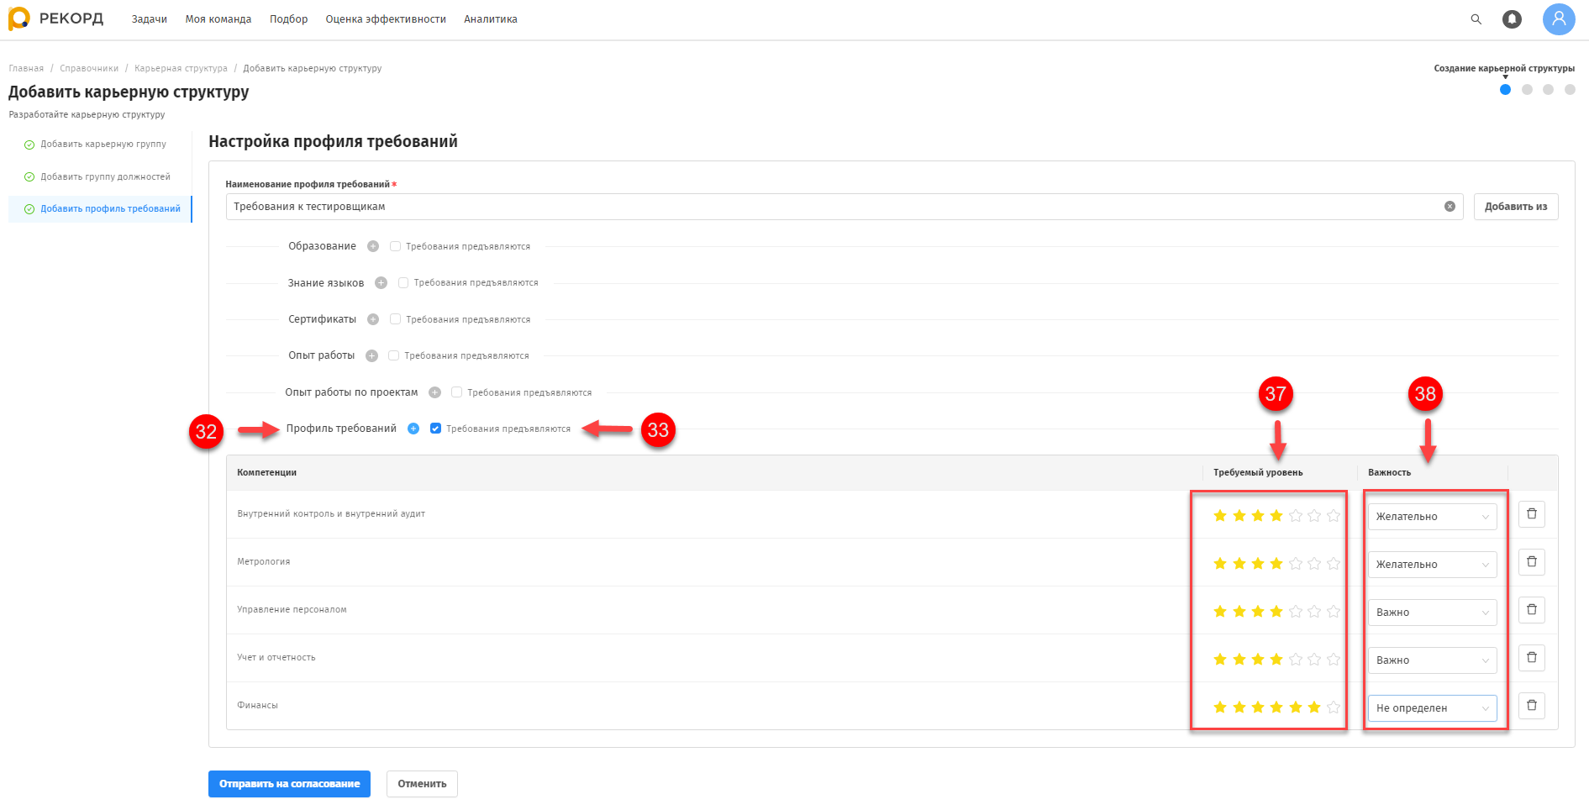
После чего откроется дополнительная форма «Выбор компетенций» (34).
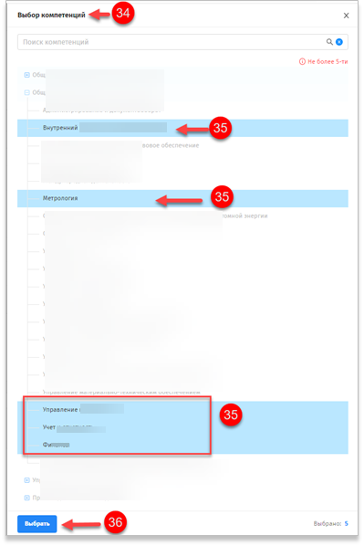
- В открывшейся форме «Выбор компетенций» (34) выберите одно или несколько (но не более пяти) значений нужных компетенций (35), затем нажмите кнопку «Выбрать» (36).
После чего выбранные компетенции добавятся в блок «Настройка профиля требований», в группу «Профиль требований» (32) появятся столбцы «Требуемый уровень», «Важность».
- В столбцах «Требуемый уровень» (37), «Важность» (38) укажите нужные значения.
После чего введенные значения отобразятся в столбцах «Требуемый уровень» (37), «Важность» (38).
В левой части страницы рядом с названием раздела «Добавить профиль требований» (36) появится зеленый индикатор.
Далее перейдите к согласованию заявки на добавление карьерной группы. Подробнее процесс согласования рассмотрен в пункте 2.3.1.

Рассмотрение заявок по карьерной структуре
Процесс согласования заявок на добавление новой или существующей карьерной группы идентичен по порядку выполняемых действий сотрудниками СУП и ДКП и приведен в пунктах 2.3.1, 2.3.2.

Согласование заявки на добавление карьерной группы (для сотрудника с ролью СУП)
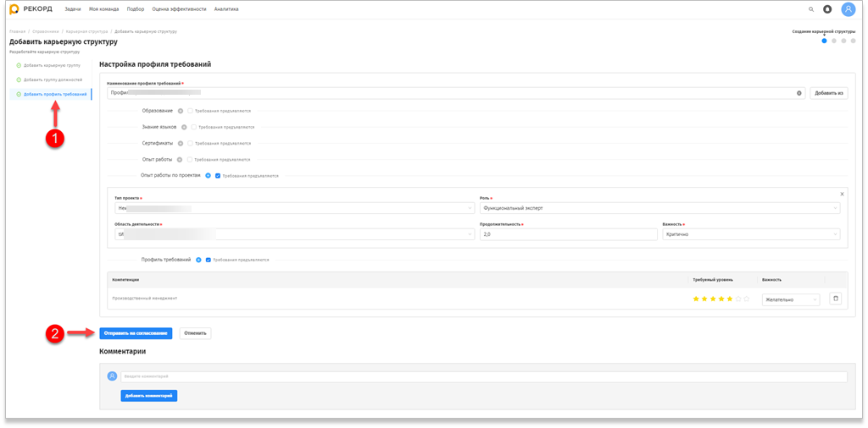
- На странице «Добавить карьерную структуру» на шаге заполнения раздела «Добавить профиль требований» (1) нажмите кнопку «Отправить на согласование» (2).
После чего откроется дополнительное окно «Подтвердите действие (3) с выбором дальнейших действий.
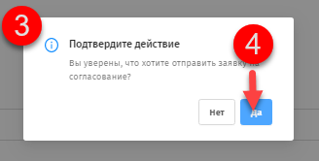
- В открывшемся дополнительном окне (3) нажмите «Да» (4).
После чего дополнительное окно (3) закроется.
Система сообщит о успешной отправке заявки на согласование.
Статус созданной заявки на добавление карьерной структуры изменится на «Согласование ДКП».
Заявка на добавление карьерной структуры поступит на согласование ДКП.

Согласование заявки на добавление карьерной группы (для сотрудника с ролью ДКП)
- На странице «Добавить карьерную структуру» перейдите в раздел «Настройка профиля требований» (1).
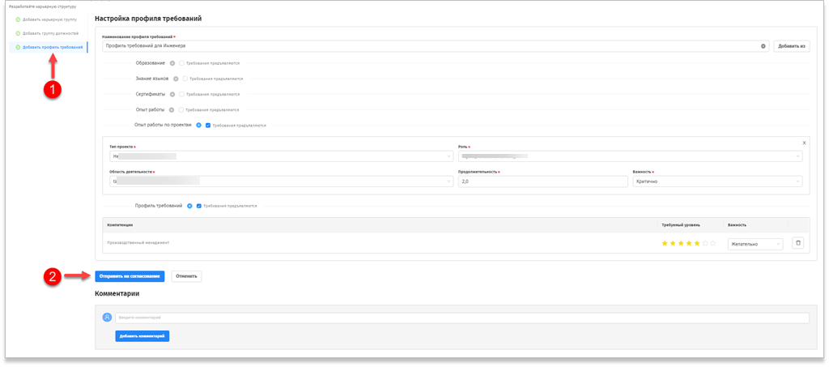
Далее нажмите кнопку «Отправить на согласование» (2).
После чего открылось дополнительное окно «Подтвердите действие» (3) с выбором дальнейших действий.
- В открывшемся дополнительном окне «Подтвердите действие» (3) нажмите кнопку «Да» (4).
После чего дополнительное окно «Подтвердите действие» (3) закроется.
Система подтвердит успешное завершение операции страница «Добавить карьерную структуру» закроется.
Создаваемая карьерная структура добавится в справочник карьерной структуры «Каталог групп должностей».
Статус заявки на добавление карьерной группы изменится на значение «Согласовано».

ПАНЕЛЬ МОНИТОРИНГА
На Главной странице в разделе «Карьерное развитие» нажмите на плитку «Каталоги», затем выберите «Панель мониторинга».
После чего осуществится переход на страницу «Панель мониторинга» (1) с отнесением должностей к функциональным группам должностей в иерархическом представлении.
- На странице «Панель мониторинга» (1) нажмите кнопку «» (2).
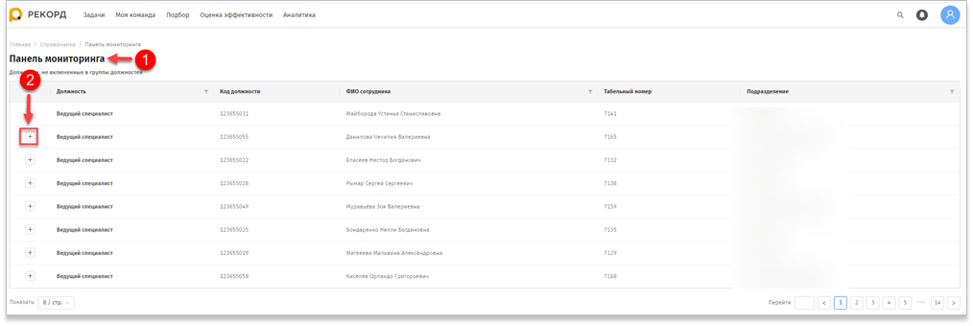
После чего откроется дополнительная форма «Родительский список» (3).
- В открывшейся дополнительной форме «Родительский список» (3) выберите элемент (4), затем нажмите кнопку «Добавить» (5).
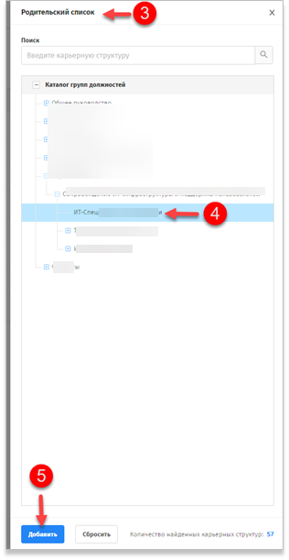
После чего дополнительная форме «Родительский список» (3) закроется.
Выбранная должность прикрепилась к группе должностей.

КАРЬЕРНЫЙ ПЛАН (в качестве сотрудника)
- На Главной странице перейдите в раздел «Карьерный план» (1).
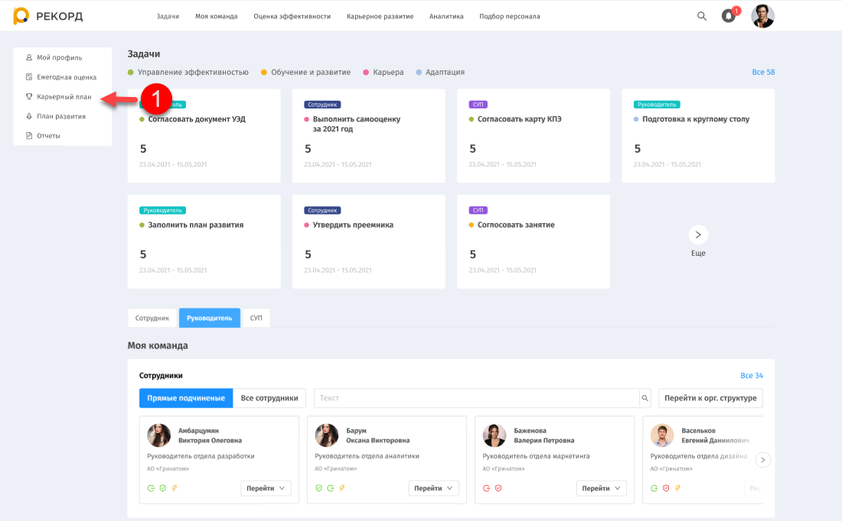
После чего Система осуществит переход на страницу «Карьерный план» (2).
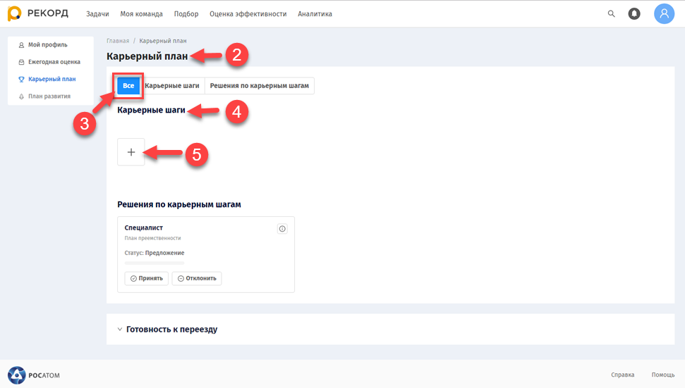
- На открывшейся странице «Карьерный план» (2) в переключателе, расположенном под заголовком страницы, выберите значение «Все» (3), затем в блоке «Карьерные шаги» (4) нажмите на «+» (5).
После чего Система осуществит переход в раздел для добавления карьерных шагов.

Блок «Карьерные шаги»

Актуализация карьерного плана без указания целевой должности (отказ от планирования карьерных целей)
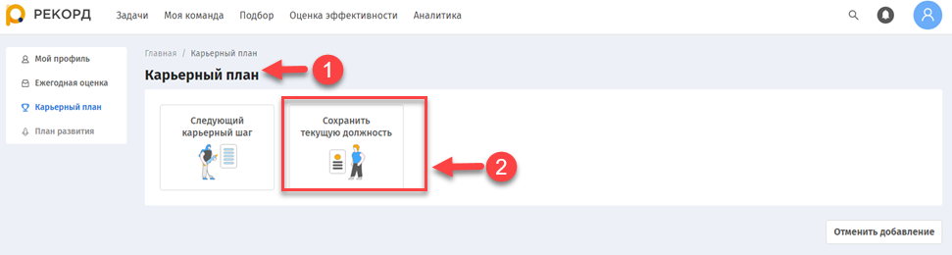
В разделе «Карьерный план» (1) для сохранения текущей должности без изменения и завершения задачи по актуализации карьерного плана нажмите на плитку «Сохранить текущую должность» (2).
После чего Система выведет оповещение об успешно выполненном шаге (3), затем осуществится переход на Главную страницу.
В карьерном плане появится запись, что сотрудник предпочёл «Сохранить текущую должность».
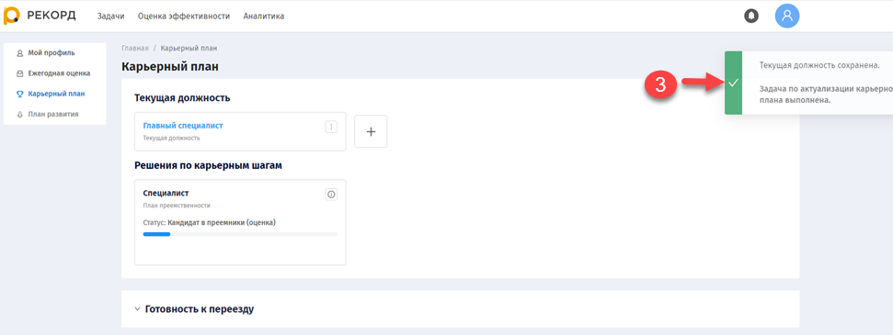

Актуализация карьерного плана с указанием целевой должности
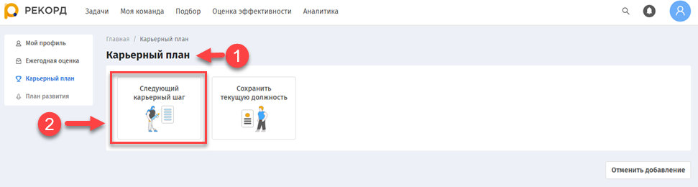
- В разделе «Карьерный план» (1) для указания целевой должности нажмите на плитку «Следующий карьерный шаг» (2).
После чего Система осуществит переход на страницу «Карьерный план» (3).
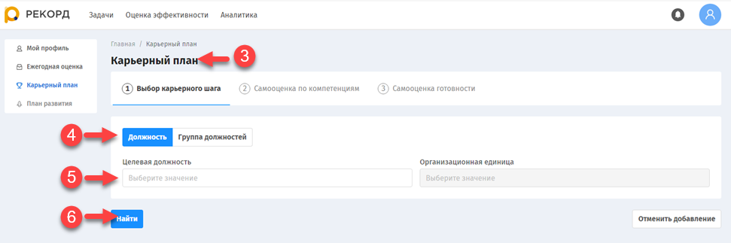
- На открывшейся странице «Карьерный шаг» (3) в переключателе «Должность/Группа должностей» выберите значение «Должность» (4).
В поле «Целевая должность» (5) введите название или часть названия целевой должности.
Нажмите кнопку «Найти» (6).
После чего на странице текущего шага отобразится табличная часть с результатами поиска (7).
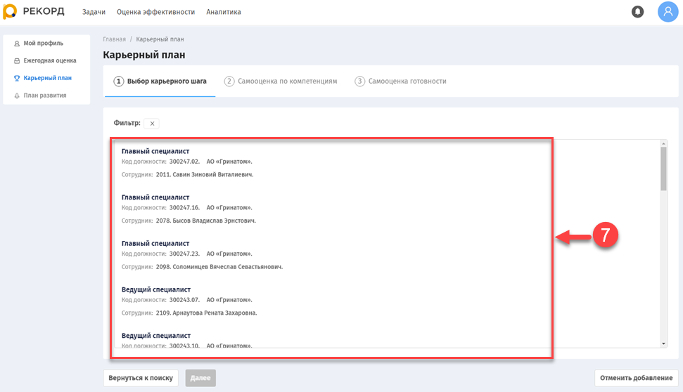
- В табличной части (7), отображающей результаты поиска, выберите нужную должность (8), затем нажмите кнопку «Далее» (9).
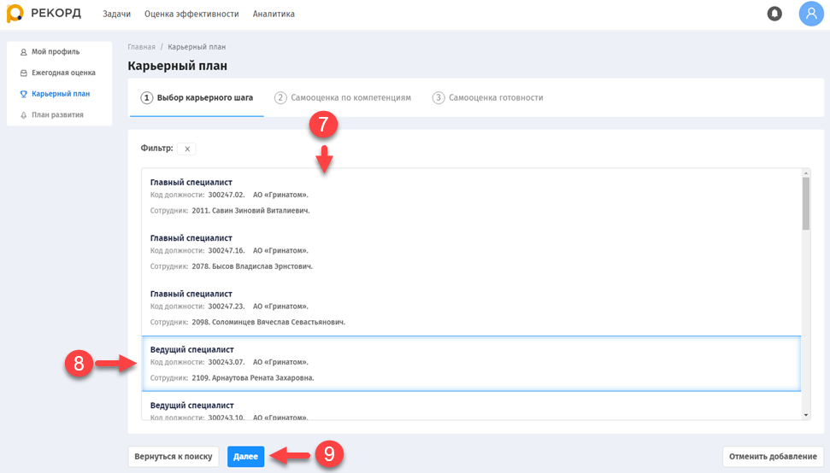
После чего Система осуществит переход на следующий шаг «Самооценка по компетенциям» (10).

- На шаге «Самооценка по компетенциям» (10) в столбце «Самооценка» (11) выберите текущий уровень развития по указанным компетенциям (12).
После чего, если текущих компетенций недостаточно, в столбце «В план развития» (13) рядом с кнопкой «+» появится зеленый индикатор (14) в качестве рекомендации добавления указанной компетенции в план развития. В противоположном случае индикатор не будет отображаться.
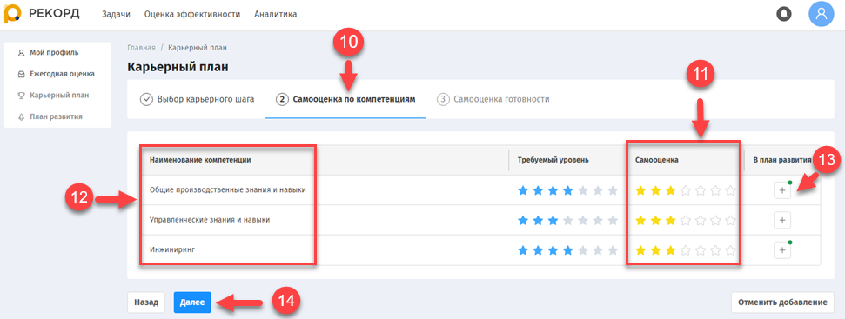
Нажмите «Далее» (14).
После чего Система осуществит переход на следующий шаг «Самооценка готовности» (15).
- На шаге «Самооценка готовности» (15) в полях ввода «Важность» (16) и «Готовность» (17) укажите приоритет и готовность к смене должности.
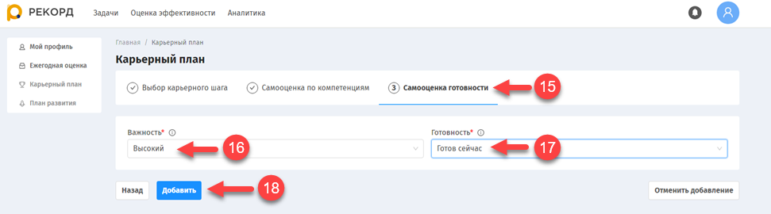
Затем нажмите кнопку «Добавить» (18).
После чего Система оповестит о успешном добавлении нового карьерного предпочтения (19), выбранное карьерное предпочтение добавится на страницу «Карьерный план».
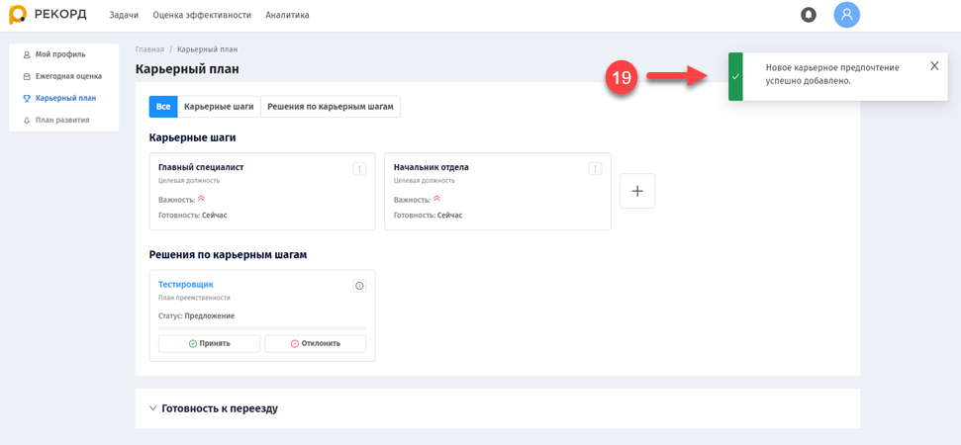

Актуализация карьерного плана с указанием группы должностей
- В разделе «Карьерный план» (1) для указания целевой должности нажмите «Следующий карьерный шаг» (2).
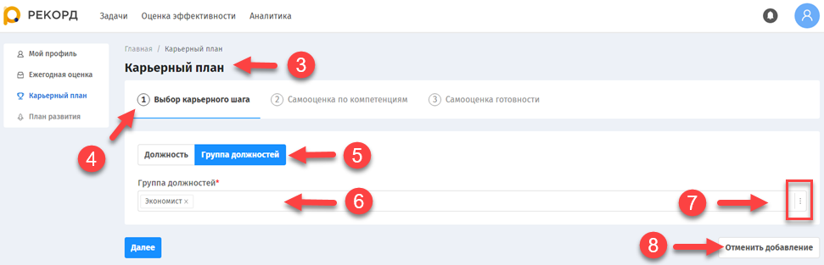
После чего Система осуществит переход в раздел «Карьерный план» (3) на этап «Выбор карьерного шага» (4).
  - В разделе «Карьерный план» (3) на этапе «Выбор карьерного шага» (4) в переключателе «Должность/Группа должностей» выберите значение «Группа должностей» (5).
Затем в поле «Группа должностей» (6) нажмите на троеточие (7).
После чего откроется дополнительная форма «Поиск группы должностей» (9).
  - Для отмены шага нажмите кнопку «Отменить добавление» (8), затем подтвердите свои действия в открывшемся дополнительном окне.
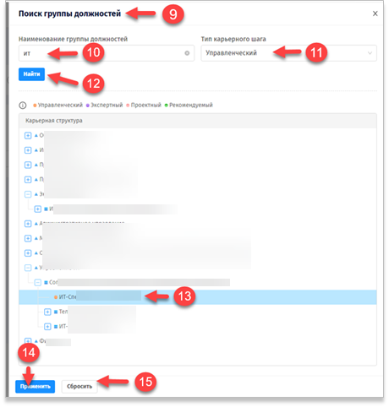
После чего Система осуществит переход на Главную страницу.
- В открывшейся дополнительной форме «Поиск группы должностей» (9) в поле ввода «Наименование группы должностей» (10) введите значение для поиска, в поле «Тип карьерного шага» (11) выберите значение из выпадающего списка.
Затем нажмите кнопку «Найти» (12).
После чего в табличной части формы «Поиск группы должностей» (9) отобразятся результаты поиска.
  - Выберите нужную должность (13) в результатах поиска, нажмите «Применить» (14).
После чего дополнительная форма «Поиск группы должностей» (9) закроется, выбранная должность (13) добавится в поле ввода «Группа должностей» (6) на этапе «Выбор карьерного шага» (4).
  - Для отмены примененных фильтров нажмите кнопку «Сбросить» (15).
После чего поля «Наименование группы должностей» (10), «Тип карьерного шага» (11) станут снова незаполненными.
Карьерная структура, расположенная в табличной части формы «Поиск группы должностей» (9), будет отображаться без применения фильтрации по введенным параметрам.
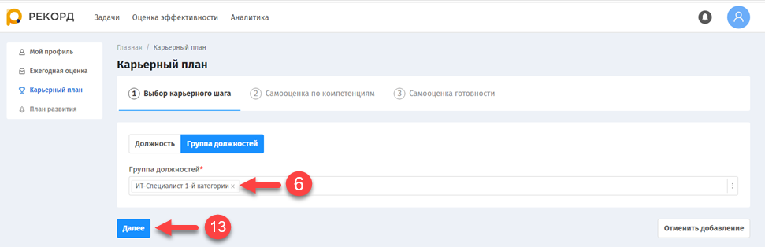
- После внесения значений в поле «Группа должностей» (6) нажмите кнопку «Далее» (13), расположенную под полем ввода «Группа должностей».
После чего Система осуществит переход на следующий шаг «Самооценка по компетенциям» (14).
- На шаге «Самооценка по компетенциям» (14) в столбце «Самооценка» (15) укажите текущий уровень развития по выбранным компетенциям.
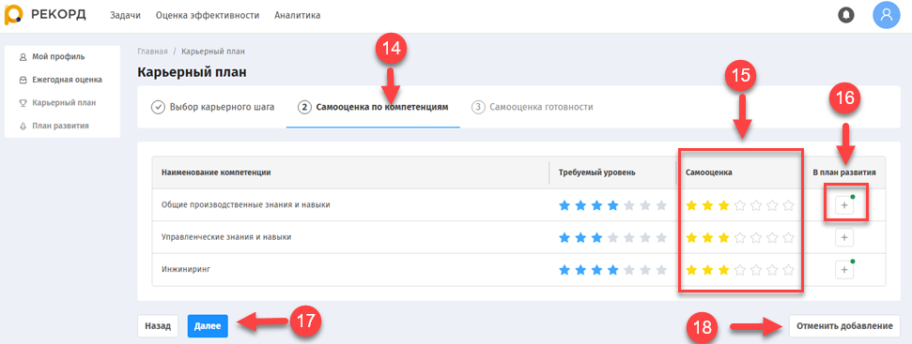
После чего, если текущих компетенций недостаточно, в столбце «В план развития» рядом с кнопкой «+» появится зеленый индикатор (16) в качестве рекомендации добавления указанной компетенции в план развития.
В противоположном случае индикатор не будет отображаться.
  - Для отмены шага нажмите кнопку «Отменить добавление» (18).
Затем подтвердите свои действия в открывшемся дополнительном окне.
После чего Система осуществит переход на Главную страницу.
  - Для перехода на следующий шаг нажмите кнопку «Далее» (17).
После чего Система осуществит переход на следующий шаг «Самооценка готовности» (19).
- На шаге «Самооценка готовности» (19) в полях ввода «Важность» (20) и «Готовность» (21) укажите приоритет и готовность к смене должности.
Затем нажмите кнопку «Добавить» (22).
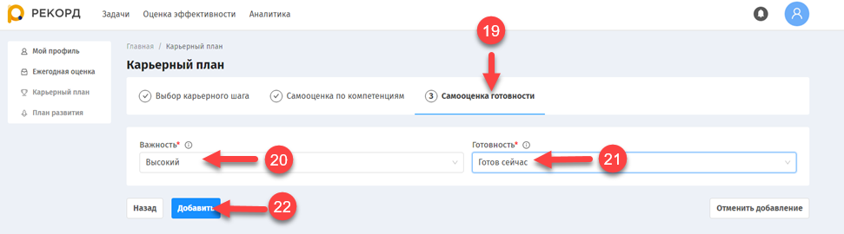
После чего Система оповестит о успешном добавлении нового карьерного предпочтения, выбранное карьерное предпочтение добавится на страницу «Карьерный план».

Редактирование ранее введенных значений самооценки в ходе заполнения карьерных шагов
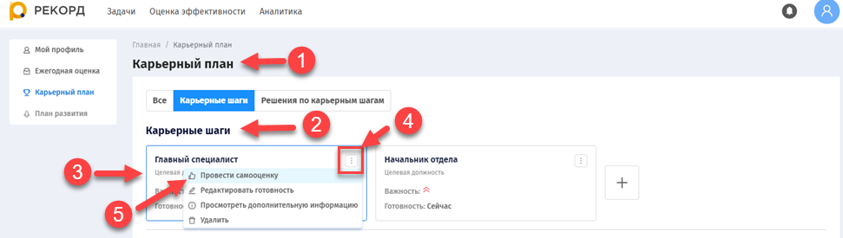
- В разделе «Карьерный план» (1) переведите переключатель в значение «Карьерные шаги».
После чего в блоке «Карьерные шаги» (2) отобразятся плитки с должностями (3) по карьерным шагам.
- В блоке «Карьерные шаги» (2) на плитке ранее введенного карьерного шага (3) нажмите на троеточие (4).
Затем в выпадающем меню выберите значение «Провести самооценку» (5).
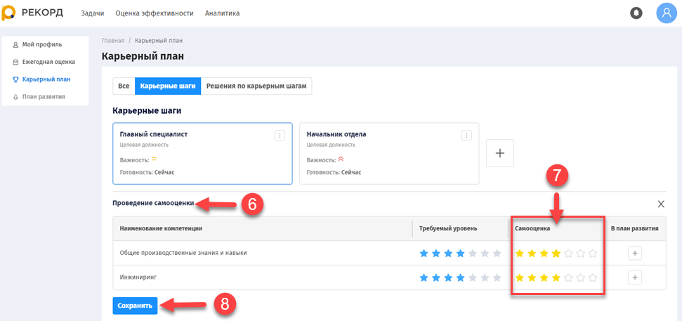
После чего Система осуществит переход в блок «Проведение самооценки» (6) с введенными ранее значениями.
- В блоке «Проведение самооценки» (6) в столбце «Самооценка» (7) установите нужные значения, отличные от введенных ранее, затем нажмите «Сохранить» (8).
После чего Система оповестит о успешном сохранении внесенных изменений (8).
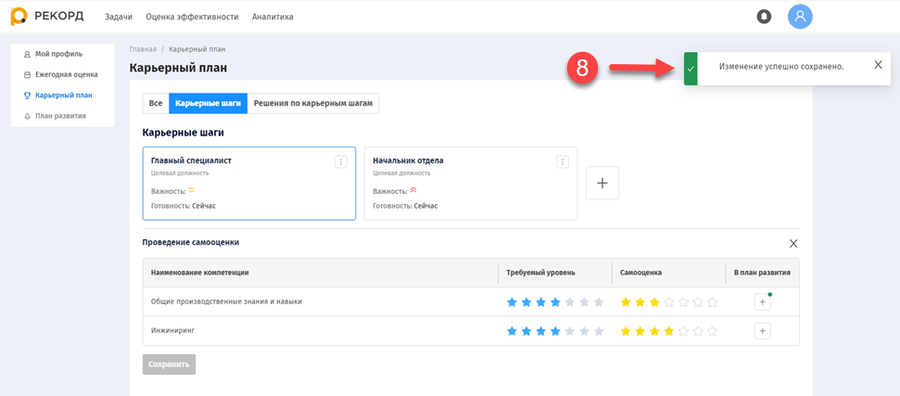

Редактирование ранее введенных значений готовности в ходе заполнения карьерных шагов
- В разделе «Карьерный план» (1) переведите переключатель в значение «Карьерные шаги» (2).
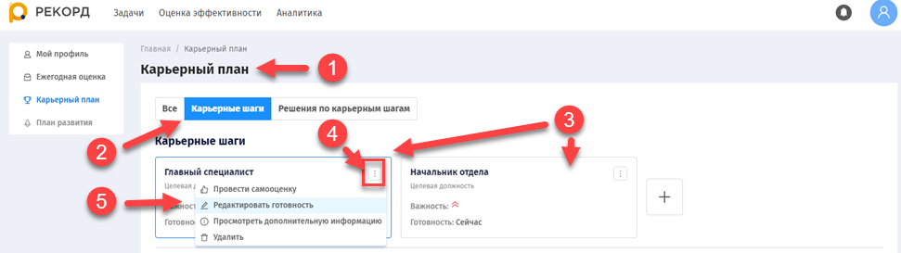
После чего в блоке «Карьерные шаги» отобразятся плитки с должностями (3) по карьерным шагам.
- В блоке «Карьерные шаги» на плитке ранее введенного карьерного шага (3) нажмите на троеточие (4).
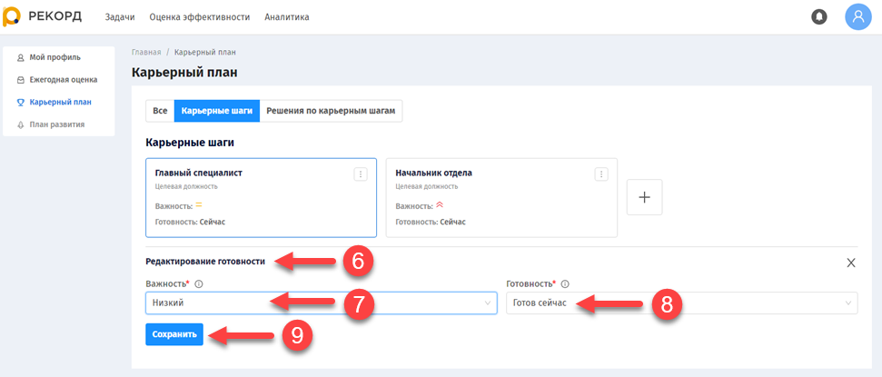
Затем в выпадающем меню выберите значение «Редактировать готовность» (5).
После чего Система осуществит переход в блок «Редактирование готовности» (6) с введенными ранее значениями.
- В блоке «Редактирование готовности» (6) в полях «Важность» (7) и «Готовность» (8) установите нужные значения, отличные от введенных ранее, затем нажмите кнопку «Сохранить» (9).
После чего Система оповестит о успешном сохранении внесенных изменений (10).
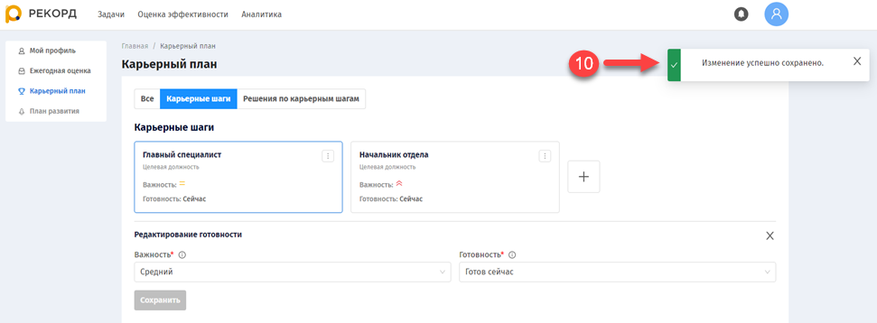

Удаление ранее введенных карьерных шагов
- В разделе «Карьерный план» (1) переведите переключатель в значение «Карьерные шаги» (2).
Затем в блоке «Карьерные шаги» (3) на плитке ранее введенного карьерного шага нажмите троеточие (4), в выпадающем меню выберите значение «Удалить» (5).
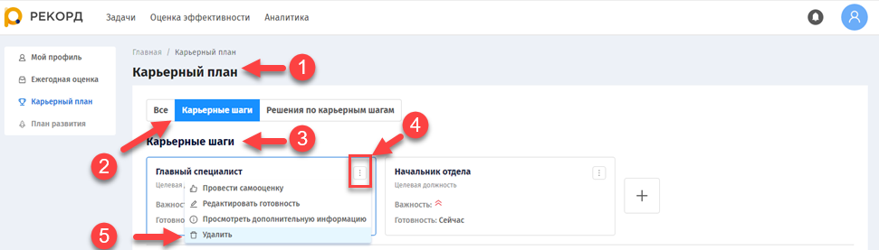
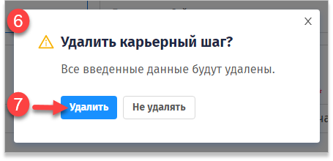
После чего откроется дополнительное окно
«Удалить карьерный шаг?» (6) для подтверждения действий по удалению.
В открывшемся дополнительном окне «Удалить карьерный шаг?» (6) нажмите «Удалить» (7).
После чего Система оповестит о успешном удалении предпочтений (8).
Выбранное предпочтение перестанет отображаться в блоке «Карьерные шаги».
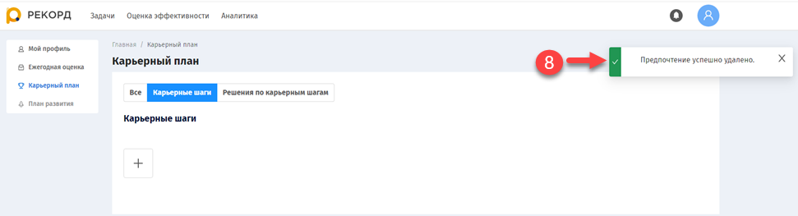

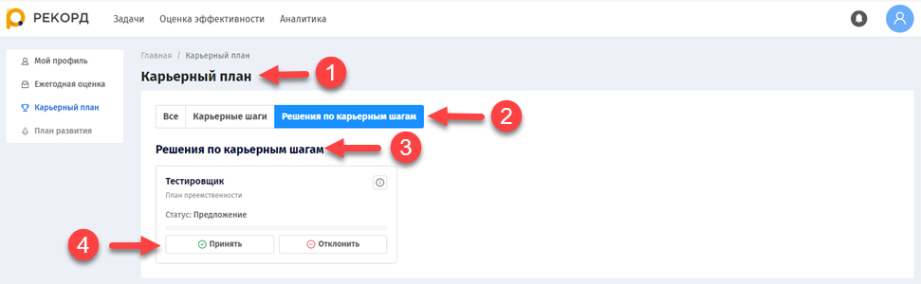
Блок «Решения по карьерным шагам» (положительное решение)
- В разделе «Карьерный план» (1) переведите переключатель в значение «Решения по карьерным шагам» (2).
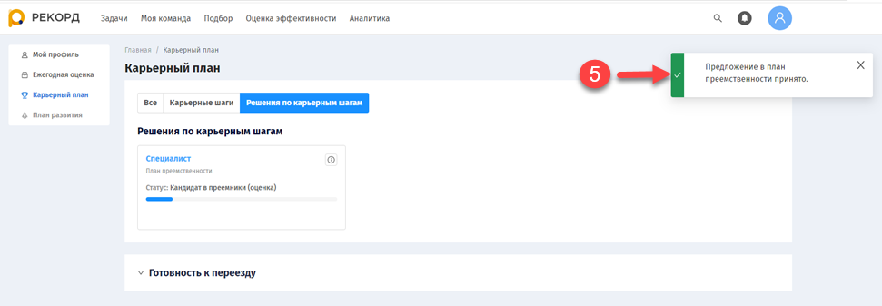
После чего в блоке «Решения по карьерным шагам» (3) отобразятся предложения по карьерным шагам, которые необходимо принять или отклонить.
- В блоке «Решения по карьерным шагам» (3) на плитке с вакансией нажмите на кнопку «Принять» (4).
После чего Система оповестит о успешном выполнении действия (5).
Предложение сотрудника будет направлен на рассмотрение в Кадровый резерв отрасли.
Статус рассмотрения предложения сотрудника будет отображаться на плитке в блоке «Решения по карьерным шагам».
Подробнее работа с Кадровым резервом приведена в пункте 5 настоящего документа.

Блок «Решения по карьерным шагам» (отклонение предложения)
- В разделе «Карьерный план» (1) переведите переключатель в значение «Решения по карьерным шагам» (2).
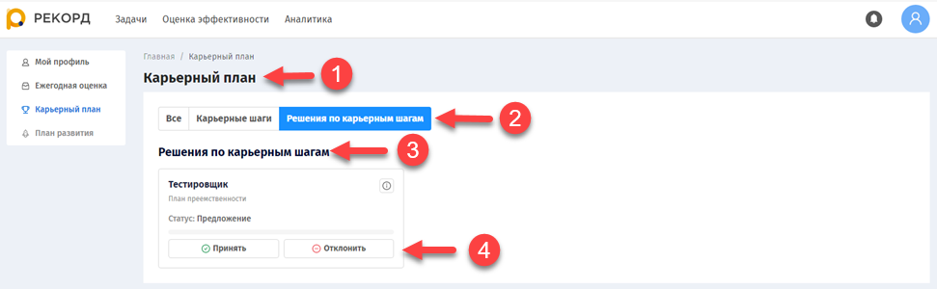
После чего в блоке «Решения по карьерным шагам» (3) отобразятся предложения по карьерным шагам, которые необходимо принять или отклонить.
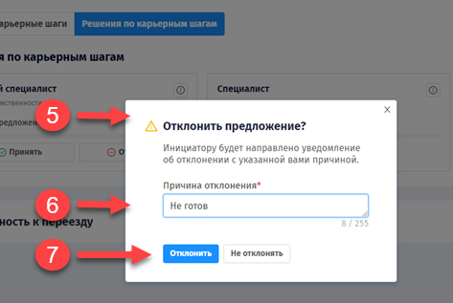
- В блоке «Решения по карьерным шагам» (3) на плитке с предложенной вакансией нажмите на «Отклонить» (4).
После чего откроется дополнительное окно «Отклонить предложение?» (5).
- В открывшемся дополнительном окне «Отклонить предложение?» (5) в поле «Причина» (6) укажите причину отклонения, затем нажмите «Отклонить» (7).
После чего Система оповестит о успешном отклонении предложения в план преемственности (8), карточка с предложенной должностью перестанет отображаться в блоке «Решения по карьерным шагам».
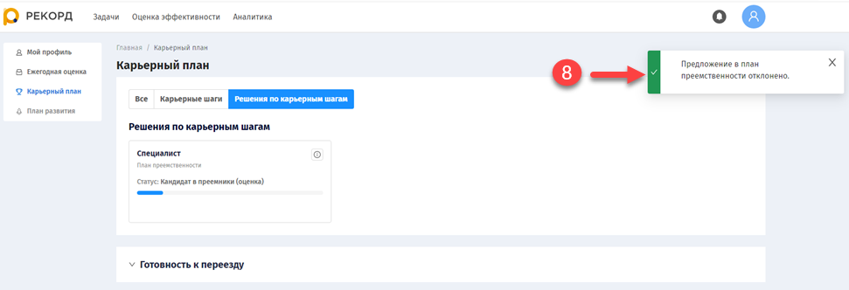

Блок «Готовность к переезду»

Заполнение информации «Мобильность» и поля «Географические предпочтения»
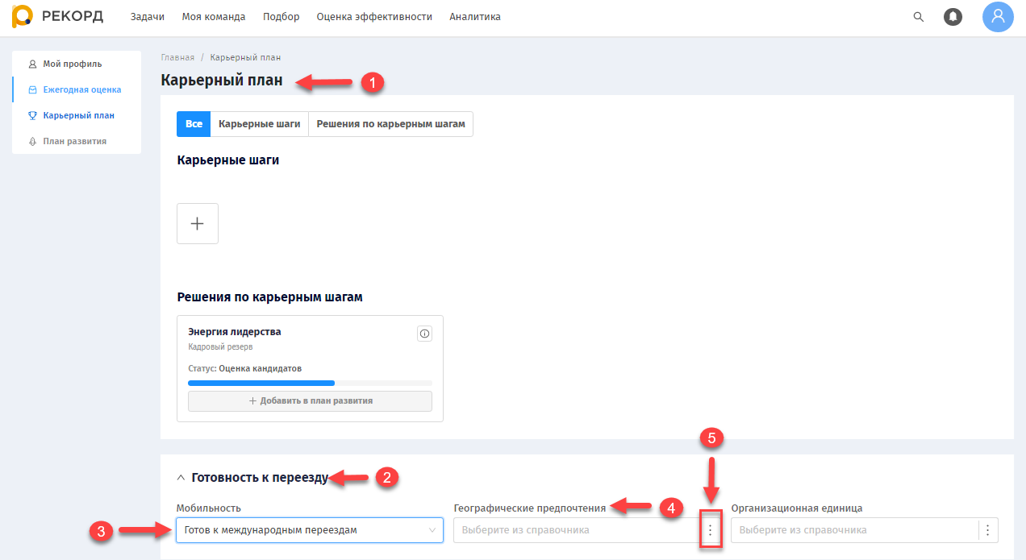
- В разделе «Карьерный план» (1) в блоке «Готовность к переезду» (2) укажите одно из значений* в поле ввода «Мобильность» (3):
- Не готов к переездам;
- Готов к переездам в пределах РФ;
- Готов к международным переездам;
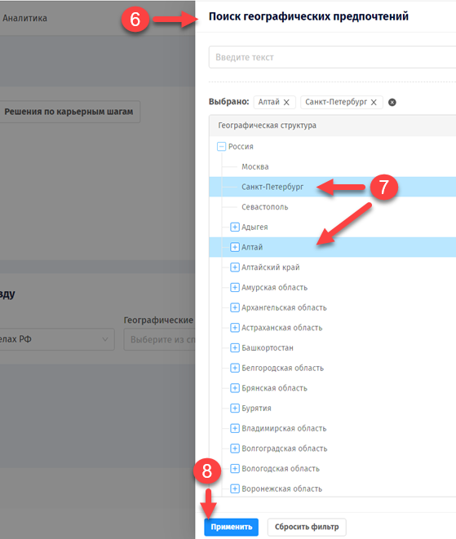
- Готов к любым переездам.
* - при указании значения «Не готов к переездам» поля «Географические предпочтения» и «Организационная единица» недоступны.
Далее в поле «Географические предпочтения» (4) нажмите на троеточие (5).
После чего откроется дополнительная форма «Поиск географических предпочтений» (6).
- В открывшейся форме «Поиск географических предпочтений» (6) выберите желаемые места релокации (7), затем нажмите «Применить» (8).
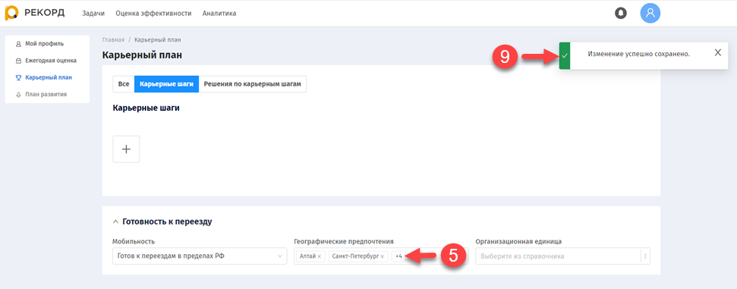
После чего дополнительная форма «Поиск географических предпочтений» (6) закроется.
Система оповестит о успешном выполнении действия (9), выбранные значения отобразятся в поле «Географические предпочтения» (5).

Заполнение информации «Организационная единица»
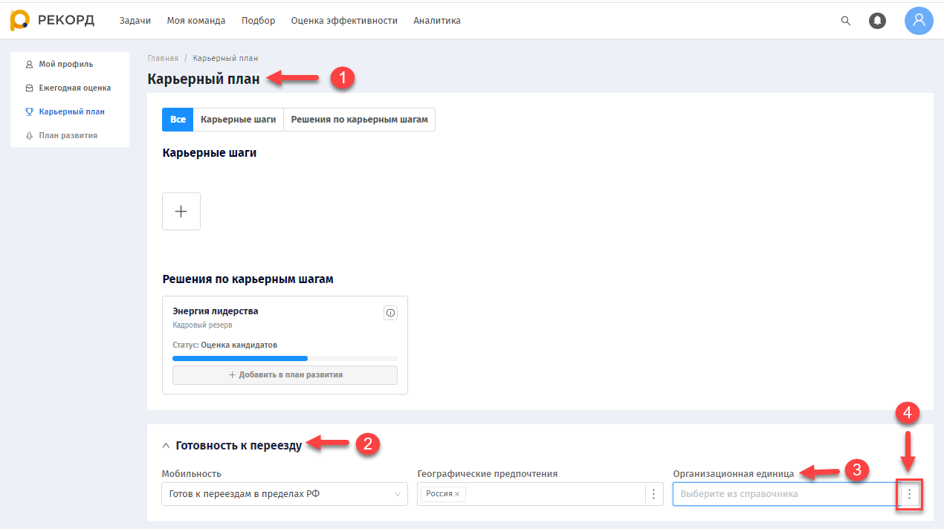
- В разделе «Карьерный план» (1) в блоке «Готовность к переезду» (2) в поле «Организационная единица» (3) нажмите на троеточие (4).
После чего откроется дополнительная форма «Выбор организационных единиц» (5).
- В открывшейся форме «Выбор организационных единиц» (5) выберите необходимые организационную единицу (6), затем нажмите «Применить» (7).
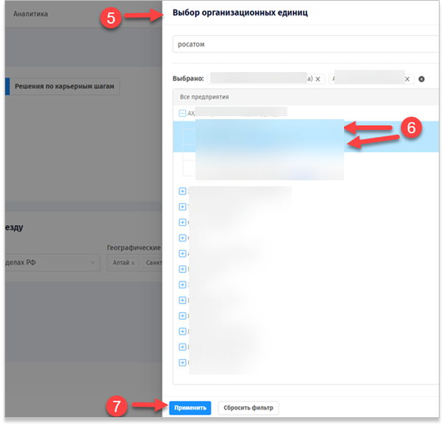
После чего дополнительная форма «Выбор организационных единиц» (5) закроется.
Система оповестит о успешном выполнении действия (8), выбранные значения отобразятся в поле «Организационная единица» (3).
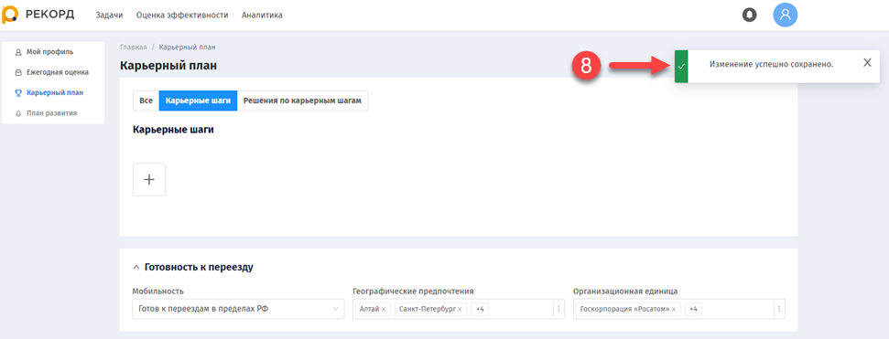

КАДРОВЫЙ РЕЗЕРВ

Предложение в кадровый резерв
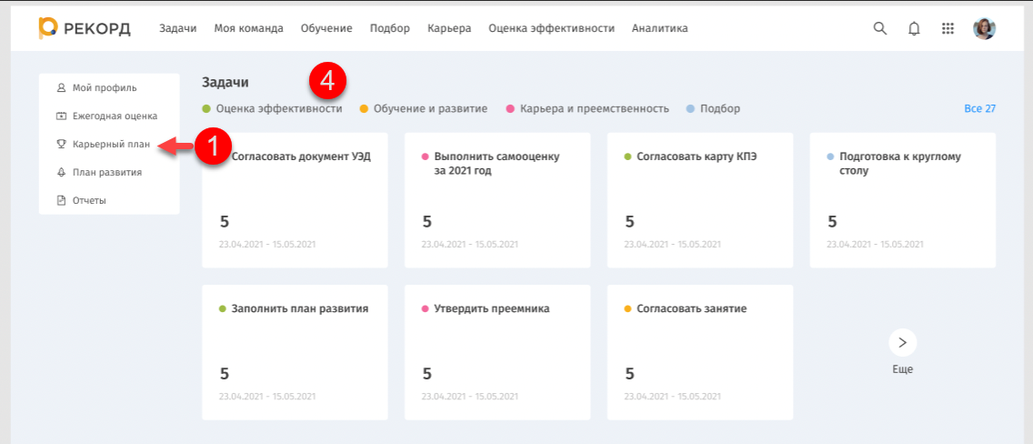
- На Главной странице перейдите в раздел «Карьерный план» (1).
После чего Система осуществит переход на страницу «Карьерный план» (2).
- На странице «Карьерный план» (2) в блоке «Решения по карьерным шагам» (3) на плитке «Кадровый резерв» нажмите кнопку «Принять» (4).
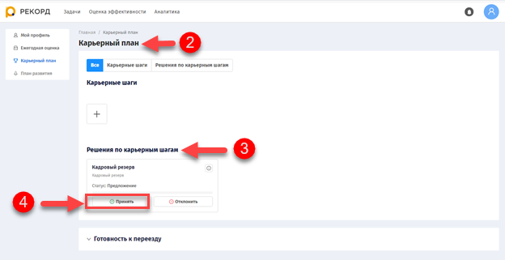
После чего Система оповестит о успешно выполненном действии (5).
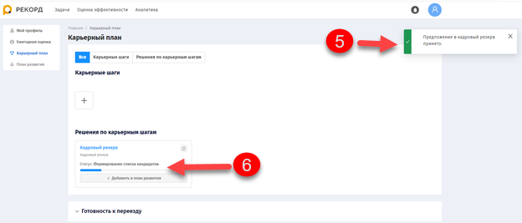
На плитке «Кадровый резерв» с названием должности статус изменит значение на «Формирование списка кандидатов СУП» (6).

Добавление и согласование кандидата в кадровый резерв
Выполнение процессов по работе с добавлением/рассмотрением кандидатов в кадровый резерв включает в себя:
- добавление и согласование нового кандидата в кадровый резерв с различным типом оценки (Независимая оценка КАР/ Оценка преемников);
- архивирование карточки сотрудника (доступна пользователям с ролями «СУП», «СУП УК», «Сотрудник КАР», «ДКП»).
В указанных процессах участвуют пользователи с ролями:
- Сотрудник;
- СУП;
- СУП УК;
- Сотрудник КАР;
- ДКП.

Начало работы с кадровым резервом
Для начала работы с добавлением/рассмотрением кандидатов в кадровый резерв на Главной странице в разделе «Карьерное развитие» (1) перейдите на плитку «Управленческие кадровые резервы» (2).

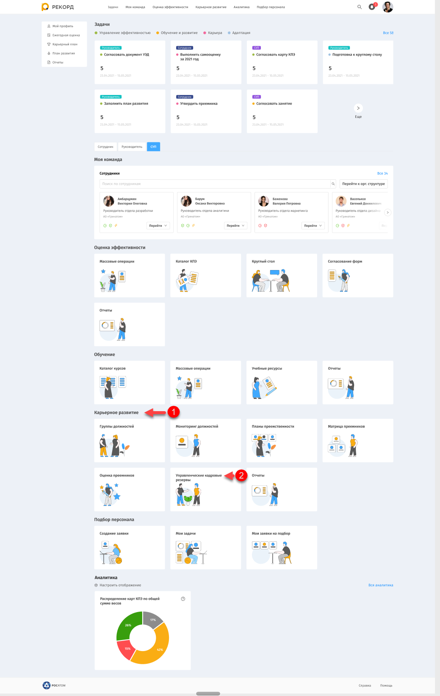
После чего Система осуществит переход на страницу «Отбор в кадровый резерв» с разделами «Резерв» и «Архив» и табличной частью, отображающей информацию о кадровых резервах сотрудников.

Добавление кандидата в кадровый резерв
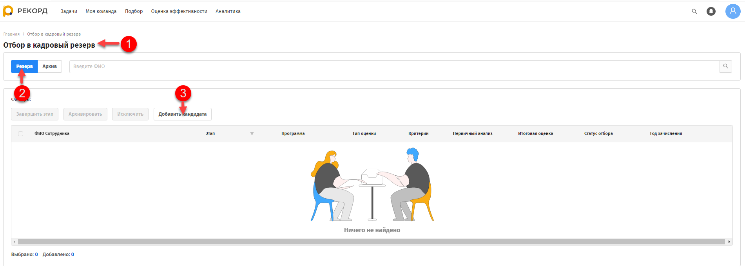
- На странице «Отбор в кадровый резерв» (1) в разделе «Резерв» (2) нажмите кнопку «Добавить кандидата» (3), расположенную над табличной частью.
После чего откроется дополнительная форма «Добавление кандидата» (4) для выбора сотрудника-кандидата в кадровый резерв.
- В открывшейся дополнительной форме «Добавление кандидата» (4) в табличной части «Результаты поиска» поставьте флаг (5) в строке с сотрудником, которого необходимо включить в очередность добавления в кадровый резерв.
Затем нажмите кнопку «Добавить» (6), расположенную под табличной частью «Результаты поиска».
После чего дополнительная форма «Добавление кандидата (4) закрылась.
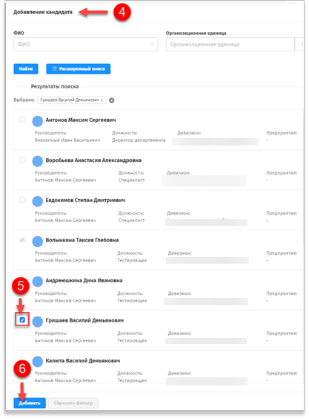
На странице «Отбор в кадровый резерв» (1) выбранный сотрудник добавится в табличную часть, в поле «Этап» установится значение «Ожидается согласие сотрудника» (7).
Для перехода к следующему этапу необходимо действие со стороны сотрудника (Согласование/Отклонение предложения в кадровый резерв). Если сотрудник отклонит предложение, предложение по его отбору в кадровый резерв переместится в архив.
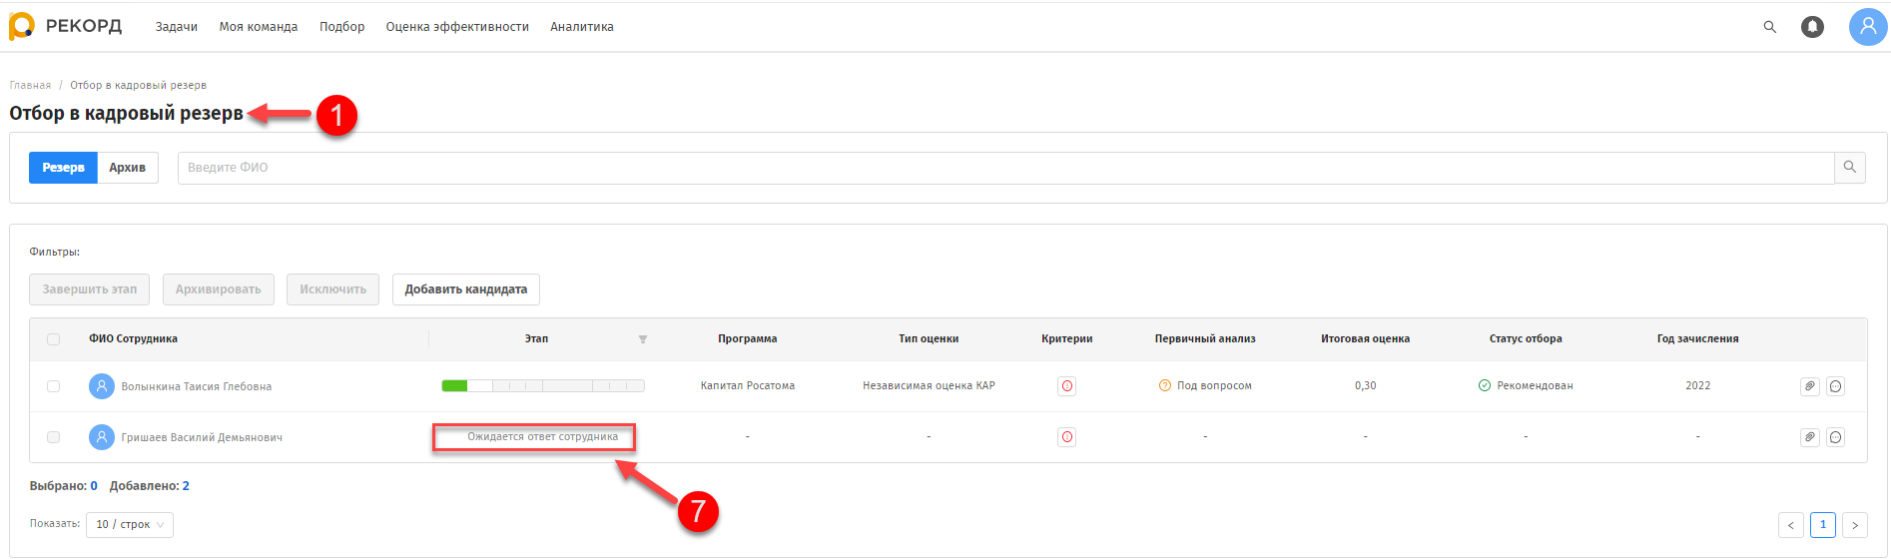

Согласование кандидата с типом оценки «Независимая оценка КАР»
При выборе оценки «Независимая оценка КАР» сотрудник будет оцениваться работниками Корпоративной Академии Росатом, новый кандидат в кадровый резерв последовательно проходит этапы согласования.
На каждом из указанных этапов сотрудники, участвующие в согласовании кандидата, могут прикрепить документ и оставить комментарий перед завершением этапа согласования.
- Для прикрепления документа нажмите на значок «» (1), после чего откроется дополнительная форма, на которой с помощью кнопки «Добавить» (2) прикрепите документ.
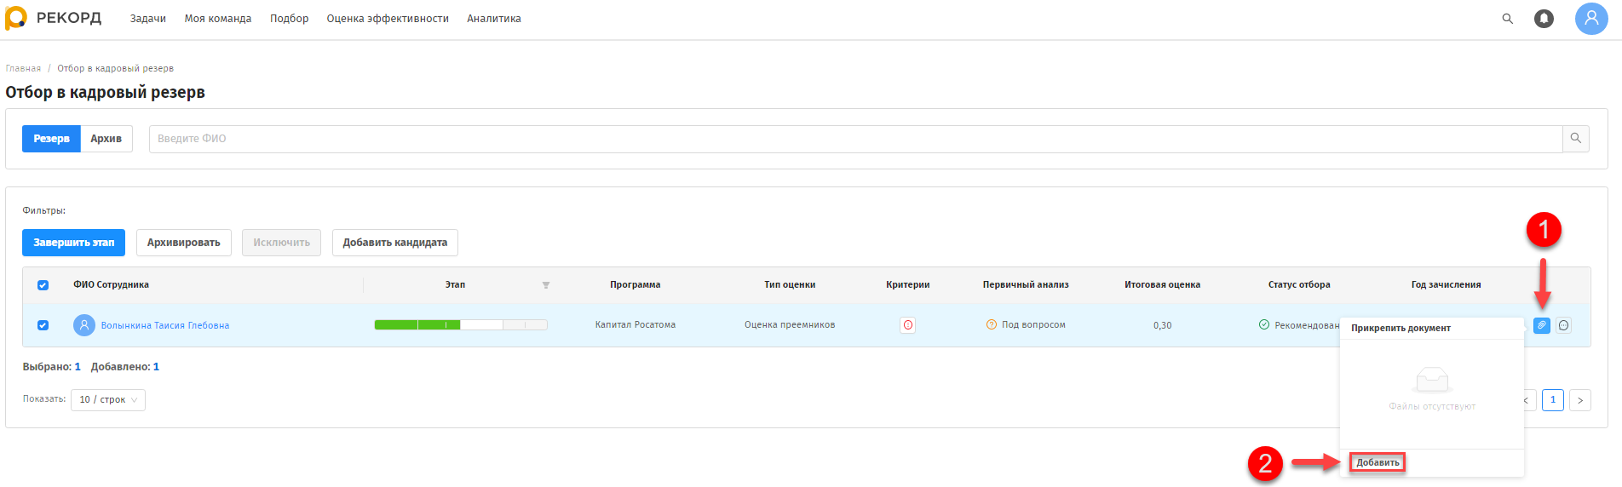
- Для добавления комментария нажмите на значок «» (3), после чего откроется дополнительная форма, на которой в поле ввода (4) введите текстовый комментарий, затем нажмите кнопку «Добавить комментарий» (5).
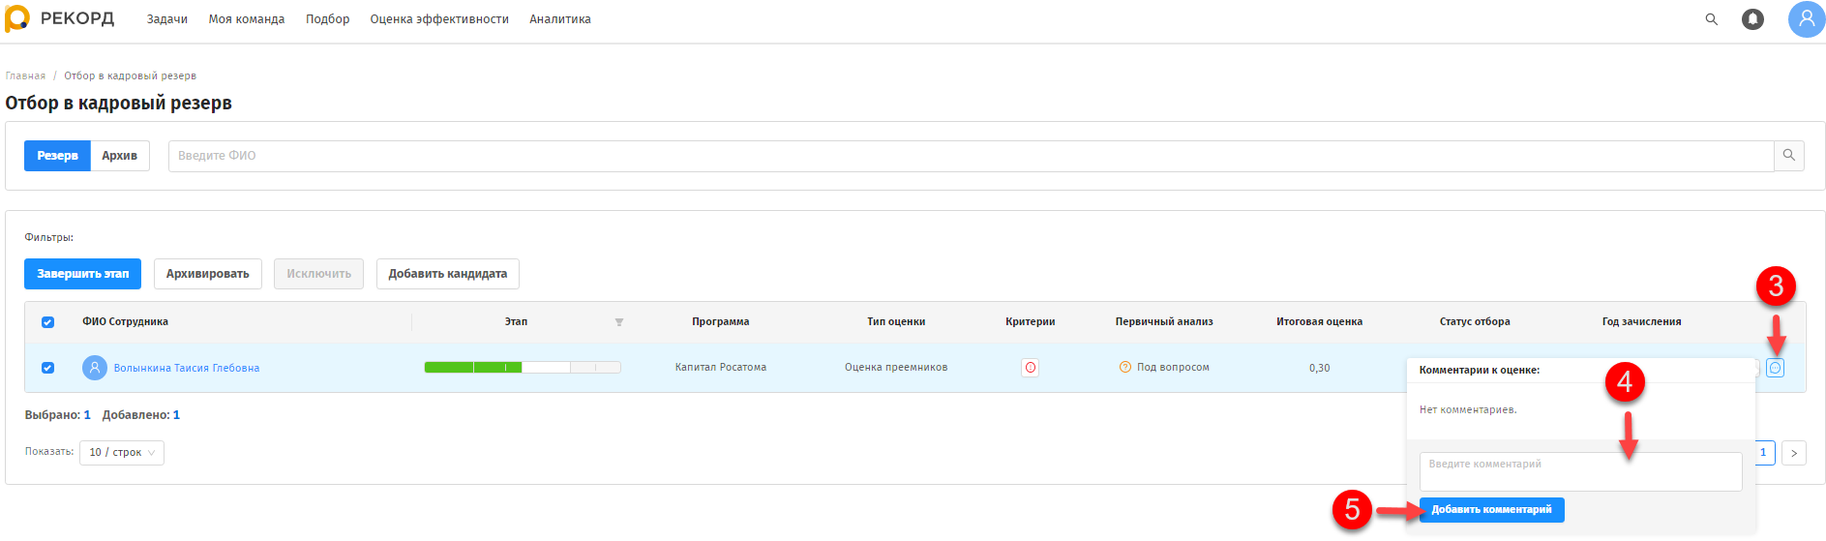

Этап согласования «Формирование списка кандидатов (СУП)»
При положительном решении сотрудника на участие в отборе в кадровый резерв карточка отбора сотрудника примет статус «Формирование списка кандидатов (СУП)».
- На странице «Отбор в кадровый резерв» (1) в табличной части в ячейке «Программа» (2) выберите программу кадрового резерва.
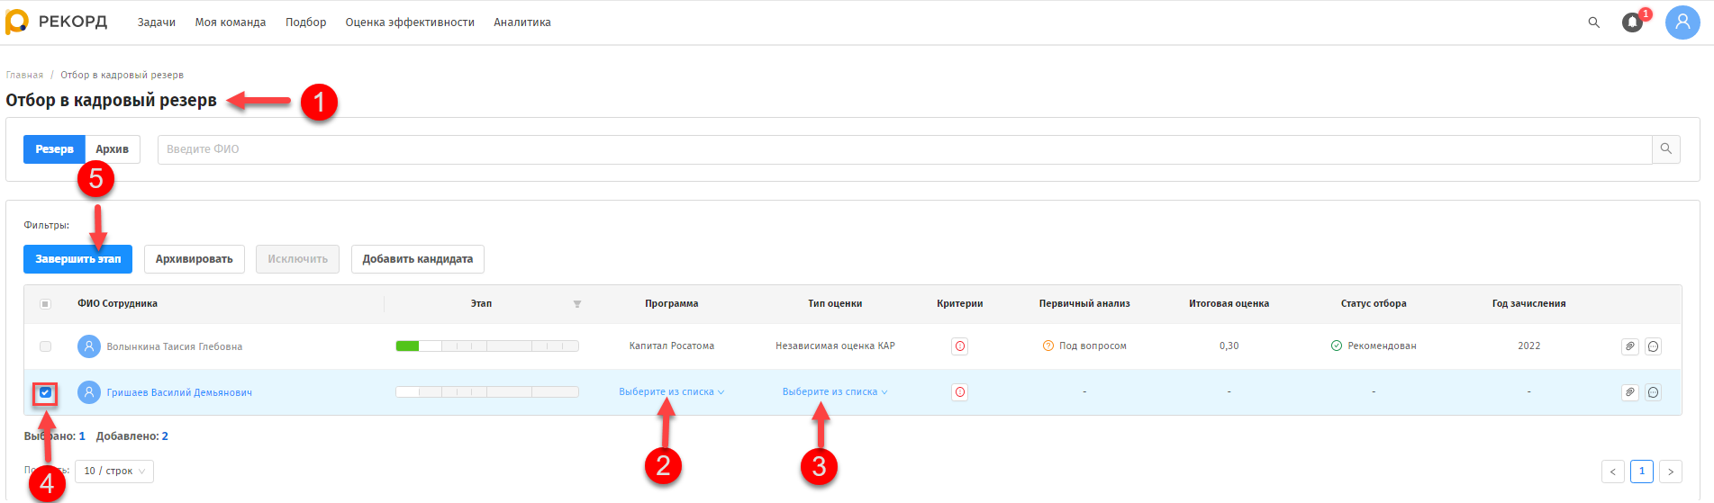
- В ячейке «Тип оценки» (3) установите значение «Независимая оценка КАР», затем установите флаг (4) в строке с сотрудником.
После чего кнопка «Завершить этап» (5) станет активной и доступной к нажатию.
- Нажмите кнопку «Завершить этап» (5).
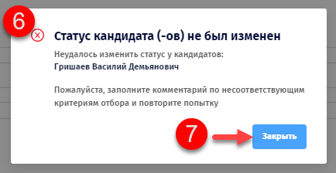
После чего Система отобразит дополнительное окно (6) «Статус кандидата не был изменен» по причине отсутствия комментариев по несоответствующим критериям.
- В открывшемся дополнительном окне (6) нажмите «Закрыть» (7).
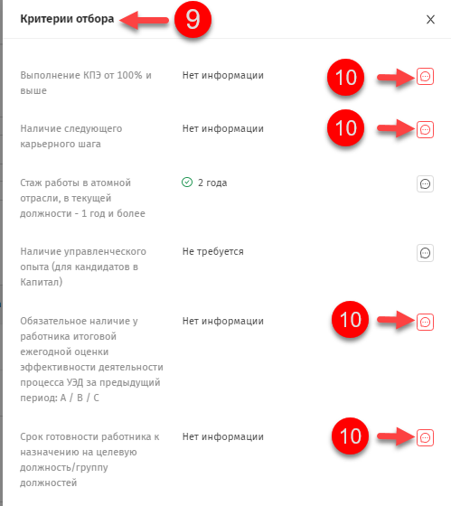
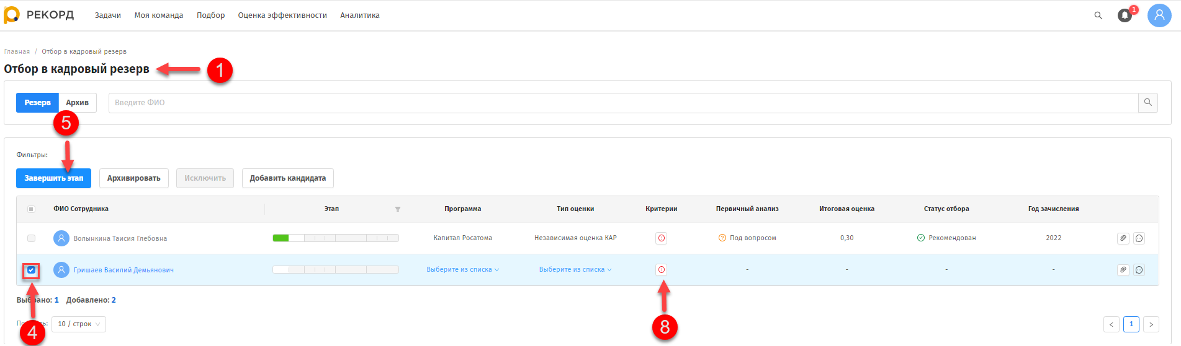
После чего дополнительное окно (6) закроется, шаг по завершению этапа будет отменен, Система вернется на страницу «Отбор в кадровый резерв» (1) (шаг 1).
- На странице «Отбор в кадровый резерв» (1) в строке табличной части в столбце «Критерии» (8) нажмите на знак «».
После чего откроется дополнительная форма «Критерии отбора» (9).
- В открывшейся форме «Критерии отбора» (9) заполните комментарии во всех строках, где значок комментария выделен красным цветом (10).
Для этого нажмите на значок комментария (10) «».
После чего откроется дополнительная форма «Комментарии к оценке» (11).
- В открывшейся дополнительной форме «Комментарии к оценке» (11) в поле ввода (12) введите комментарий, затем нажмите кнопку «Добавить комментарий» (13).
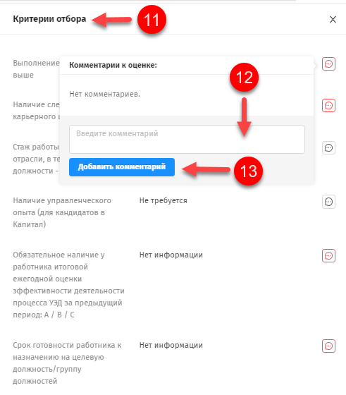
После чего форма «Комментарии к оценке» (11) закроется, при повторном нажатии на комментарий введенный текст будет отображаться в форме после заголовка.
- Заполните комментарии во всех строках, где значок комментария выделен красным цветом., затем закройте форму «Критерии отбора» (9), нажав на «Х».
Далее на странице «Отбор в кадровый резерв» (1) в табличной части снова установите флаг (2) в строке с сотрудником.
После чего кнопка «Завершить этап» (5) станет активной и доступной к нажатию.
- Нажмите кнопку «Завершить этап» (5).
После чего Система оповестит о успешно выполненном действии.
Кандидат в кадровый резерв перейдет на следующий этап согласования «Формирование списков (СУП УК)».
После этапа «Формирование списков (СУП УК)» отбор сотрудника в кадровый резерв будет проходить следующие этапы согласования:
- первичный анализ КАР;
- первичный анализ СУП УК;
- оценка кандидатов КАР.

Этап согласования «Формирование списка кандидатов (СУП УК)»
При завершении этапа «Формирование списка кандидатов (СУП)» сотрудником СУП кандидат в кадровый резерв переходит на этап согласования «Формирование списка кандидатов (СУП УК)».
- На странице «Отбор в кадровый резерв» (1) в табличной части в ячейке «Программа» (2) выберите из выпадающего списка программу Кадрового резерва (заново) или измените значение, ранее установленное СУП.
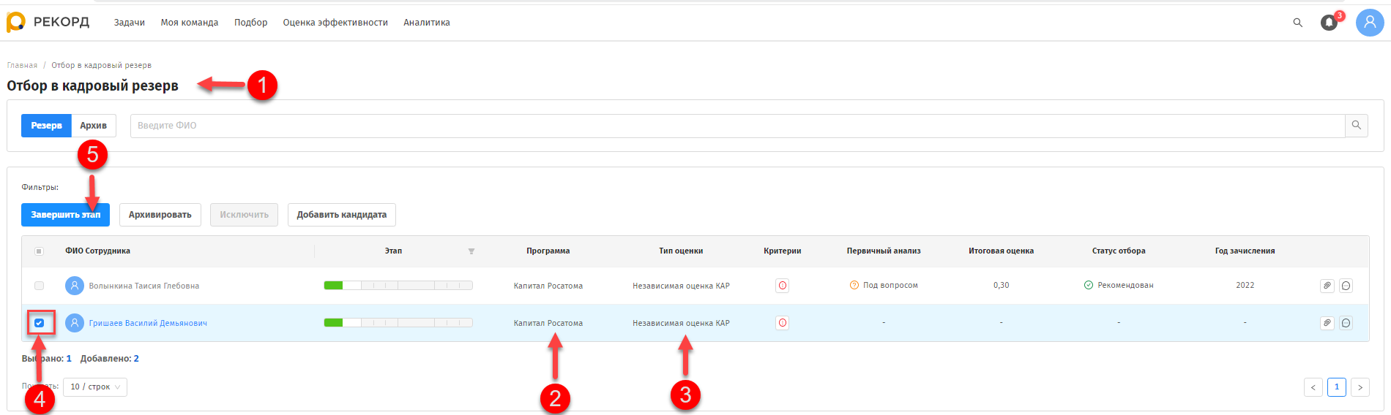
- В ячейке «Тип оценки» (3) выберите заново значение «Независимая оценка КАР» из выпадающего списка или измените значение, ранее установленное СУП, затем установите флаг (4) в строке с сотрудником.
После чего кнопка «Завершить этап» (5) станет активной и доступной к нажатию.
- Нажмите кнопку «Завершить этап» (5).
После чего Система оповестит о успешно выполненном действии.
Кандидат в кадровый резерв перейдет на следующий этап согласования «Первичный анализ КАР».

Этап согласования «Первичный анализ СУП УК»
При завершении этапа «Первичный анализ КАР» сотрудником КАР кандидат в кадровый резерв переходит на этап согласования «Первичный анализ (СУП УК)».
- На странице «Отбор в кадровый резерв» (1) в табличной части в строке кандидата в кадровый резерв установите флаг (2) в строке с сотрудником.
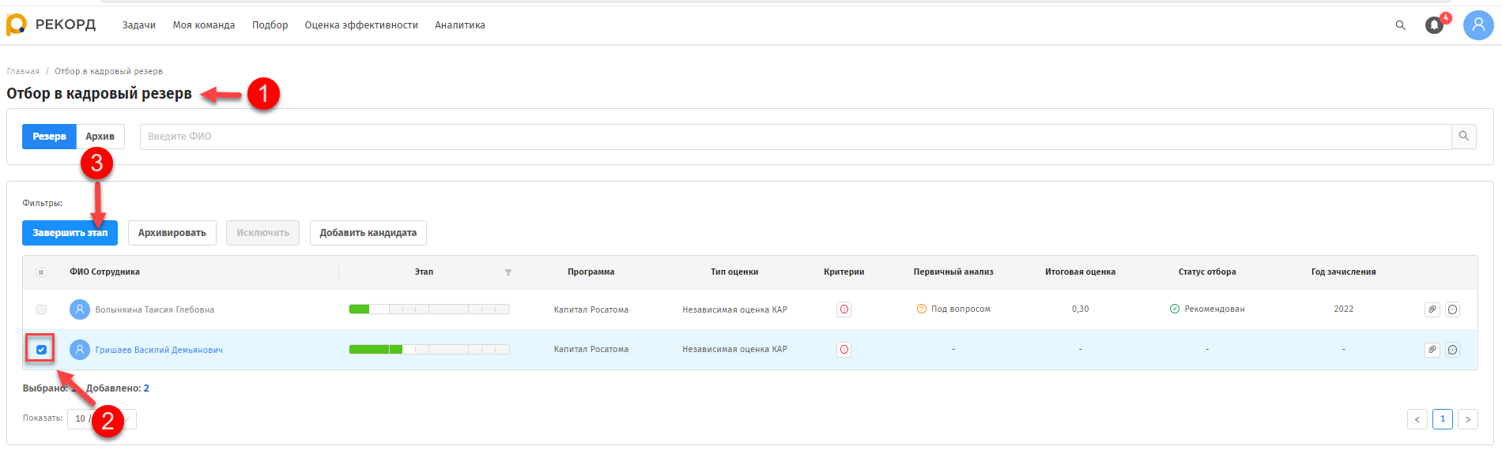
После чего кнопка «Завершить этап» (3) станет активной и доступной к нажатию.
- Нажмите кнопку «Завершить этап» (3).
После чего Система оповестит о успешно выполненном действии. Кандидат в кадровый резерв перейдет на следующий этап согласования «Первичный анализ ДКП».

Этап согласования «Первичный анализ ДКП»
При завершении этапа «Первичный анализ СУП УК» сотрудником СУП УК кандидат в кадровый резерв переходит на этап согласования «Первичный анализ (ДКП)».
- На странице «Отбор в кадровый резерв» (1) в поле поиска (2) введите ФИО сотрудника, затем нажмите кнопку «» (3).
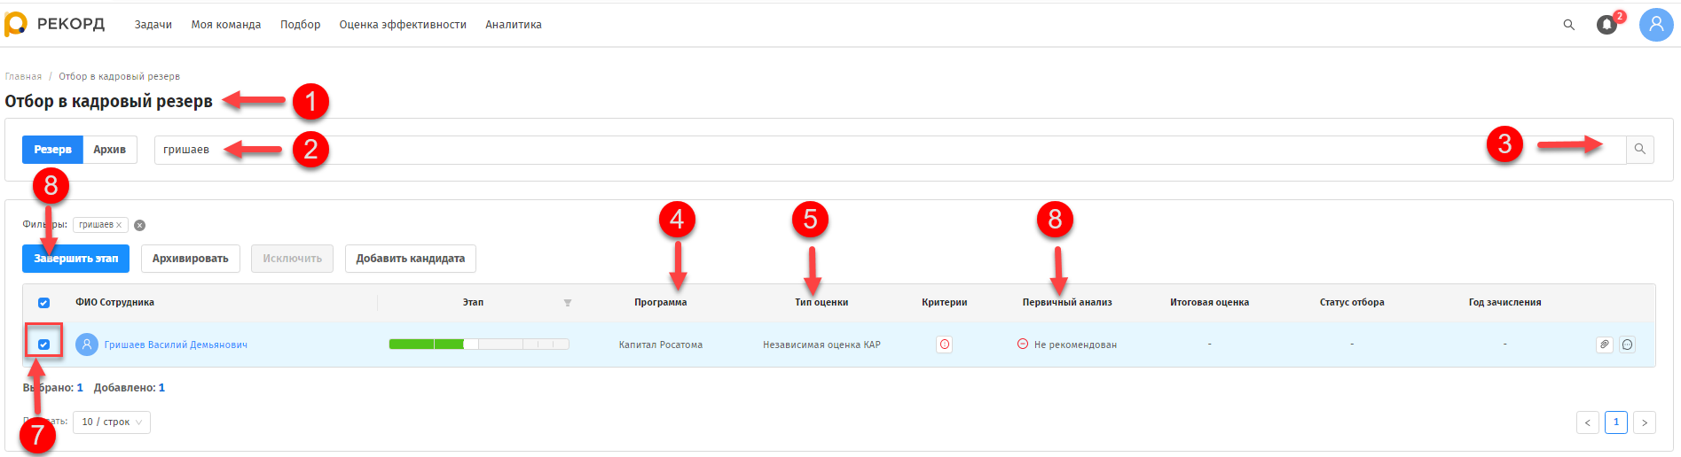
После чего в табличной части, содержащей перечень кандидатов в кадровый резерв, отобразится строка в соответствии с введенными параметрами поиска.
- В табличной части в строке кандидата в кадровый резерв при необходимости измените значение ячеек «Программа» (4), «Тип оценки» (5), «Первичный анализ» (6), затем установите флаг (7) в строке с сотрудником.
После чего кнопка «Завершить этап» (8) станет активной и доступной к нажатию.
- Нажмите кнопку «Завершить этап» (8).
После чего Система оповестит о успешно выполненном действии. Кандидат в кадровый резерв перейдет на следующий этап согласования «Оценка кандидатов КАР».

Этап согласования «Принятие решения СУП»
После прохождения этапа «Оценка кандидатов КАР» согласование кандидата в кадровый резерв перейдет на этап «Принятие решения СУП».
- На странице «Отбор в кадровый резерв» (1) в табличной части укажите год зачисления (2), установите флаг (3) в строке с сотрудником.
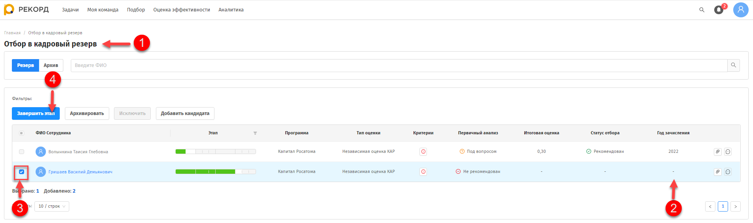
После чего кнопка «Завершить этап» (4) станет активной и доступной к нажатию.
- Нажмите кнопку «Завершить этап» (4).
После чего Система оповестит о успешно выполненном действии.
Кандидат в кадровый резерв перейдет на следующий этап согласования «Принятие решения СУП УК».

Этап согласования «Принятие решения СУП УК»
После прохождения этапа «Принятие решения СУП» согласование кандидата в кадровый резерв перейдет на этап «Принятие решения СУП УК».
- На странице «Отбор в кадровый резерв» (1) в табличной части при необходимости измените год начисления (2), установите флаг (3) в строке с сотрудником.
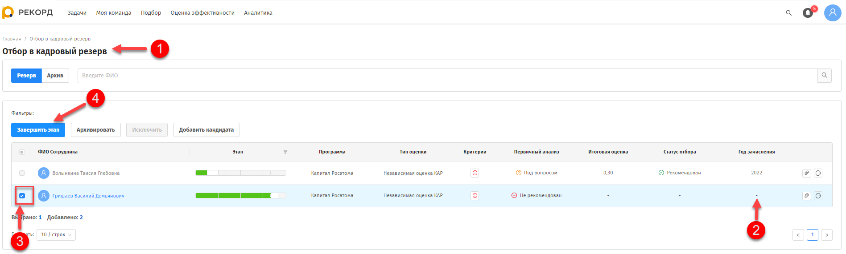
После чего кнопка «Завершить этап» (4) станет активной и доступной к нажатию.
- Нажмите кнопку «Завершить этап» (4).
После чего Система оповестит о успешно выполненном действии.
Кандидат в кадровый резерв перейдет на следующий этап согласования «Принятие решения ДКП».

Этап согласования «Принятие решения ДКП»
После прохождения этапа «Принятие решения СУП УК» согласование кандидата в кадровый резерв перейдет на этап «Принятие решения ДКП».
- На странице «Отбор в кадровый резерв» (1) в табличной части скорректируйте при необходимости статус отбора (2), год зачисления (3), затем установите флаг (4) в строке с сотрудником.
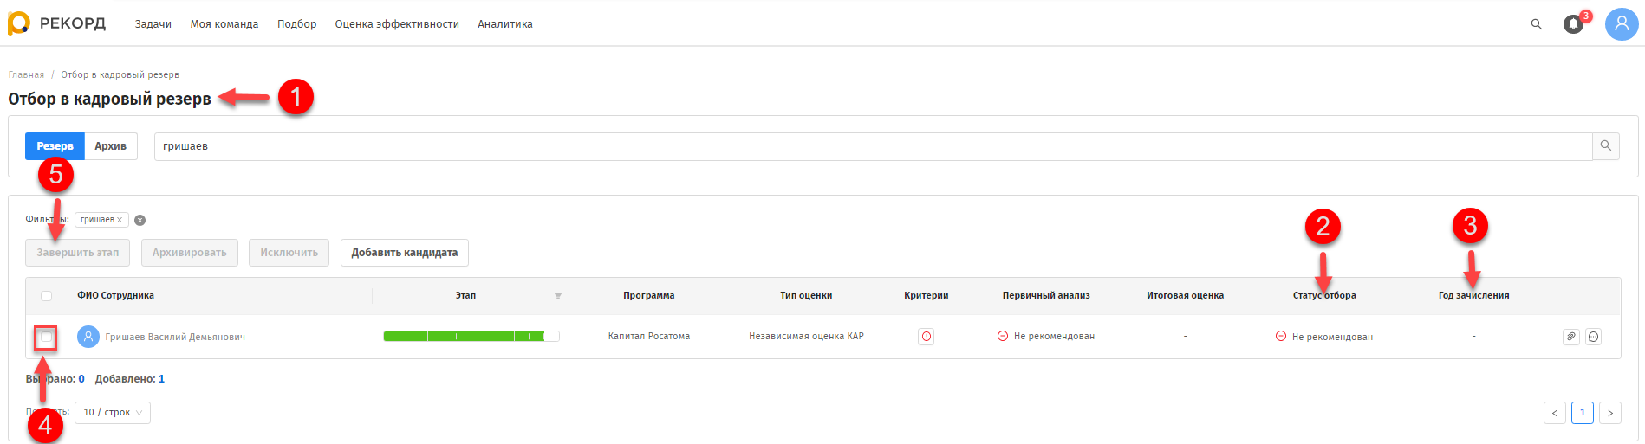
После чего кнопка «Завершить этап» (5) станет активной и доступной к нажатию.
- Нажмите кнопку «Завершить этап» (5).
После чего Система оповестит о успешно выполненном действии.
Кандидат в кадровый резерв перейдет в статус «Включен в кадровый резерв».

Согласование кандидата с типом оценки «Оценка преемников»
При выборе типа оценки «Оценка преемников» сотрудник будет оцениваться без участия работников КАР. Оценочные мероприятия будут проведены силами работников СУП, новый кандидат в кадровый резерв последовательно проходит этапы согласования.
На каждом из указанных этапов сотрудники, участвующие в согласовании кандидата, могут прикрепить документ и оставить комментарий перед завершением этапа согласования.
- Для прикрепления документа нажмите на значок «» (1), после чего откроется дополнительная форма, на которой с помощью кнопки «Добавить» (2) прикрепите документ.
- Для добавления комментария нажмите на значок «» (3), после чего откроется дополнительная форма, на которой в поле ввода (4) введите текстовый комментарий, затем нажмите кнопку «Добавить комментарий» (5).

Этап согласования «Формирование списка кандидатов (СУП)»
При положительном решении сотрудника на участие в отборе в кадровый резерв карточка отбора сотрудника примет статус «Формирование списка кандидатов (СУП)».
- На странице «Отбор в кадровый резерв» (1) в табличной части в ячейке «Программа» (2) выберите из выпадающего списка значение программы кадрового резерва.
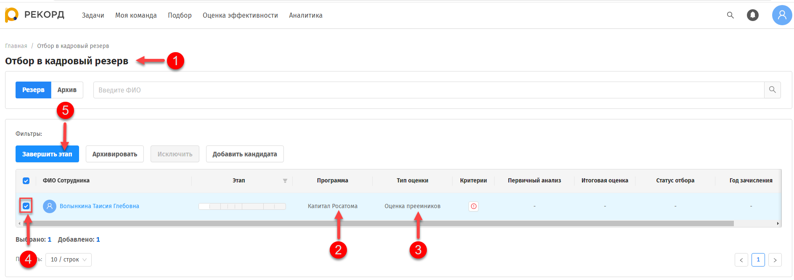
- В ячейке «Тип оценки» (3) установите значение «Оценка преемников», затем установите флаг (4) в строке с сотрудником.

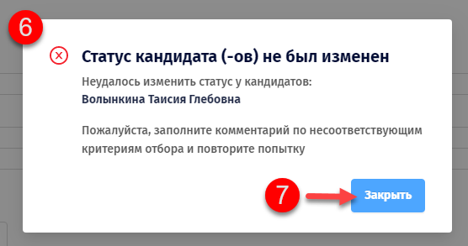

После чего кнопка «Завершить этап» (5) станет активной и доступной к нажатию.
- Нажмите кнопку «Завершить этап» (5).
После чего Система отобразит дополнительное окно (6) «Статус кандидата не был изменен» по причине отсутствия комментариев по несоответствующим критериям.
- В открывшемся дополнительном окне (6) нажмите «Закрыть» (7).
После чего дополнительное окно (6) закроется, шаг по завершению этапа будет отменен, Система вернется на страницу «Отбор в кадровый резерв» (1) (шаг 1).
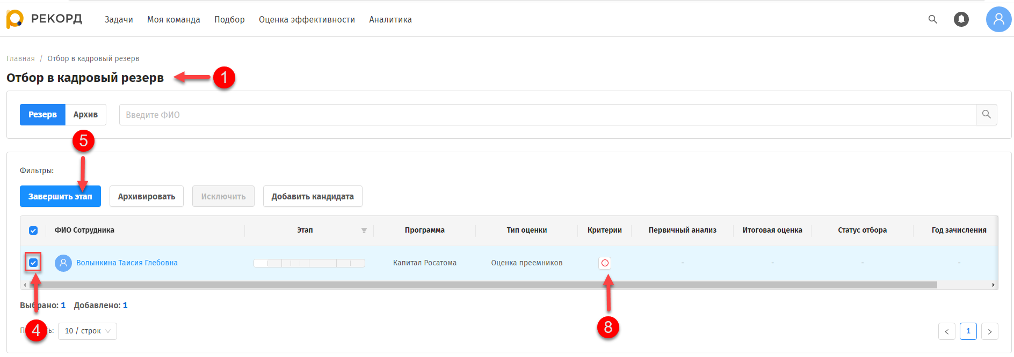
- На странице «Отбор в кадровый резерв» (1) в строке табличной части в столбце «Критерии» (8) нажмите на знак «».
После чего откроется дополнительная форма «Критерии отбора» (9).
- В открывшейся форме «Критерии отбора» (9) заполните комментарии во всех строках, где значок комментария выделен красным цветом (10).
Для этого нажмите на значок комментария (10) «».
После чего откроется дополнительная форма «Комментарии к оценке» (11).
- В открывшейся дополнительной форме «Комментарии к оценке» (11) в поле ввода (12) введите комментарий, затем нажмите кнопку «Добавить комментарий» (13).
После чего форма «Комментарии к оценке» (11) закроется, при повторном нажатии на комментарий введенный текст будет отображаться в форме после заголовка.
- Заполните комментарии во всех строках, где значок комментария выделен красным цветом., затем закройте форму «Критерии отбора» (9), нажав на «Х».
Далее на странице «Отбор в кадровый резерв» (1) в табличной части снова установите флаг (2) в строке с сотрудником.
После чего кнопка «Завершить этап» (5) станет активной и доступной к нажатию.
- Нажмите кнопку «Завершить этап» (5).
После чего Система оповестит о успешно выполненном действии.
Кандидат в кадровый резерв перейдет на следующий этап согласования «Формирование списков СУП УК».

Этап согласования «Формирование списка кандидатов (СУП УК)»
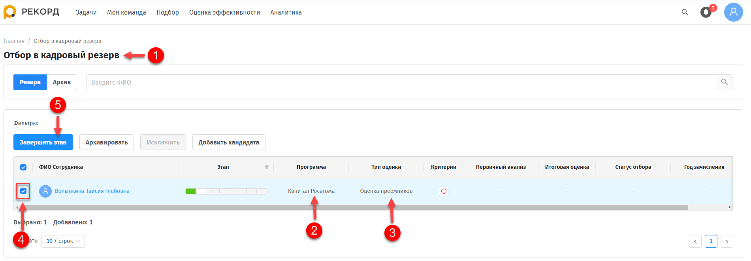
При завершении этапа «Формирование списка кандидатов (СУП)» сотрудником СУП кандидат в кадровый резерв переходит на этап согласования «Формирование списка кандидатов (СУП УК)».
- На странице «Отбор в кадровый резерв» (1) в табличной части в ячейке «Программа» (2) выберите из выпадающего списка значение программы кадрового резерва или измените значение, ранее установленное СУП.
В ячейке «Тип оценки» (3) выберите заново значение «Оценка преемников» из выпадающего списка или измените значение, ранее установленное СУП, затем установите флаг (4) в строке с сотрудником.
После чего кнопка «Завершить этап» (5) станет активной и доступной к нажатию.
- Нажмите кнопку «Завершить этап» (5).
После чего Система оповестит о успешно выполненном действии. Кандидат в кадровый резерв перейдет на следующий этап согласования «Первичный анализ КАР».

Этап согласования «Первичный анализ СУП УК»
При завершении этапа «Первичный анализ КАР» сотрудником КАР кандидат в кадровый резерв переходит на этап согласования «Первичный анализ (СУП УК)».
- На странице «Отбор в кадровый резерв» (1) в табличной части в строке кандидата в кадровый резерв установите флаг (2) в строке с сотрудником.
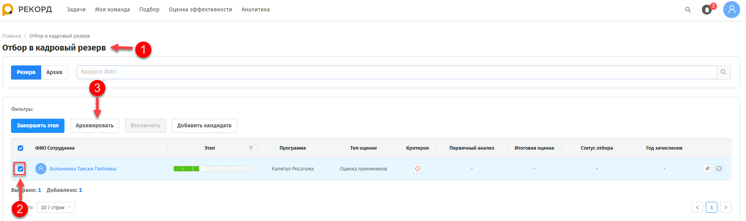
После чего кнопка «Завершить этап» (3) станет активной и доступной к нажатию.
- Нажмите кнопку «Завершить этап» (3).
После чего Система оповестит о успешно выполненном действии.
Кандидат в кадровый резерв перейдет на следующий этап согласования «Первичный анализ ДКП».

Этап согласования «Первичный анализ ДКП»
При завершении этапа «Первичный анализ СУП УК» сотрудником СУП УК кандидат в кадровый резерв переходит на этап согласования «Первичный анализ (ДКП)».
- На странице «Отбор в кадровый резерв» (1) введите в поле ввода (2) ФИО кандидата, затем нажмите кнопку поиска (3). Далее в табличной части в строке кандидата в кадровый резерв при необходимости введите заново или измените значение полей «Программа» (4), «Тип оценки» (5), «Первичный анализ» (6) (рекомендован/ не рекомендован/ под вопросом), затем установите флаг (7) в строке с сотрудником.
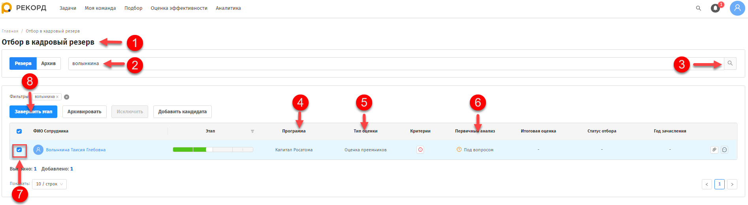
После чего кнопка «Завершить этап» (8) станет активной и доступной к нажатию.
- Нажмите кнопку «Завершить этап» (8).
После чего Система оповестит о успешно выполненном действии. Кандидат в кадровый резерв перейдет на следующий этап согласования «Оценка кандидатов СУП».

Этап согласования «Оценка кандидатов СУП»
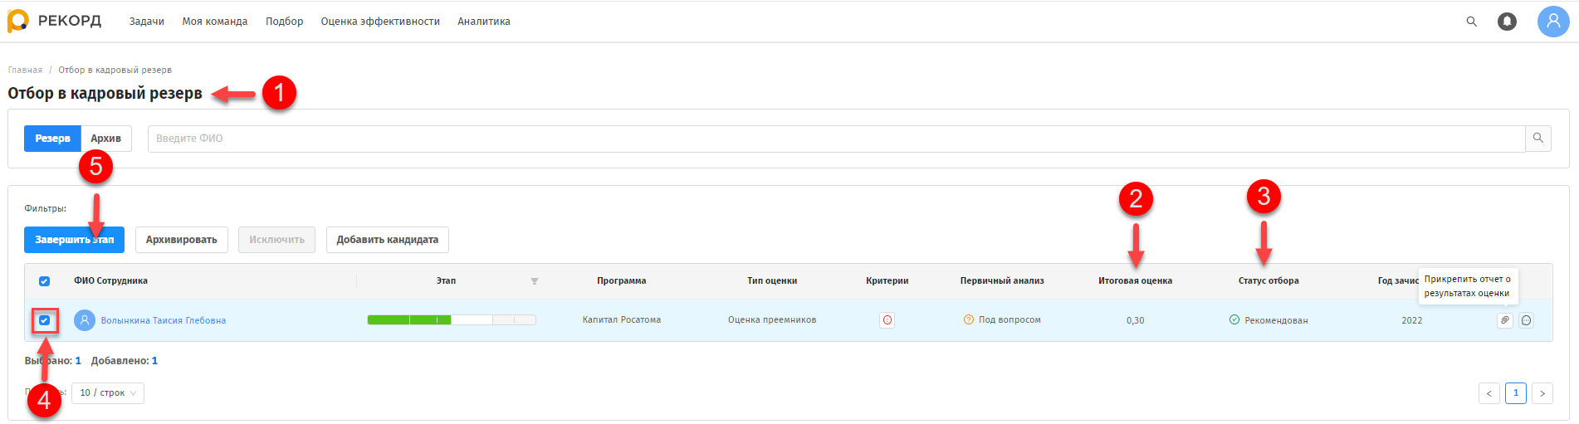
- На странице «Отбор в кадровый резерв» (1) в табличной части укажите Итоговую оценку (2), выберите значение (рекомендован/ не рекомендован/ под вопросом) в столбце «Статус отбора» (3).
Затем в табличной части установите флаг (4) в строке с сотрудником.
После чего кнопка «Завершить этап» (5) станет активной и доступной к нажатию.
- Нажмите кнопку «Завершить этап» (5).
После чего Система оповестит о успешно выполненном действии.
Кандидат в кадровый резерв перейдет на следующий этап согласования «Принятие решения СУП УК».

Этап согласования «Принятие решения СУП УК»
После прохождения этапа «Принятие решения СУП» согласование кандидата в кадровый резерв перейдет на этап «Принятие решения СУП УК».
- На странице «Отбор в кадровый резерв» (1) в табличной части если проставлено значение поля «Статус отбора» (2) выберите значение «Год зачисления» (3).
Установите флаг (4) в строке с сотрудником.
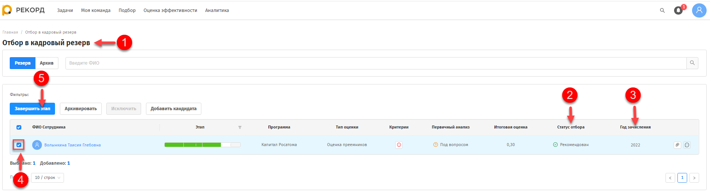
После чего кнопка «Завершить этап» (5) станет активной и доступной к нажатию.
- Нажмите кнопку «Завершить этап» (5).
После чего Система оповестит о успешно выполненном действии.
Кандидат в кадровый резерв перейдет на следующий этап согласования «Принятие решения ДКП».

Этап согласования «Принятие решения ДКП»
После прохождения этапа «Принятие решения СУП УК» согласование кандидата в кадровый резерв перейдет на этап «Принятие решения ДКП».
- На странице «Отбор в кадровый резерв» (1) в табличной части при необходимости измените значения полей «Статус отбора» (2), «Год зачисления» (3).
- Установите флаг (4) в строке с сотрудником.
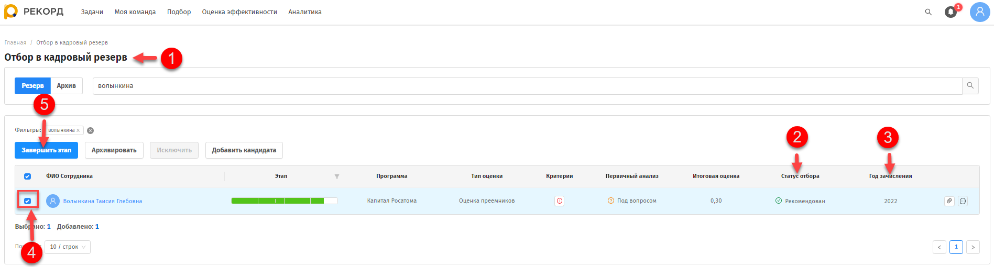
После чего кнопка «Завершить этап» (5) станет активной и доступной к нажатию.
- Нажмите кнопку «Завершить этап» (5).
После чего Система оповестит о успешно выполненном действии.
Кандидат в кадровый резерв перейдет в статус «Включен в кадровый резерв» (6).

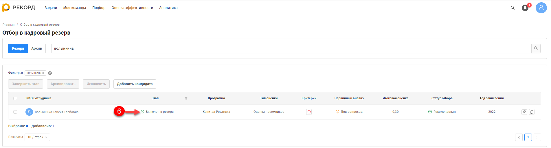

Архивирование карточки сотрудника
Карточка сотрудника перемещается в раздел «Архив» в следующих случаях:
- если сотрудник отклонил предложение в кадровый резерв;
- при ручном перемещении сотрудником СУП на этапах согласования кандидата в кадровый резерв «Формирование списка кандидатов» и «Принятие решения СУП»;
- при отрицательном итоге прохождения отбора кандидата в кадровый резерв (статус «Нерекомендован»).
- На странице «Отбор в кадровый резерв» (1) в табличной части снова установите флаг (2) в строке с сотрудником.
После чего кнопка «Завершить этап» (3) станет активной и доступной к нажатию.
- Нажмите кнопку «Архивировать» (3).
После чего Система оповестит о успешно выполненном действии. Кандидат в кадровый резерв перейдет в раздел «Архив».

Восстановление процесса добавления в кадровый резерв после архивирования
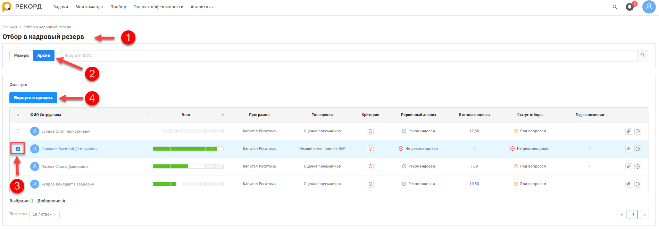
На странице «Отбор в кадровый резерв» (1) перейдите в раздел «Архив» (2).
Далее в табличной части установите флаг (3) в строке с сотрудником, которого необходимо восстановить.
Затем нажмите кнопку «Вернуть в процесс» (4).
После чего выбранный сотрудник переместиться в раздел «Резерв» на этап «Формирование списка кандидатов».

ПЛАН ПРЕЕМСТВЕННОСТИ КОМАНДЫ
На Главной странице в разделе «Карьерное развитие» (1) выберите «План преемственности команды» (2).
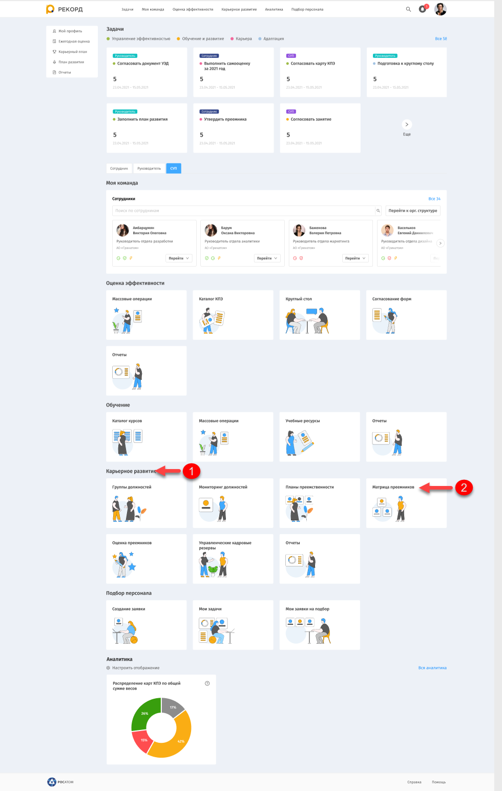
После чего Система осуществит переход на страницу «План преемственности команды», содержащей следующие блоки:
- Команда (3);
- Преемники (4);
- Кандидаты в преемники (5);
- Проявившие интерес (6).

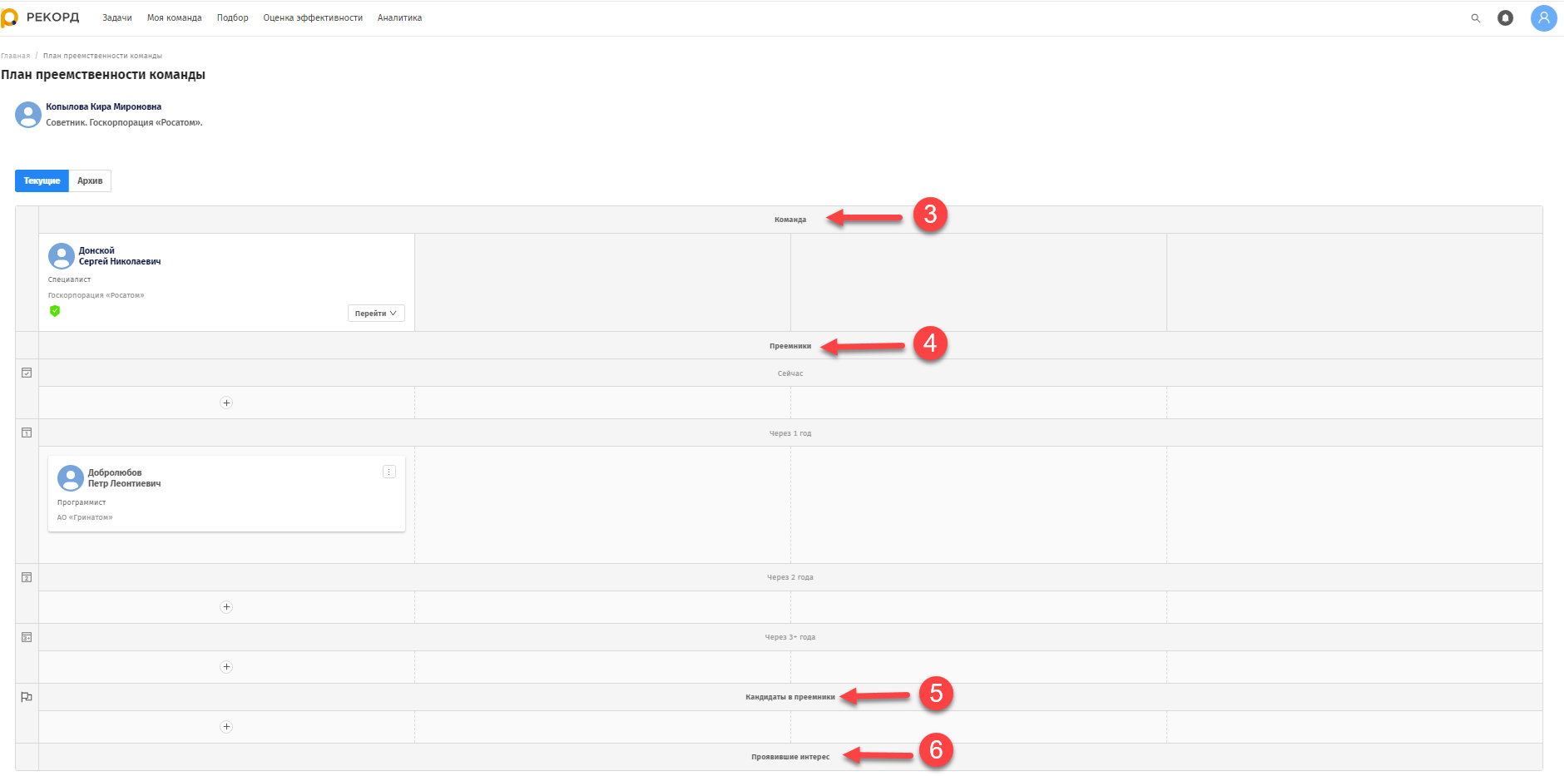

Преемники
Руководитель может добавить преемника двумя различными способами:
- Добавить преемника вручную, выбрав из списка сотрудников. После согласования сотрудником предложения на указанную должность, сотрудник становится преемником;
- Утвердить одного из номинантов преемники.

Добавление преемника ручным способом
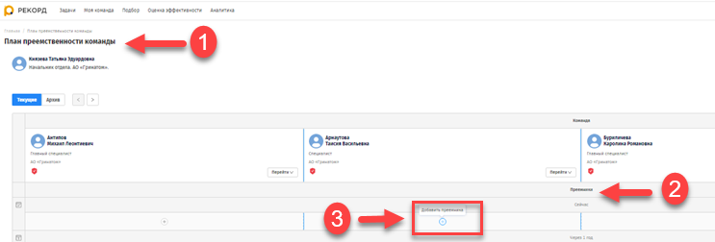

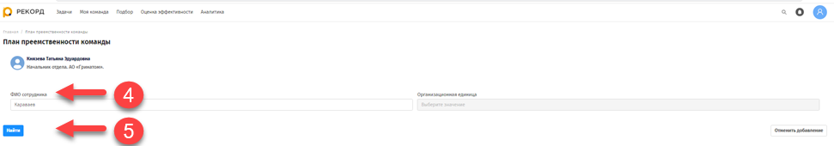
- Для добавления кандидата в преемники на странице «План преемственности команды» (1) в блоке «Преемники» (2) нажмите кнопку «+» (3).
После чего Система перейдет на форму для указания сотрудника.
- На открывшейся форме в поле «ФИО сотрудника» (4) введите Фамилию, Имя или полностью ФИО сотрудника. Далее нажмите «Найти» (5).
После чего Система отобразит результаты поиска (6) по введенным значениям ФИО.
- В отобразившихся результатах поиска (6) выберите сотрудника, которого необходимо добавить в преемники. Затем нажмите «Добавить» (7).
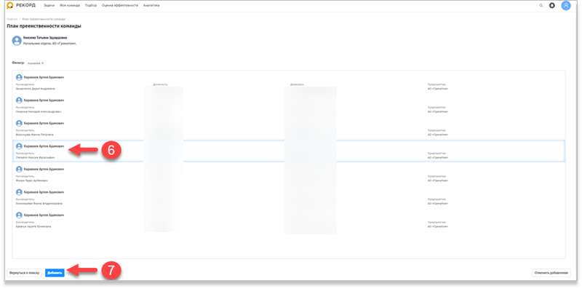
После чего Система оповестит о успешном добавлении (8) выбранного сотрудника в план преемственности.
Карточка выбранного сотрудника будет отображаться в блоке «Преемники» со статусом «Ожидается согласие сотрудника».
После получения согласия сотрудника стать преемником на предложенную должность, статус карточки перестает отображаться, Сотрудник становится преемником, карточка преемника отобразится в разрезе значений периода готовности сотрудника занять должность.
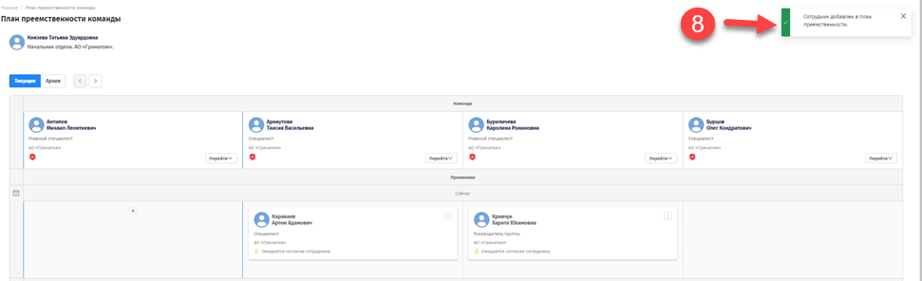

Утверждение в преемники
Утвердить сотрудника в преемники можно несколькими способами.
1 способ.
В блоке «Преемники» с помощью удержания левой кнопки переместите карточку преемника в раздел с другим сроком готовности.
После чего система оповестит о добавлении сотрудника в преемники (1).
Карточка выбранного сотрудника переместится в блок «Преемники» в раздел, соответствующий выбранному «Сроку готовности».
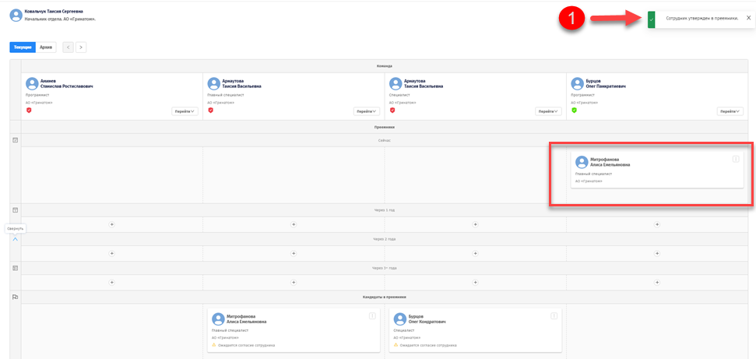
2 способ.
- На странице «План преемственности команды» переведите переключатель «Текущие/Архив» в значение «Текущие» (1), затем в блоке «Кандидаты в преемники» (2) на карточке кандидата нажмите кнопку «Утвердить в преемники»* (3).
* - указанная кнопка доступна после согласия сотрудника в своем карьерном плане стать кандидатом в преемники.
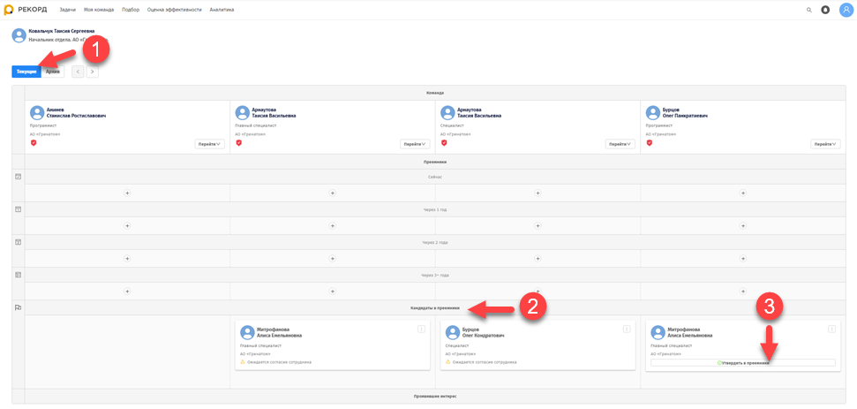
После чего открылось дополнительное окно «Утвердить в преемники?» (4).
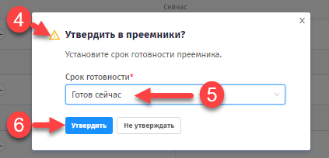
- В открывшемся дополнительном окне «Утвердить в преемники?» (4) в поле «Срок готовности» (5) выберите из списка нужное значение:
- Готов сейчас;
- Готов через год;
- Готов через 2 года;
- Готов через 3 года.
Затем нажмите «Утвердить» (6).
После чего Система выведет оповещение о добавлении сотрудника в преемники (7).
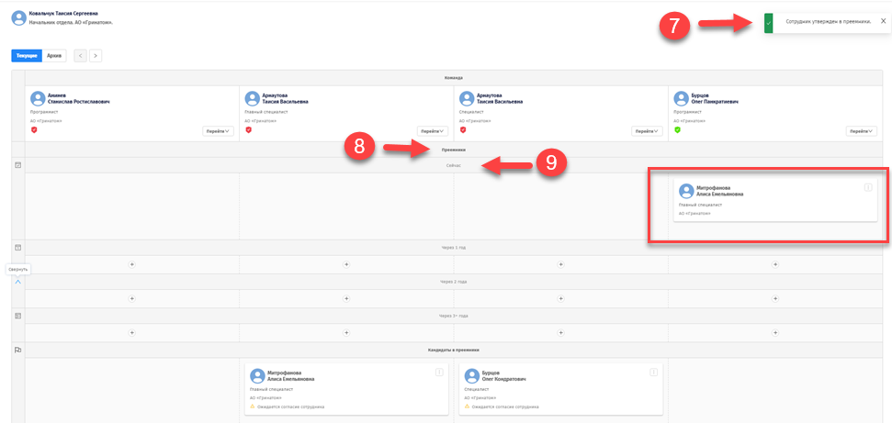
Карточка выбранного сотрудника переместится в блок «Преемники» (8) в раздел, соответствующий ранее указанному «Сроку готовности» (9).

Изменение срока готовности преемника с помощью ручного перемещения
В блоке «Преемники» с помощью удержания левой кнопки переместите карточку преемника в раздел с другим сроком готовности.
После чего система оповестит о успешном изменении срока готовности (1) выбранного сотрудника, у выбранного сотрудника изменится значение срока готовности в преемники.
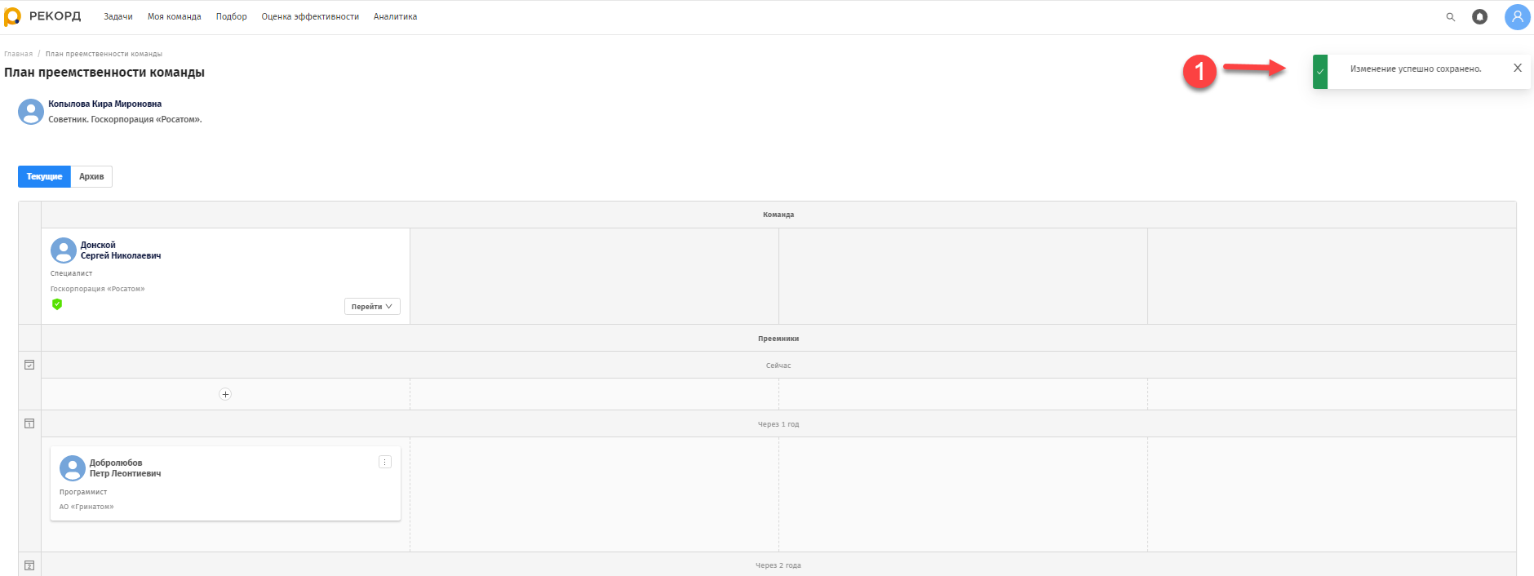

Отклонение кандидата в преемники
- На странице «План преемственности команды» (1) переведите переключатель «Текущие/Архив» в значение «Текущие» (2).
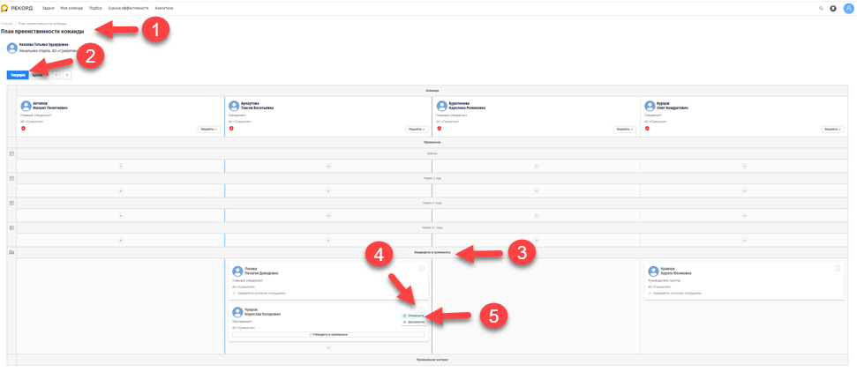
Затем в блоке «Кандидаты в преемники» (3) на карточке кандидата нажмите на троеточие (4), в выпадающем меню выберите «Отклонить» (5).
После чего откроется дополнительное окно «Отклонить кандидата в преемники?» (6).
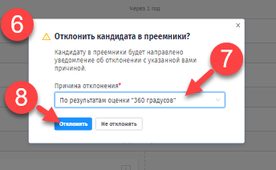
- В открывшемся дополнительном окне «Отклонить кандидата в преемники?» (6) в поле «Причина отклонения» (7) укажите причину отклонения (текст), затем нажмите «Отклонить» (8).
После чего Система выведет оповещение о успешном отклонении сотрудника.
Карточка выбранного сотрудника переместится в раздел «Архив» (значение переключателя) (9) в блок «Отклоненные» (10).
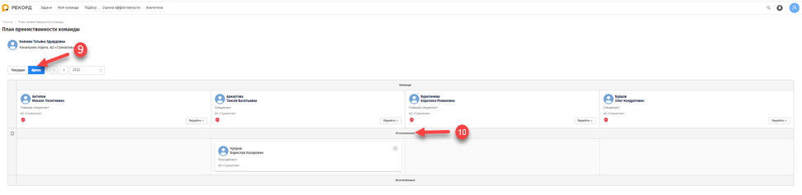

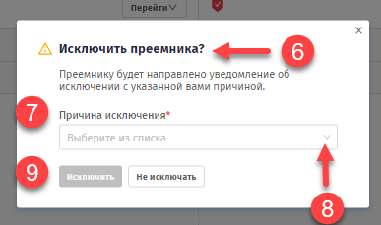
Исключение/перемещение в архив преемника
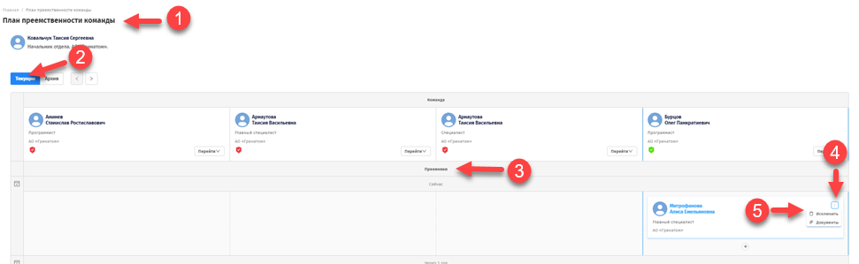
- На странице «План преемственности команды» (1) переведите переключатель «Текущие/Архив» в значение «Текущие» (2).
Далее в блоке «Преемники» (3) на карточке сотрудника-преемника нажмите на троеточие (4), затем в выпадающем меню выберите подпункт «Исключить» (5).
После чего откроется дополнительное окно «Исключить преемника?» (6).
- В открывшемся дополнительном окне «Исключить преемника?» (6) в поле «Причина исключения» (7) выберите из списка причину исключения (8):
- Оценка «D» и «E» в Рекорд;
- По результатам оценки «360 градусов»;
- Пропуск программы развития УКР;
- Дисциплинарное взыскание;
- Несоблюдение ЛНА по противодействию коррупции;
- Отказ от назначения на целевую должность;
- Отказ работника от участия в УКР;
- Назначение на должность.
После чего кнопка «Исключить» (9) станет активной и доступной к выбору.
- После выбора причины исключения (8) в дополнительном окне «Исключить преемника?» (6) нажмите «Исключить» (9).
После чего дополнительное окно «Исключить преемника?» (6) закроется, выбранный сотрудник будет исключен из плана преемственности. Карточка выбранного сотрудника будет перемещена в раздел «Архив» (10) в блок «Исключенные» (11).
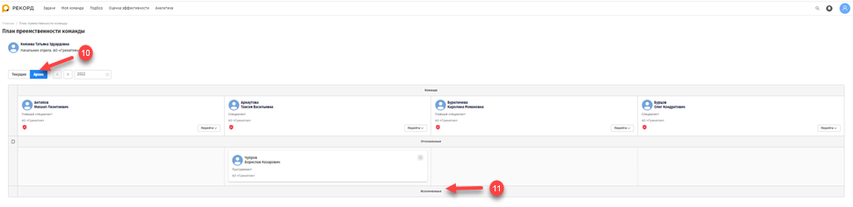

Просмотр отклоненных/исключенных сотрудников
- На странице «План преемственности команды» (1) переведите переключатель «Текущие/Архив» в значение «Архив» (2).
После чего отобразится табличная часть с отклоненными и исключенными сотрудниками.
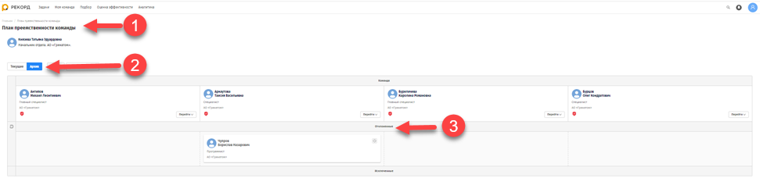
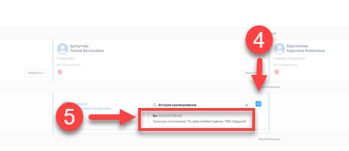
- В блоке «Отклоненные» (3) на карточке кандидата нажмите на значок «История архивирования» (4).
После чего на карточке кандидата отобразится история отклонения (5) выбранного сотрудника с указанием ранее введенной причины.

- КРУГЛЫЕ СТОЛЫ
На Главной странице в разделе «Оценка эффективности» (1) выберите «Круглые столы» (2).
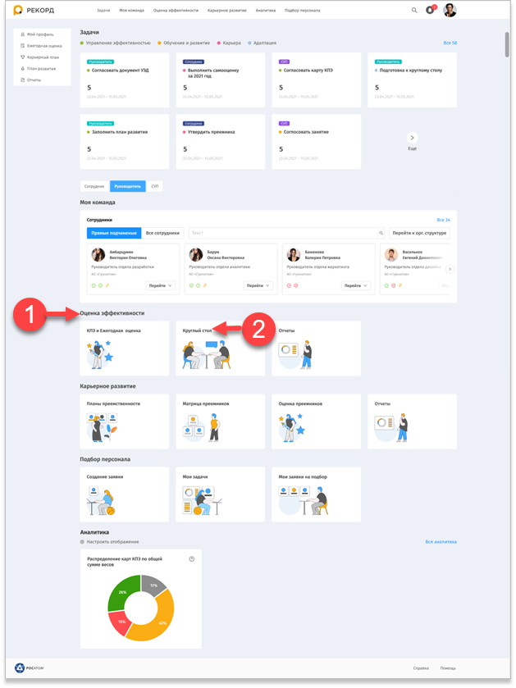
После чего Система осуществит переход на страницу «Планирование круглых столов» с отображением запланированных круглых столов (при наличии) и указанием перечня круглых столов.
  - Просмотр/открытие Круглого стола
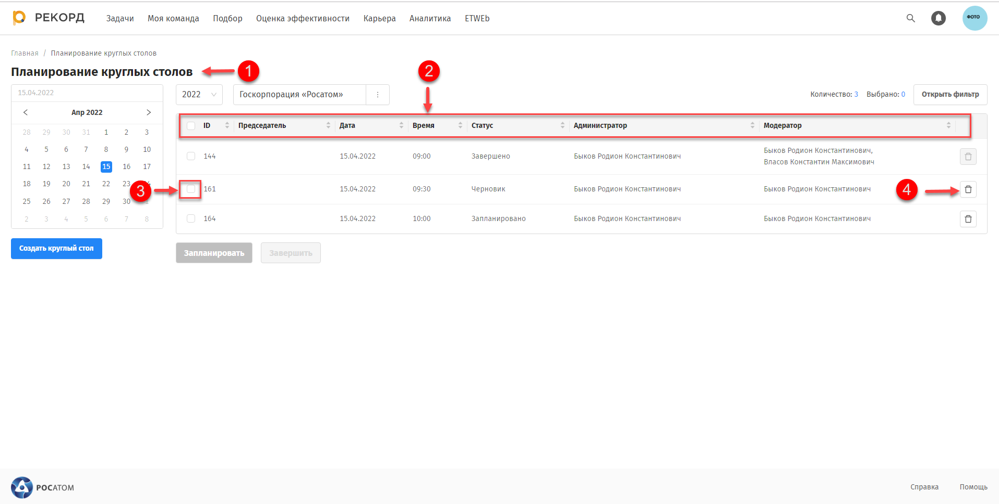

На странице «Планирование круглых столов» (1) отображается список круглых столов в разрезе следующих полей (2):
- ID;
- Председатель;
- Дата;
- Время;
- Статус;
- Администратор;
- Модератор.
- Для просмотра круглого стола нажмите дважды на строку с круглым столом, имеющим статус «Запланирован» или «Завершен».
После чего Система осуществит переход на страницу «Круглый стол».
При открытии круглого стола, имеющего статус «Черновик», откроется дополнительная форма «Создание круглого стола» для продолжения заполнения круглого стола.
- Для удаления круглого стола установите флаг (3) в строке с нужным круглым столом.
При выборе строки с круглым столом, имеющим статус «Черновик» или статус «Запланировано», становится доступным совершение действий по удалению (кнопка (4))
Подробнее функционал по удалению приведен в пункте 7.3.
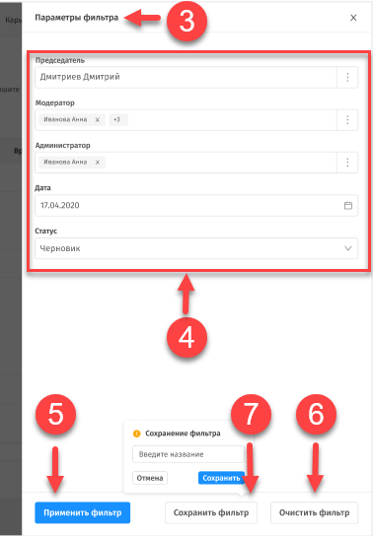
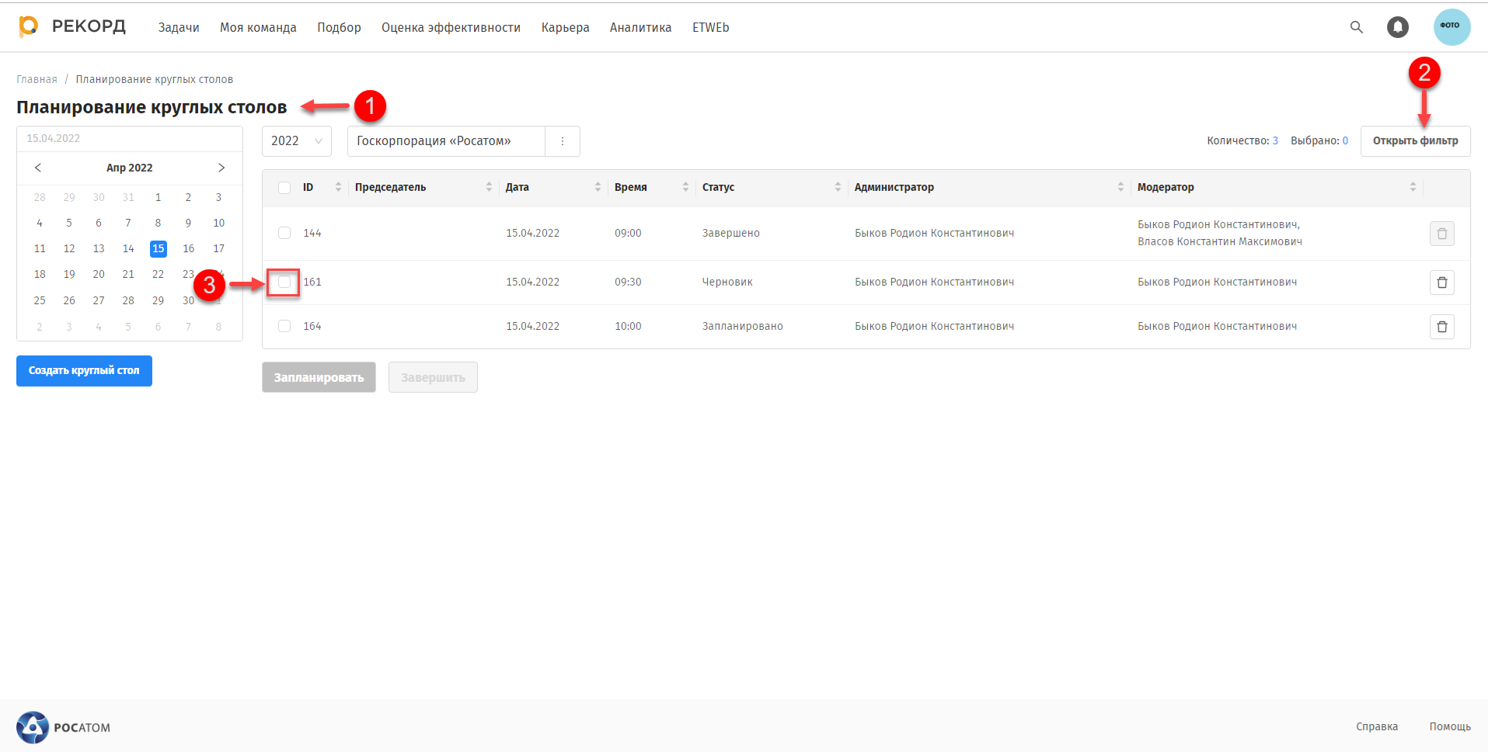
  - Фильтрация
- Для настройки фильтрации списка круглых столов на странице «Планирование круглых столов» (1) нажмите кнопку «Открыть фильтр» (2).
После чего откроется форма «Параметры фильтра» (3).
- В открывшейся форме «Параметры фильтра» (3) заполните информацию по предложенным параметрам (4) для последующей фильтрации.
Затем нажмите кнопку «Применить фильтр» (5).
После чего форма «Параметры фильтра» (3) закроется, список круглых столов отобразится в соответствии введенными значениями фильтра.
- Для сброса значений введенных параметров нажмите кнопку «Очистить фильтр» (6).
- Для сохранения введенных значений с целью повторного использования нажмите кнопку «Сохранить фильтр» (7).
Затем в открывшейся вспомогательной форме введите название фильтра и нажмите «Сохранить».
  - Создание Круглого стола
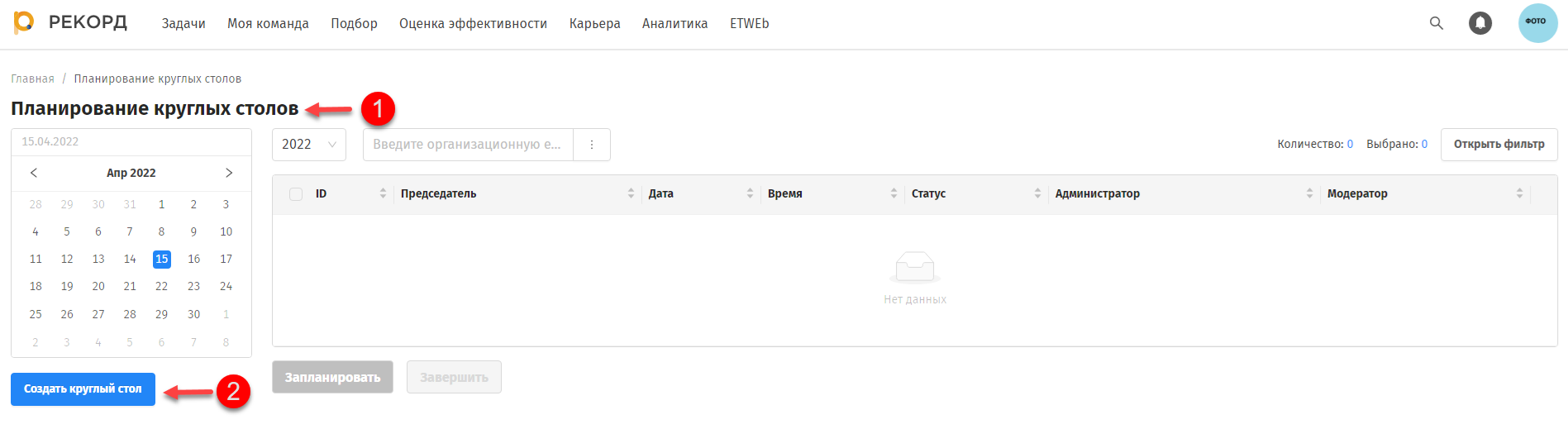
- На странице «Планирование круглых столов» (1) нажмите на кнопку «Создать круглый стол» (2), расположенную под календарем.
После чего откроется форма «Создание круглого стола», содержащая блоки:
- «Параметры круглого стола»;
- «Оцениваемые»;
- «Дополнительные оцениваемые».
    - Блок «Параметры круглого стола»
      - Заполнение блока «Параметры круглого стола»
Реквизиты «Модератор», «Дата», «Время» в блоке «Параметры круглого стола» заполняются автоматически при создании круглого стола и принимают следующие значения:
- в поле «Модератор» указывается ФИО текущего пользователя;
- в поле «Дата» будет указывается текущая дата;
- в поле «Время» указывается время создания круглого стола.
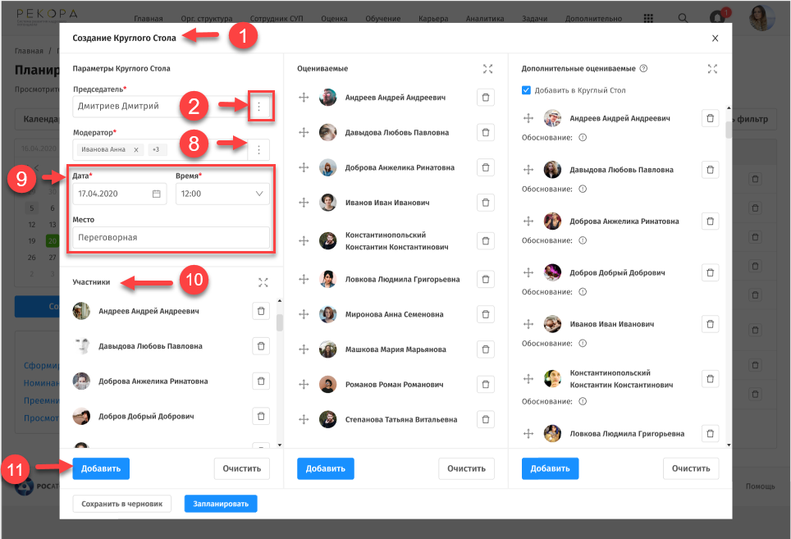
- На форме «Создание круглого стола» (1) в поле «Председатель» нажмите на кнопку выбора 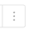 (2)
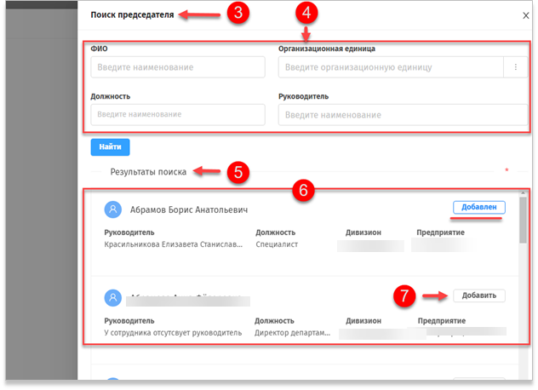
После чего откроется форма «Поиск председателя» (3).
- В открывшейся форме «Поиск председателя» (3) заполните необходимые параметры поиска (4):
- ФИО сотрудника;
- Организационная единица;
- Руководитель;
- Должность.
Затем нажмите кнопку «Найти» (5).
После чего в табличной части «Результаты поиска» (6) формы «Поиск председателя» отобразятся значения, найденные Системой.
- В табличной части «Результаты поиска» (6) в строке с нужным значением нажмите кнопку «Добавить» (7).
После чего название кнопки изменится на «Добавлен», выбранное значение отобразится в поле «Председатель» формы «Создание круглого стола» (1).
Если сотрудник уже участвует в другом круглом столе название кнопки будет «Недоступен».
- На форме «Создание круглого стола» (1) заполните поле «Модератор» (8), указав сотрудника, ответственного за проведение круглого стола. Для этого выполняйте действия, приведенные в шагах 1-3, затем введите значения в следующих реквизитах (9):
- Модератор;
- Дата;
- Время;
- Место.
Сотрудник, ответственный за проведение круглого стола, может перейти в раздел отображения круглых столов исключительно по ссылке.
- Для добавления нового участника в табличную часть «Участники» (10) на форме «Создание круглого стола» (1) нажмите кнопку «Добавить» (11).
Затем выберите нужного участника на форме поиска (выполняя действия, приведенные в шагах 1-3).
После чего новый участник добавится в табличную часть «Участники» (10) на форме «Создание круглого стола» (1).
      - Удаление сотрудников из табличной части «Участники»
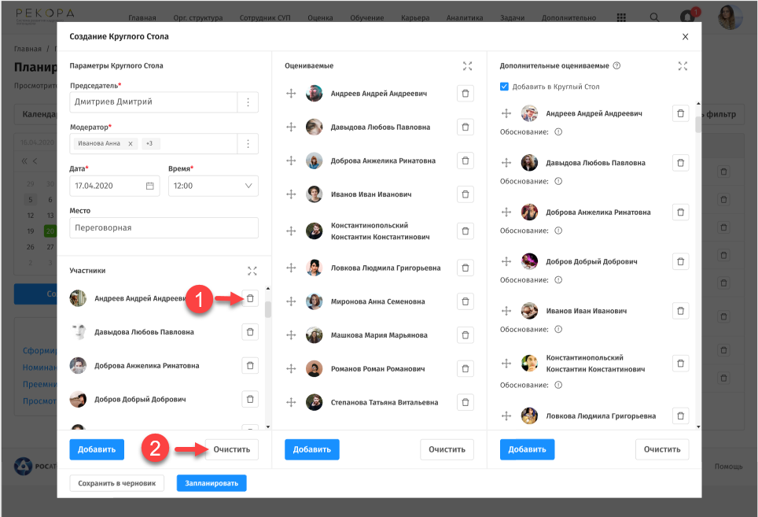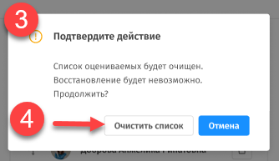
- Для удаления участников круглого стола в строке с удаляемым участником нажмите кнопку удаления «» (1).
После чего сотрудник удалится из табличной части «Участники» формы «Создание круглого стола».
- Для массового удаления всех сотрудников из табличной части «Участники» блока Параметры круглого стола» нажмите кнопку «Очистить» (2).
После чего откроется дополнительная форма (3), отражающая предупреждение о том, что вся табличная часть будет очищена.
- В открывшейся дополнительной форме (3) подтвердите свои действия, нажав «Очистить список» (4).
После чего табличная часть «Участники» станет незаполненной.
    - Блок «Оцениваемые»
      - Добавление сотрудников в блок «Оцениваемые»
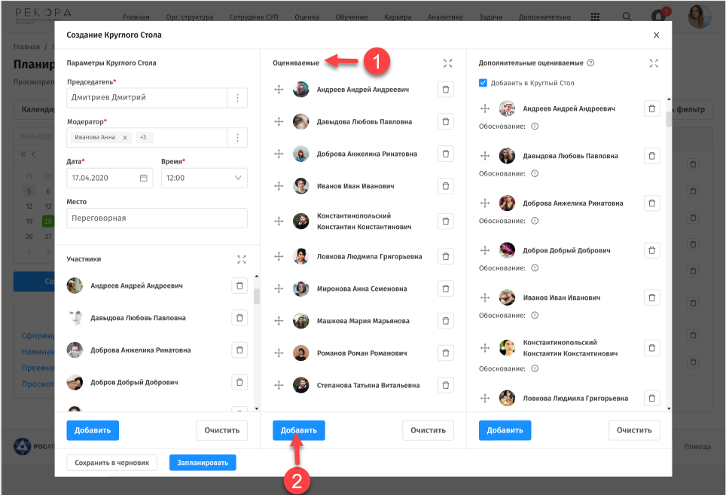
- Для добавления сотрудника в список блока «Оцениваемые» (1) нажмите кнопку «Добавить» (2).
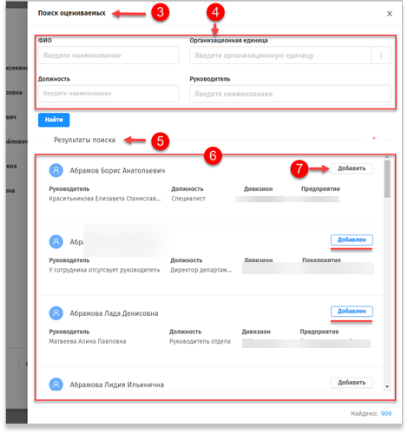
После чего откроется форма «Поиск оцениваемых» (3).
- В открывшейся форме «Поиск оцениваемых» (3) заполните необходимые параметры поиска (4):
- ФИО сотрудника;
- Организационная единица;
- Руководитель;
- Должность.
Затем нажмите кнопку «Найти» (5).
После чего в табличной части «Результаты поиска» (6) формы «Поиск оцениваемых» отобразятся значения, найденные Системой.
- В табличной части «Результаты поиска» (6) в строке с нужным значением нажмите кнопку «Добавить» (7).
После чего название кнопки изменится на «Добавлен», выбранное значение отобразится в табличной части «Оцениваемые» (1) формы «Создание круглого стола».
Если сотрудник уже участвует в другом круглом столе название кнопки будет «Недоступен».
      - Удаление сотрудников из табличной части блока
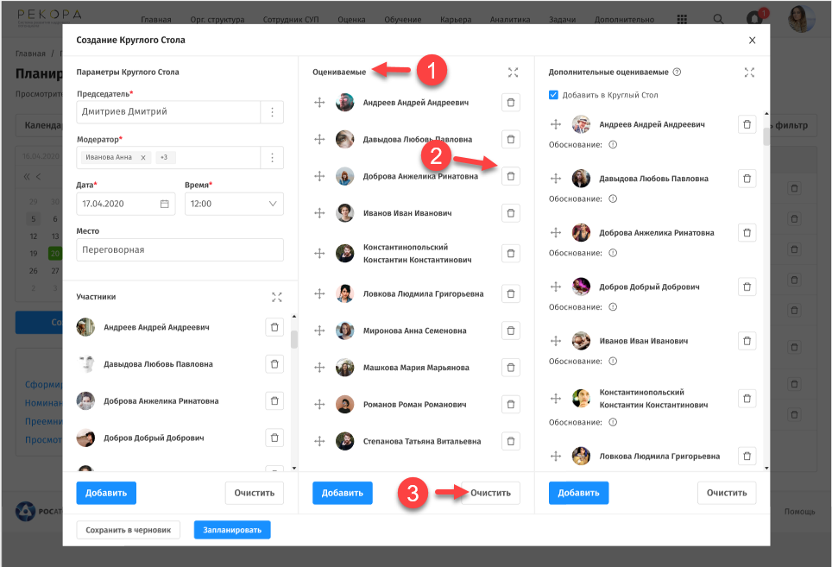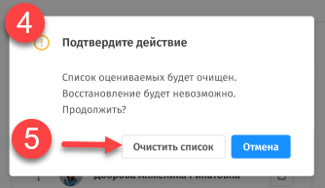
- Для удаления сотрудников из табличной части блока «Оцениваемые» (1) в строке с удаляемым участником нажмите кнопку удаления «» (2).
После чего сотрудник удалится из списка «Оцениваемые» формы «Создание круглого стола».
- Для массового удаления всех сотрудников из табличной части блока «Оцениваемые» (1) нажмите кнопку «Очистить» (3).
После чего откроется дополнительная форма (4), отражающая предупреждение о том, что вся табличная часть будет очищена.
- В открывшейся дополнительной форме (4) подтвердите свои действия, нажав «Очистить список» (5).
После чего табличная часть «Оцениваемые» станет незаполненной.
    - Блок «Дополнительные оцениваемые»
      - Добавление сотрудников в блок «Дополнительные оцениваемые»
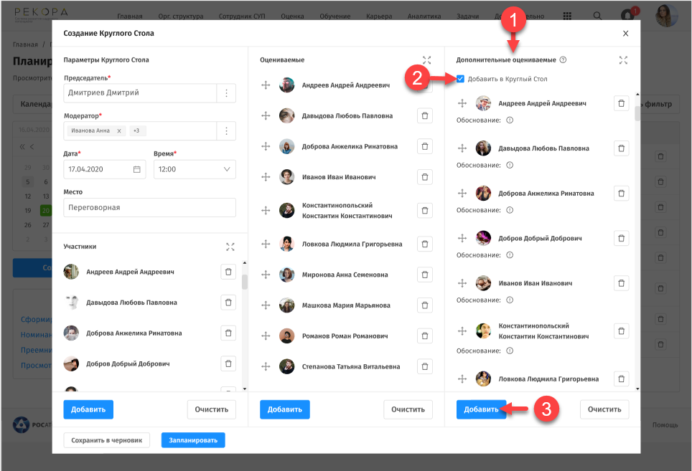
В список сотрудников, указанных в блоке «Дополнительные оцениваемые» попадают сотрудники, которые не подлежат оценке (сотрудники, пришедшие в ноябре, декабре), но были включены в список по тем или иным причинам, которые указаны в поле «Обоснование» .
Если в блоке «Дополнительные оцениваемые» (1) отключен флаг «Добавить в Круглый стол» (2), дополнительные оцениваемые становятся недоступны к редактированию.
- Для добавления сотрудника в список блока «Дополнительные оцениваемые» (1) нажмите кнопку «Добавить» (3).
После чего откроется форма «Поиск дополнительно оцениваемых» (4).
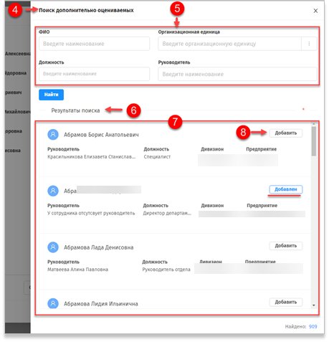
- В открывшейся форме «Поиск дополнительно оцениваемых» (4) заполните необходимые параметры поиска (5):
- ФИО сотрудника;
- Организационная единица;
- Руководитель;
- Должность.
Затем нажмите кнопку «Найти» (6).
После чего в табличной части «Результаты поиска» (7) формы «Поиск дополнительно оцениваемых» отобразятся значения, найденные Системой.
- В табличной части «Результаты поиска» (7) в строке с нужным значением нажмите кнопку «Добавить» (8).
Если сотрудник уже участвует в другом круглом столе название кнопки будет «Недоступен».
После чего название кнопки изменится на «Добавлен», выбранное значение отобразится в табличной части «Дополнительные оцениваемые» (1) формы «Создание круглого стола».
      - Удаление сотрудников из табличной части блока
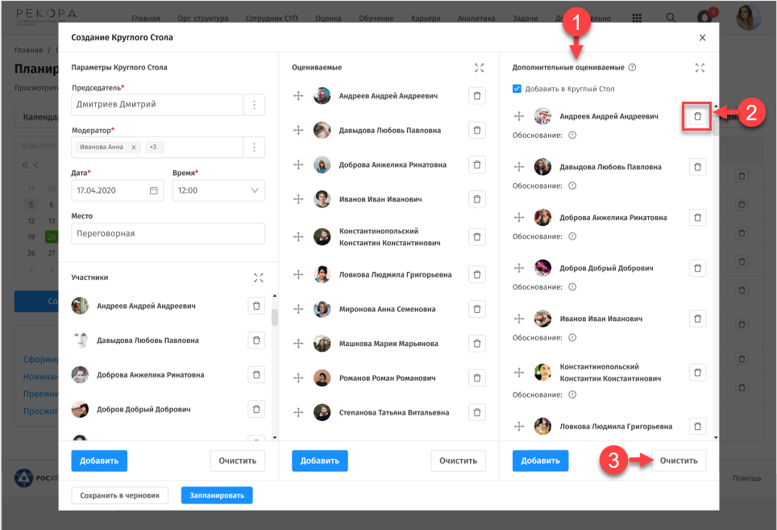
- Для удаления сотрудников из табличной части блока «Дополнительные оцениваемые» (1) в строке с удаляемым участником нажмите кнопку удаления «» (2).
После чего сотрудник удалится из списка «Дополнительные оцениваемые» формы «Создание круглого стола».
- Для массового удаления всех сотрудников из блока «Дополнительные оцениваемые» (1) нажмите кнопку «Очистить» (3).
После чего откроется дополнительная форма (4), отражающая предупреждение о том, что вся табличная часть будет очищена.
- В открывшейся дополнительной форме (4) подтвердите свои действия, нажав «Очистить список» (5).
После чего табличная часть «Дополнительные оцениваемые» станет незаполненной.

Сохранение круглого стола в статусе «Черновик»
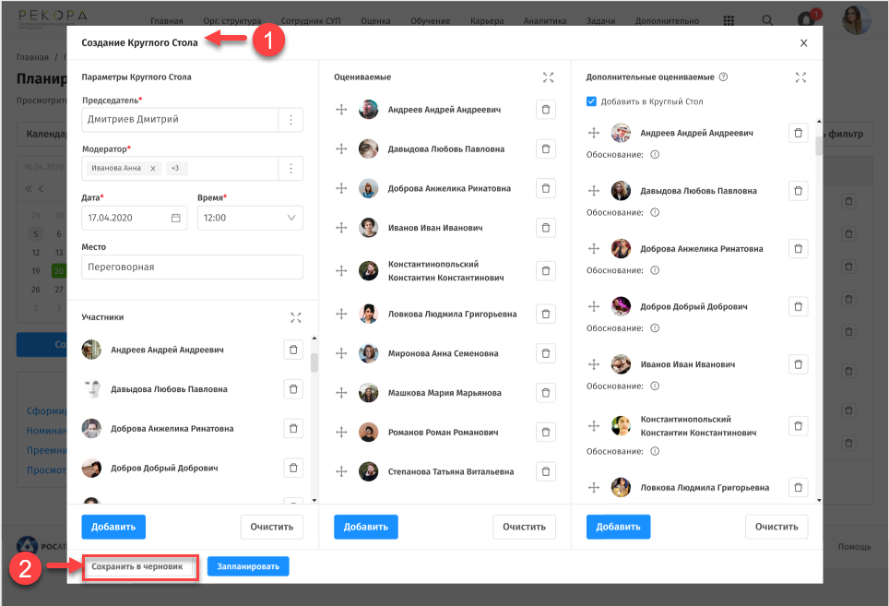
Для сохранения введенных параметров круглого стола в статусе «Черновик» на форме «Создание Круглого Стола» (1) нажмите кнопку «Сохранить в черновик» (2).
После чего форма «Создание Круглого Стола» (1) закроется, созданный круглый стол будет отображаться в списке круглых столов с статусом «Черновик».

Сохранение круглого стола в статусе « Запланирован»
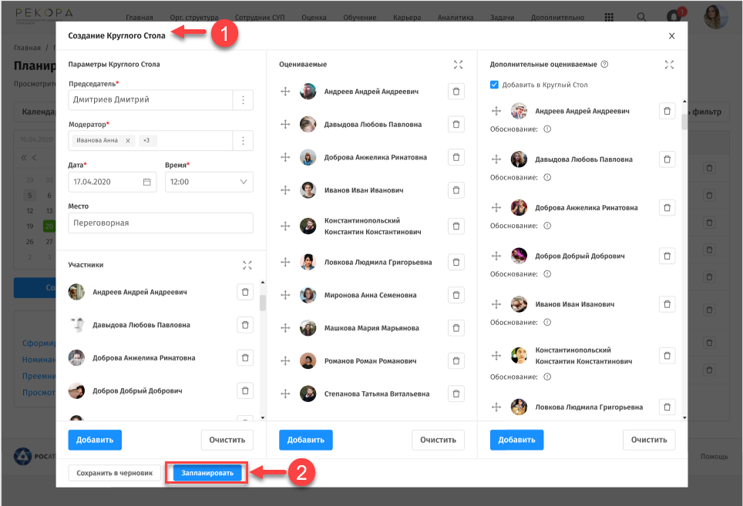
Для сохранения введенных параметров круглого стола в статусе «Запланировано» на форме «Создание Круглого Стола» (1) нажмите кнопку «Запланировать» (2).
После чего форма «Создание Круглого Стола» (1) закроется, созданный круглый стол будет отображаться в списке круглых столов с статусом «Запланировано».
  - Редактирование круглого стола
- Для редактирования круглого стола на странице «Круглый стол» нажмите кнопку настроек «» (1).
После чего откроется форма «Создание круглого стола» (2), доступная к редактированию.
- В форме «Создание круглого стола» (2) внесите изменения в доступные поля, затем нажмите кнопку «Сохранить» (3).
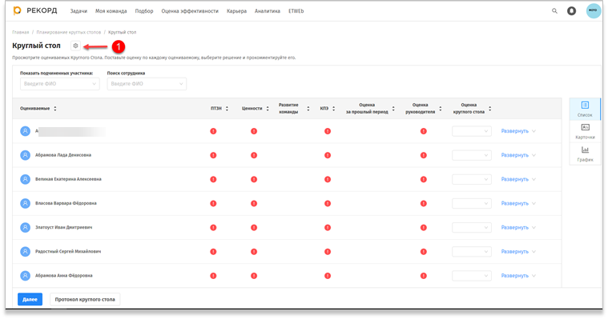
После чего форма «Редактирование круглого стола» (2) закроется, внесенные изменения сохранятся.
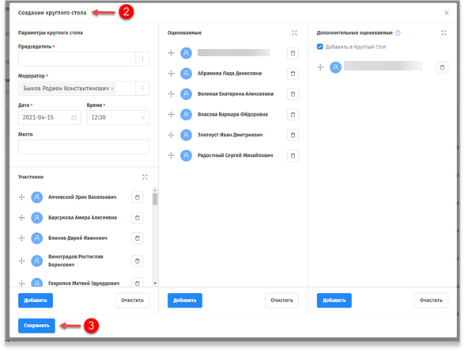

- Если круглый стол завершен, поля недоступны к редактированию, кнопка «Сохранить» заменяется кнопкой «Закрыть» (4).
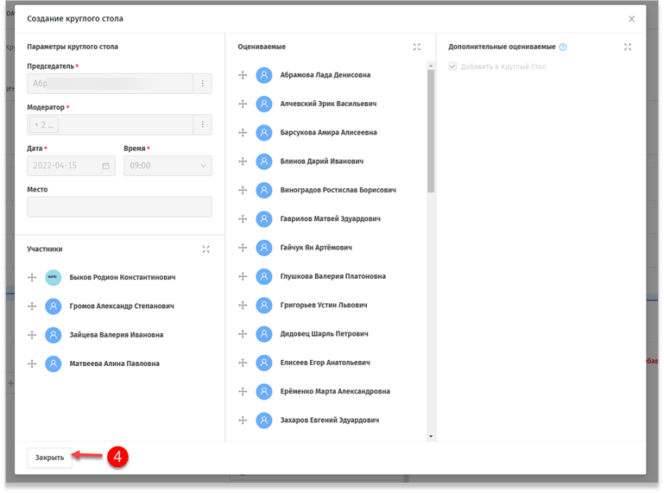

Удаление круглого стола
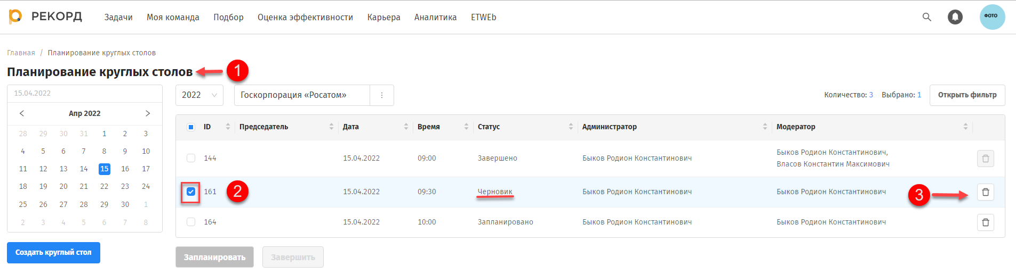
- Для начала действия по удалению круглого стола на странице «Планирование круглого стола» (1) в списке круглых столов выберите строку с статусом «Запланировано» или «Черновик», затем нажмите кнопку удаления «» (2).
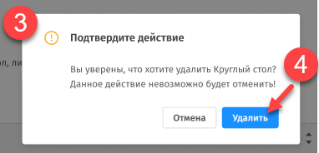
После чего откроется дополнительное окно (3) для подтверждения совершаемых действий.
- В открывшемся дополнительном окне (3) для отмены действия нажмите «Отмена», для продолжения процесса нажмите кнопку «Удалить» (4).
После чего Система сообщит об успешном выполнении действия, выбранный круглый стол будет удален из списка круглых столов.
  - Выставление оценок по итогам Круглого стола
На странице «Планирование круглых столов» перейдите на страницу «Круглый стол» с помощью двойного нажатия на строку с круглым столом, имеющим статус «Запланировано».
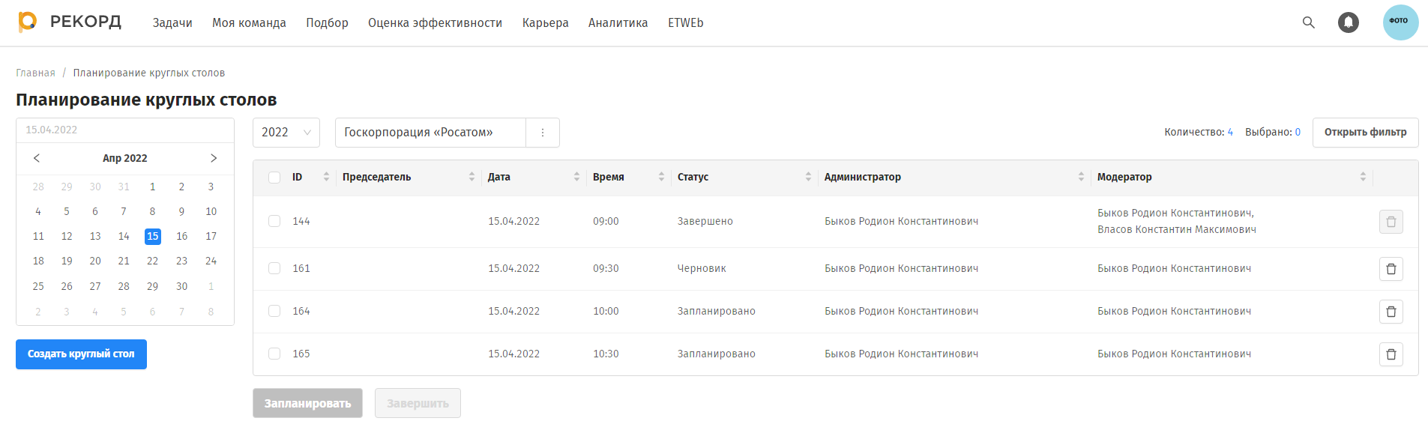
    - Из режима представления «Список»
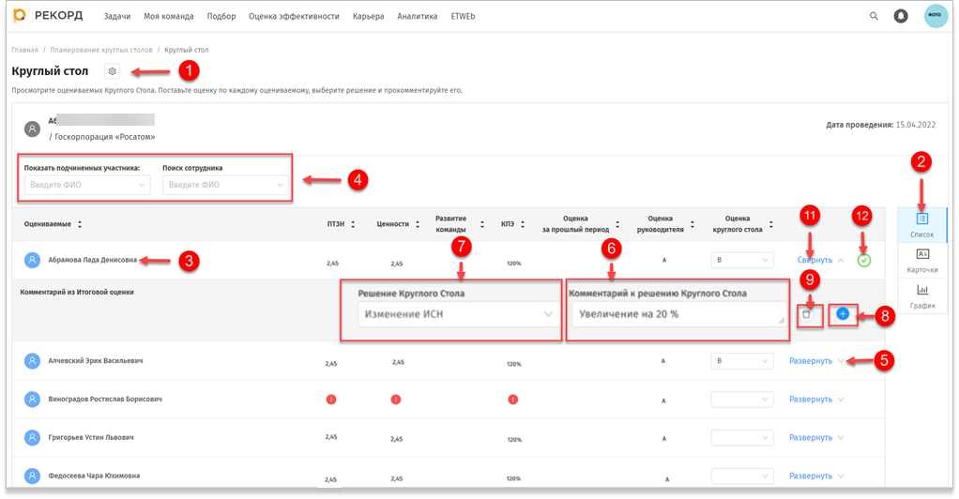
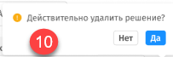
- На странице «Круглый стол» (1) выберите режим представления «Список» (2).
После чего отобразится список оцениваемых сотрудников.
- В табличной части в списке оцениваемых сотрудников выберите строку с оцениваемым (3) или воспользуйтесь быстрым поиском (4), затем в столбце «Оценка круглого стола» (4) выберите подходящие оценки по всем участникам круглого стола.
После чего выбранные значения оценок отображаются в столбце «Оценка круглого стола» оцениваемых сотрудников.
- В табличной части в строке с каждым участником нажмите кнопку «Развернуть» (5).
После чего в табличной части в строке с каждым участником появится дополнительная строка с комментариями (6) и доступным полем «Решение круглого стола» (7).
- В поле «Решение круглого стола» (7) выберите одно значение из выпадающего списка, предлагаемое Системой.
После чего поле «Комментарий к Решению круглого стола» (7) станет доступным к введению значения.
- Введите произвольный комментарий в поле «Комментарий к решению Круглого стола» (6).
- Для добавления дополнительной строки нажмите кнопку «Добавить» (8), для удаления строки нажмите кнопку «Удалить» (9).
Затем в открывшемся окне (10) подтвердите свои действия.
После чего окно (10) для подтверждения действия закроется, выбранная дополнительная строка удалится.
- В табличной части в строке с сотрудником, по которому выбрали «Решение круглого стола» (7), нажмите кнопку «Свернуть» (11).
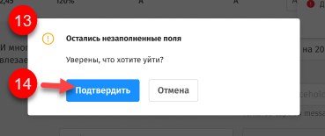
После чего строка с комментариями перестанет отображаться.
По сотруднику в конце строки табличной части появится индикатор «Есть решение круглого стола» (12).
- Для перехода к режиму представления «Карточка» без заполнения полей нажмите кнопку «Далее».
Затем в открывшемся дополнительном окне (13) подтвердите свои действия (14).
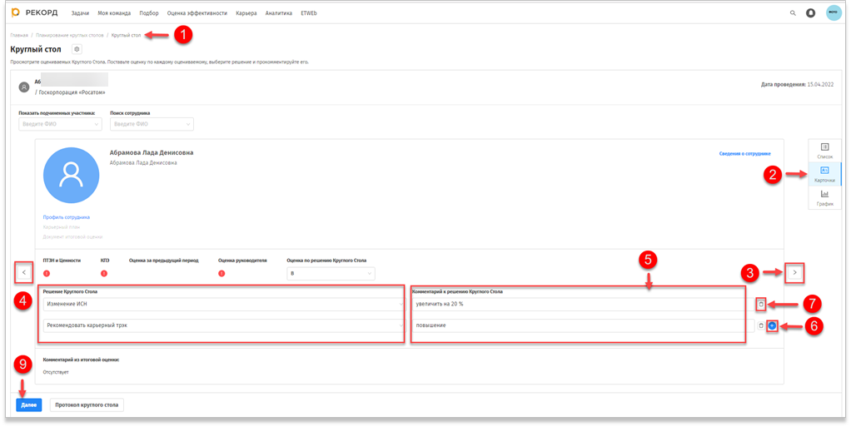
    - Из режима представления «Карточка»
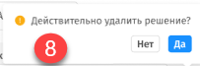
- На странице «Круглый стол» (1) выберите режим представления «Карточки» (2), расположенный в меню в правой части страницы.
После чего отобразится карточка оцениваемого сотрудника в виде слайда с детализированной информацией о сотруднике и произведенной оценке.
Если круглый стол завершен, поля с решением круглого стола и комментарием будет недоступны к вводу значений.
- Нажмите стрелку (3) в правой части страницы.
После чего Система перейдет к карточке следующего оцениваемого сотрудника.
- В поле «Решение круглого стола» (4) выберите одно значение из выпадающего списка, предлагаемое Системой.
После чего поле «Комментарий к Решению круглого стола» (5) станет доступным к введению значения.
- Введите произвольный комментарий в поле «Комментарий к решению Круглого стола» (5).
- Для добавления дополнительной строки нажмите кнопку «Добавить» (6), для удаления строки нажмите кнопку «Удалить» (7).
Затем в открывшемся окне (8) подтвердите свои действия.
После чего окно (8) для подтверждения действия закроется, выбранная дополнительная строка удалится. По сотруднику в конце строки табличной части появился индикатор «Есть решение круглого стола» (9).
- Для перехода на следующий этап нажмите кнопку «Далее» (10).
    - Из режима представления «График»
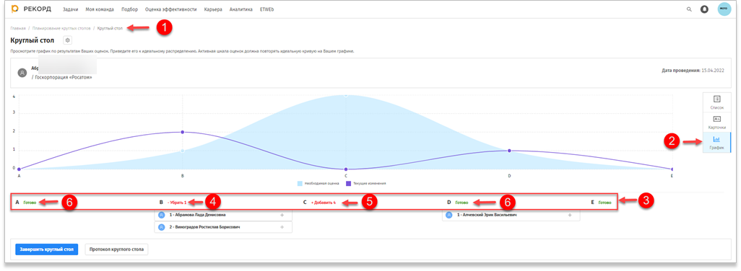
- На странице «Круглый стол» (1) выберите режим представления «График» (2), расположенный в меню в правой части страницы.
После чего откроется страница с графиком, отображающим результат произведенных оценок. Изначальная оценка, необходимая оценка и текущие изменения подсветятся разными цветами.
Под графиком в столбцах с значениями оценок Система показывает подсказки действий (3) в виде индикаторов «Убрать», «Добавить», «Готово», необходимых для приведения графика к эталонному распределению оценок.
- Строку с сотрудником перенесите из столбца с индикатором «Убрать» (4) в столбец с индикатором «Добавить» (5).
После чего выбранный сотрудник переместился в столбец с другой оценкой. График перестроился в соответствии с внесенными изменениями. При эталонном распределении оценок в столбцах с оценками будут отображаться индикаторы «Готово» (6).

  - Завершение круглого стола
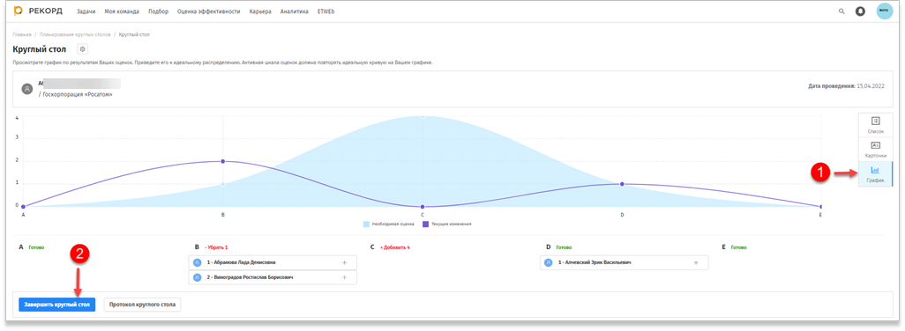
Кнопка «Завершить круглый стол» становится доступной, когда все комментарии к решениям круглого стола заполнены.
- На странице «Круглый стол» в режиме представления «График» (1) нажмите кнопку «Завершить круглый стол» (2).
После чего появится дополнительное окно (3) с необходимостью подтверждения действия.
- В открывшемся дополнительном окне (3) нажмите «Подтвердить» (4).
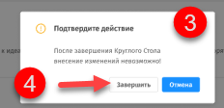
После чего в верхней части страницы появится оповещение «Вы успешно завершили Круглый Стол!».
Поля карточки круглого стола (5) станут недоступны к изменениям.
На странице «Планирование круглых столов» в списке круглых столов у выбранного круглого стола изменится статус на «Завершен».
Результаты круглого стола будут отражены в карте КПЭ сотрудника.
  - Итоговая оценка (в качестве сотрудника)
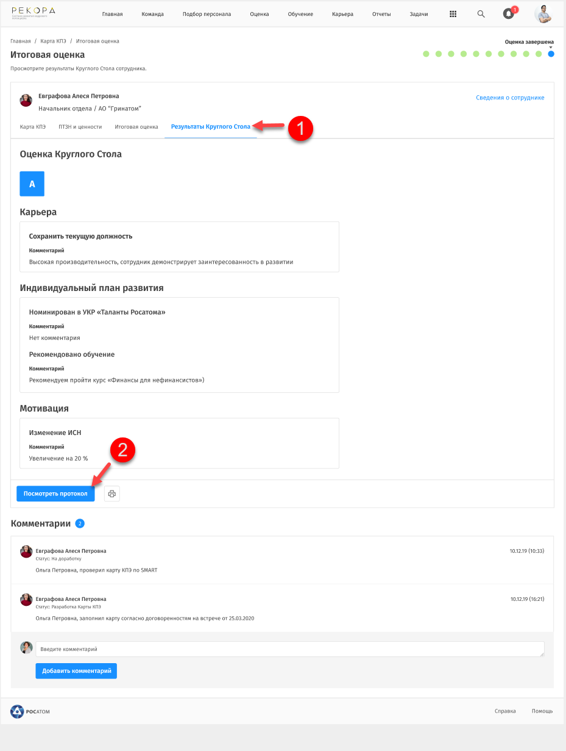
По итогам круглого стола в карту КПЭ сотрудника оценка и решения круглого стола записываются на вкладку «Результаты круглого стола» (1) с возможностью скачивания протокола по кнопке «Посмотреть протокол» (2).

- список участников добавляется в табличную часть автоматически при создании круглого стола, на основании данных о сотрудниках, являющихся подчиненными председателя
- список участников добавляется в табличную часть автоматически при создании круглого стола, на основании данных о сотрудниках, являющихся подчиненными председателя
- Система автоматически формирует список
- при открытии карточки круглого стола режим «Список» устанавливается по умолчанию.
- если функция ввода комментария доступна роли, поле является обязательным к заполнению. При отсутствии комментария Система выводит текст «Комментарий отсутствует», если ввод комментария недоступен роли – текст отсутствует.
- если функция ввода комментария доступна роли. При отсутствии комментария Система выводит текст «Комментарий отсутствует», если ввод комментария недоступен роли – текст отсутствует.
- если функция ввода комментария доступна роли, поле является обязательным к заполнению. При отсутствии комментария Система выводит текст «Комментарий отсутствует», если ввод комментария недоступен роли – текст отсутствует.
- если функция ввода комментария доступна роли. При отсутствии комментария Система выводит текст «Комментарий отсутствует», если ввод комментария недоступен роли – текст отсутствует.

